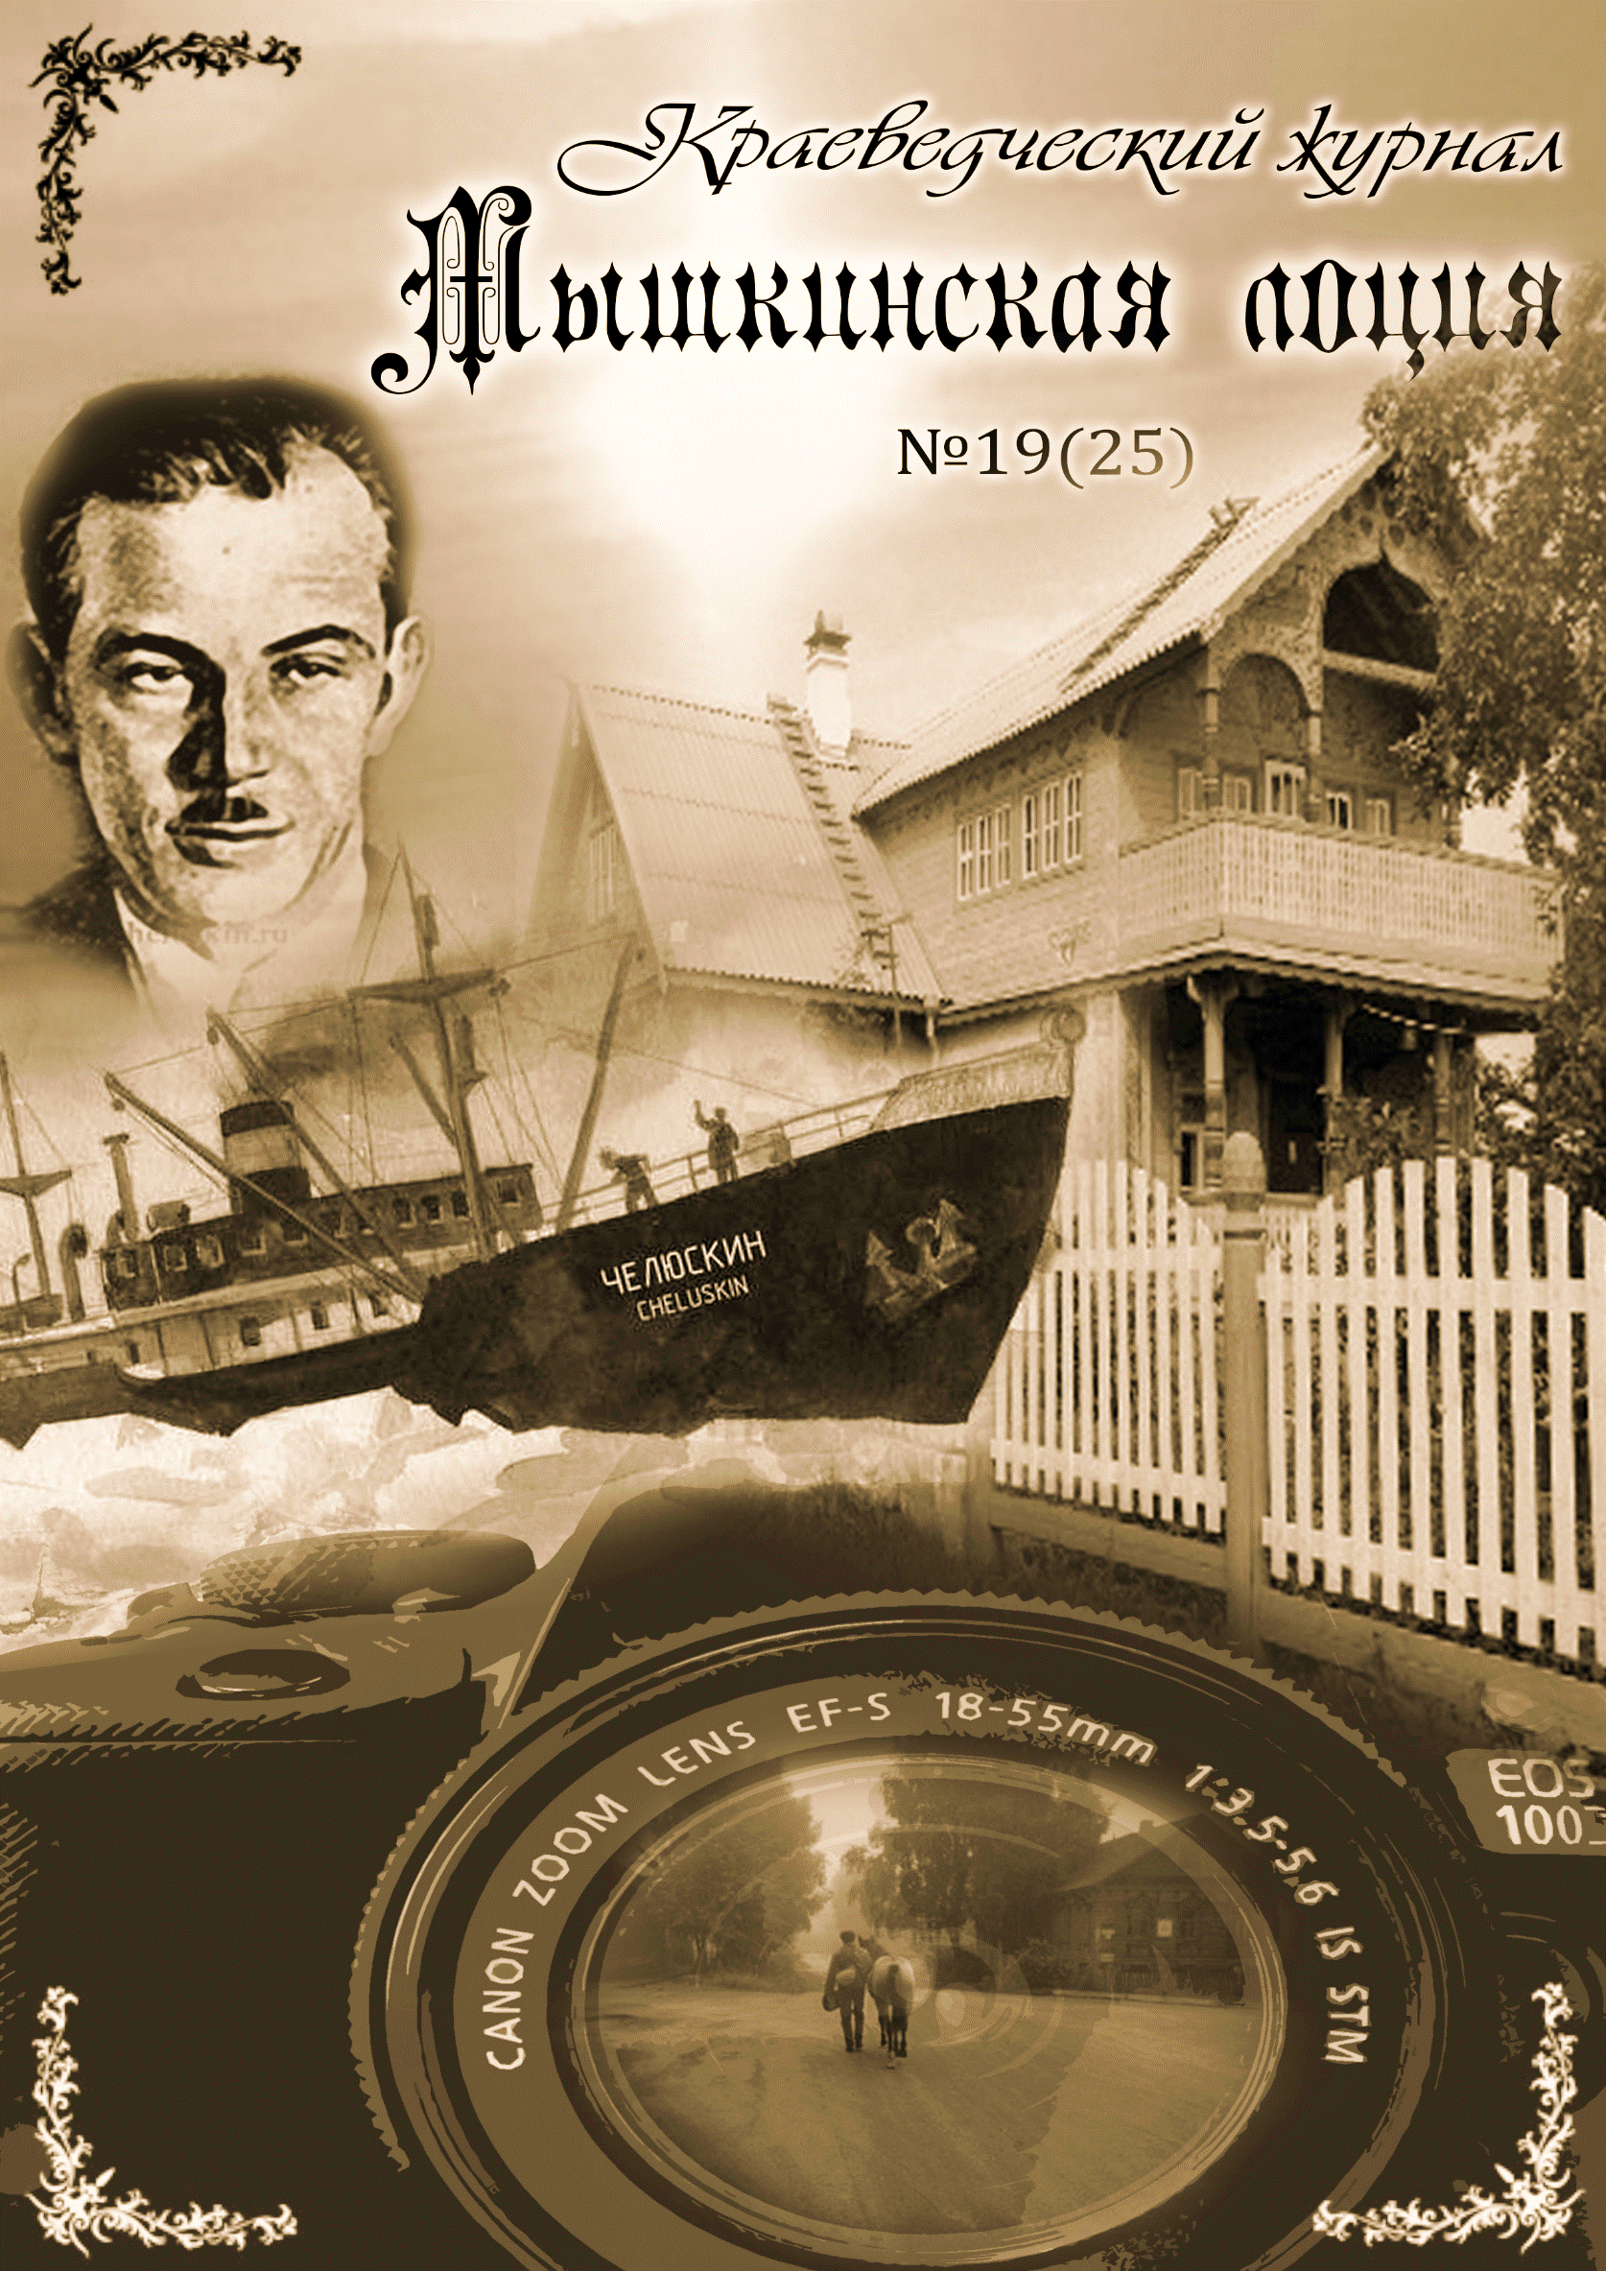

Краеведческий журнал
города Мышкина
и Мышкинского Верхневолжья
«Мышкинская Лоция»
№ 11 (17)
Весна 2015
Цена свободная
***
Редакционная коллегия:
В.А. Гречухин
О.Б. Карсаков
Г.И. Махаев
***
Дизайн обложки - Е.Р. Кайкова
***
Компьютерный набор и оригинал - макет:
С.Е. Базырина
***
Издатель:
НЧУК «Мышкинский Народный музей»
***
Адрес редакции и издателя:
152830, Ярославская область,
Мышкинский район, г. Мышкин,
ул. Угличская, дом. 21
***
Телефон: 8 (48544) 2-15-92.
e-mail: myshkin-museum@mail.ru
***
Для желающих принять участие в обеспечении издания указываем наши
«финансовые координаты»:
Некоммерческое частное учреждение
культуры «Мышкинский народный музей»
152830 Ярославская область,
г.Мышкин, ул., Угличская, д.21

р/с 40703810601074000112
Московский филиал «БАНК СГБ» г. Москва
Кор/с 30101810200000000108
БИК 044583108
ИНН/КПП 7619003345/761901001
***
Перепечатка – обязательно со ссылкой на журнал «Мышкинская Лоция»
Выпускается с 2012 года

***

Номер отпечатан в ООО Издательский дом «Углич»
152612, г. Углич, Ярославская обл.,
ул. Ленинское шоссе, 8
тел: 8 (48532) 2-20-69
Тираж 100
Сегодня в номере:
Редакционная статья
«… Увы, что нашему незнанью…»……………….…3

I. Мышкинский край. Современные научные исследования
Исследование провинциальности города Мышкина в период с XIX века по XXI век…………..5
Топографический очерк города Мышкина Ярославской губернии………………………………17

II. Родная история
Учма, монастырь, год 1702-й………..……………...21
Т.В. Чистов и губернский статистический комитет …………………………………………………………22

III. Славные земляки.
… И. Копусов. Перед экспедицией………………24
А. Ванчагов. Для победы строили самолёты…29

IV. Мышкин сегодня
Власть и население………………….…………..34
В главном предприятии района…….…………..40
В. Гречухин. Шухов, внук Шухова………..…. 42

V. Дела издательские
В.А. Кулагин. Аннотированный библиографический указатель………………………..…………48
Нитц В.Э. Тайна острова Уялы………………..49
Мышкинское землячество……………………...49

VI. Краеведческая перекличка
Г.А. Серебряков. О давних годах……………..50
Василий Зубакин Подводник Панов………….54
Дмитрий Балашов. Из города Мышкина ……55
Клевцова Н.И. Проблески прошлого…………55
Татьяна Сушинина Ищем родственников…...56

VII. Мышкин литературный.
И. Копусов. Тихая обитель……………………..57

VIII. Разные разности

Из мира природы……………………………….64
Дела рук человеческих…………………………66
Дела тракторные………………………………..66
Дела велосипедные……………………………..67

Редакционная статья
«… УВЫ, ЧТО НАШЕМУ НЕЗНАНЬЮ…»

Почему сегодняшнюю редакционную статью мы озаглавили печально-возвышенными словами великого поэта Тютчева? Потому, что уже сам предмет краеведения способен кроме научного уважения и земляческого умиления вселять и немалую печаль. И в первую очередь она идёт от громадной неоглядностию задач краезнания и слабости средств для решения этих задач.
В самом деле это именно так. Ведь мы живём в величайшей по своим просторам стране мира и на земле очень давней и совершенно особой русской цивилизации. Здесь вершилось столько великих и малых событий; здесь трудилось такое неисчислимое множество людей; здесь просияло и погасло столько прекрасных забот и идей, что рассмотреть, оценить и памятно сохранить всё это предельно трудно. А может быть, и невозможно.
И глядя на толщи лет, миновавших до нас, краеведение вполне вправе сокрушённо вздохнуть: «Увы, что нашему незнанью!» Но его красота и благородство в том, что располагая совсем малыми (и почти всегда лишь общественными) силами, оно старается искать, изучать и сохранять память о былом.
Эта память дремлет в любой малости нашего бытия и пробудить ее и словесно положить на страницы краеведческих изданий дело доброе и душевно светлое. Может быть, для краеведа это и есть исполнение своего главного долга перед малой родиной.
И примеры такого исполнения долга бывают замечательными. Назовём некоторые из них. Вот потомки известного авиастроителя А.М. Ванчагова сберегли и прислали нам воспоминания своего отца об его детских годах в городе Мышкине. Воспоминания прекрасно светлые, душевно очень точные и свежо передающие восприятие ребёнком города своего детства. Мы испытали подлинное очарование от самого строя и самого звучания этих материалов и от того, что автор изумительно тонко воспринял все внутренние особенности Мышкина, решительно отличавшие его от городов-соседей. Невольно хотелось сказать, что автор проявил редкостную способность услышать особые «мелодии» жизни малого города, увы, слышимые не всеми.
А вот другой яркий пример. Наш давний автор Г.Ф. Костыгина после ряда выступлений в наших изданиях взялась за особо большую и весьма своеобразную работу. За создание книги об одной из улиц Мышкина. Подход к социуму этой улицы она проявила небывалый для нашей практики и очень интересный. Из всего населения улицы она выделила одно профессионально единое сообщество – это были учителя. И она, «идя» по улице от дома к дому, рассказала о каждом из этих учителей минувшего времени, и рассказ ее книги явился для нашего краеведения качественно новым и ещё никогда у нас не бывалым краеведческим исследованием.
Третий пример. Это краеведческая работа Г.И. Махаева. Геннадий Иванович Махаев – один из наших старейших краеведов. «Фронт» его краеведческих поисков очень широк и отличен от практики многих других наших коллег. К работе со старыми документами и старыми публикациями он подходит, как искушённый ловец сведений и фактов, не пренебрегая ни единым из них. Даже если о нашем городе и нашем крае ему попадаются всего две-три строки, он отнюдь не отказывается от их сохранения. Он полагает, что эти крупицы, возвращённые в местное краезнание, способны не только кого-то заинтересовать, но и могут кому-то понадобиться. Могут, слагаясь с другими крохами давних свидетельств, помочь в создании более целостной картины былого.
И материалы, собранные Геннадием Ивановичем, нередко публикуются в нашем журнале, в наших научно-краеведческих сборниках, а в нашей краеведческой газете «Мышгород» они образуют целые тематические «Махаевские страницы» .
Краеведение – это явление всероссийское и нередко сведения, собранные искателями не только разных городов и районов, а даже и разных областей, оказываются помогающими друг другу. И совместно дополняют реальность давних дней. Так в последних выпусках наших краеведческих изданий немало участвовал вятский исследователь, профессиональный историк и культуролог В.К. Семибратов. И его материалы хорошо содействуют пополнению наших знаний о прошлом родного края. А бывают случаи и ещё более примечательные. Вот один из них. Угличские краеведы немало внимания уделили истории в прошлом очень богатого и культурного села Заозерье. Они рассказывали в своей районной газете и в своём журнале «Угличе Поле» и о прошлом села и ибо его замечательных людях и об учреждениях некогда существовавших здесь.
А мышкинцы, имея и своё представление о Заозерьи, тоже приняли участие в раскрытии этой темы. Но кроме ее общего рассмотрения краеведами была и одна отдельная, совсем особая ее часть.
Это история и судьба детского учреждения, возглавляемого хорошо известным нам З.К. Беркинблидтом. Бывшие воспитанники этого учреждения очень душевно и трогательно рассказали о своей жизни в нем, о незабвенных днях детства и о мудрой и доброй власти директора учреждения.
И мы не могли не присоединиться к раскрытию этой темы – ведь Зиновий Константинович Беркинблидт после Заозерья много лет работал в нашем городе, где сперва руководил коррекционной школой, а потом районным отделом народного образования, и наши материалы об этом человеке прошли в «Угличской газете» тремя выпусками, один из которых занимал целую газетную страницу. И нас искренне благодарили за сообщённые сведения, как люди знавшие этого яркого и своеобразного героя своих дней, так и его родственники.
«… Увы, что нашему незнанью…» - этими прекрасными поэтическими тютчевскими словами мы начали редакционную статью нового номера «Мышкинской Лоции». Обаятельность и глубина этих строк несомненны. Но столь же несомненно и благородное краеведческое дерзание не смиряться с человеческим «незнанием», с безжалостностью всё стирающего времени. И многие удачи наших друзей, искателей в далях прошлого говорят, что «незнание» во многих случаях преодолимо и счастье обретения драгоценных знаний сопутствует и будет сопутствовать нам…
… Наконец, есть хоть и широко известный, но по-прежнему впечатляющий пример С.Н. Темняткина. Сергей Николаевич подходит к своему местному краеведению едва не энциклопедически. И Мартыново и весь Кацкий стан им рассматривается с многогранной последовательностью (от истории до народной речи и от быта до фенологии).
Быть может, здесь мы имеем самый яркий пример едва не комплексного видения краеведческих занятий, все результаты которых выносятся на страницы местного журнала «Кацкая летопись». А из работ наших соседей, краеведов других районов, наиболее глубокими и обширными мы видим занятия волжан, Николая Арсеньевича Сахарова и Елены Николаевны Михайловой. Идя от глубокой старины, они ведут линии своих поисков в советскую эпоху и едва ли не в сегодняшний день. И статьи и книги волжан не могут не вызвать чувства глубокого уважения к принципам работы их авторов.

Редакция «МЛ»

- МЫШКИНСКИЙ КРАЙ.
СОВРЕМЕННЫЕ НАУЧНЫЕ ИССЛЕДОВАНИЯ

К 240 –летию города Мышкина
ИССЛЕДОВАНИЕ
ПРОВИНЦИАЛЬНОСТИ ГОРОДА МЫШКИНА В ПЕРИОД С XIX ВЕКА ПО XXI ВЕК

Введение
Столичность и провинциальность являются главными факторами экономической, общественной, социальной жизни России на протяжении по крайней мере последних трехсот лет, начиная с правления Петра I – времени, когда определился термин «провинция». Вопрос в том, является ли провинциальность продуктивным явлением в экономической, социальной, культурной жизни?
Данная проблема актуальна для всех жителей города Мышкина, так как каждому из них важно и интересно знать то, что происходит с их городом, их родиной. В нашей стране происходит разрыв между уровнем развития в столице и уровнем развития в провинции. И поэтому многие жители Мышкина называют его провинциальным городом, причем в плохом понимании этого слова. Если ориентироваться в оценке этого явления на систему «хорошо-плохо», «передовой-отсталый», то нужно искать причины, почему оно находится на том или ином уровне.
В нашем исследовании мы решили использовать три вида информационных источников:
1. Литературные источники. Одним из литературных источников является книга профессора кафедры культурологии Ярославского государственного педагогического университета им. К. Д. Ушинского Злотниковой Татьяны Семеновной «Человек – хронотоп – культура. Введение в культурологию: курс лекций». В одной из глав этой книги она исследовала термин «провинция» и объяснила его.
Второй литературный источник – книга В.А. Гречухина «Собеседник: история России и родного края» и его же путеводитель «По городам России: Мышкин». Из этих книг мы брали исторические сведения о городе Мышкине. В.А. Гречухин – писатель-краевед, публицист, журналист и один из создателей Мышкинского краеведческого музея, очень много писал о Мышкине и его развитии.
Третий литературный источник – книга О.Б. Карсакова «Мышкин – город классической провинции» и его же путеводитель «Мышкин». О.Б. Карсаков– краевед, общественный директор Мышкинского народного музея, является автором большого количества изданий о Мышкине, многие из которых поднимают проблему Мышкина как города провинциального.
2. Периодическая печать – вид исторических источников, представленный долговременными изданиями периодического характера, функциями которых являются организация (структурирование) общественного мнения, осуществление идеологического воздействия государства и т. д. Периодическая печать делится на три разновидности: газеты, журналы, повременные издания научных обществ. Мы использовали только один вид периодической печати – газеты.
В периодической печати довольно часто пишут о Мышкине. Больше всего этой информации бывает в районной газете «Волжские зори». Для нашей исследовательской работы мы искали статьи конкретного автора – И.Б. Медового, обозревателя московской газеты «Культура» и не только. В конце 80-х годов ХХ века он посетил Мышкин. Город очень сильно впечатлил его, не оставил равнодушным, и впоследствии Илья Борисович ещё не раз возвращался в него. Он написал множество статей о Мышкине. Особое внимание уделял развитию Мышкина в ХХ веке. Именно эти сведения мы и использовали в своей работе.
3. Интернет – статьи о Мышкине. В частности, статьи о современных объектах города Мышкина.
Гипотеза работы: Мышкин – город провинциальный, отсталый.
Цель работы: выяснить, являлся ли Мышкин отсталым городом в период с XIX по XXI век.
Задачи:
- дать определение термину «провинциальность»;
- провести анализ исторической литературы о городе Мышкине:
• анализ событий XIX века;
• анализ событий ХХ века;
• анализ событий XXI века;
- проведение опроса;
- обработка данных опроса;
- сделать вывод о том, является ли Мышкин провинциальным городом.
Методы исследования: анализ литературных источников, анализ периодической печати, анализ интернет-статей, социологический опрос и обработка анкет.
Основная часть
I. Первым шагом в нашей работе является выяснение, что же вообще такое «провинция», прежде чем использовать это понятие применительно к Мышкину.
Провинция (лат. provincia) – традиционно имеет три этимологически зафиксированных значения: завоеванные римлянами вне Италии страны, которые управлялись римскими наместниками; единица административного деления в государствах (Китай, Италия, Франция, Испания, Россия с 1719 – 1795 г.); населенная часть страны (небольшой город, сельская местность), удаленная от столицы.
Определяющим среди новых значений понятия провинции является баланс представлений о подвижности, динамичности, с одной стороны, и устойчивости, заторможенности, с другой стороны. Отсюда определяются типы функций, актуализирующих место провинции в истории мировой культуры: функция оппозиции, функция самобытного, самостоятельного развития, функция «эха», отклика на явления культуры, происходящие в другом регионе или в столице.
Сама же провинция предстает как мир культурной традиции и инерции, мир, неспособный принципиально самообновляться. В то же время «провинциальность» в современной культуре вообще и в конкретной национальной культуре в частности может выступать в качестве одной из актуальных, культурно значимых и закономерно действенных возможностей проявления личностных начал и ценностей.
Собственно понятие провинции в России многосложно и значимо в своих культурных смыслах. Слово «провинция» стало своего рода метафорой, выражающей морфологию российского социально-географического и культурно-исторического пространства. Термин же провинция в номенклатуре административно-территориального деления России употреблялся лишь в 1719-1775 годах. По данным первой всеобщей переписи населения России 1897 года, в провинции жили 123,3 миллиона человек, столичных жителей было 2,3 миллиона. Потому в понимании большинства жителей Российской империи провинция и Россия стали синонимами. В сознании жителей России представление о провинции утвердилось в двойственном качестве: оно имеет уничижительный оттенок отсталости, удаленности от центров цивилизации (и приобретает дополнительное представление о «провинциализме»); в то же время существует подспудное убеждение, что именно в провинции сохранились здоровые традиции русского народа, в силу чего именно оттуда можно ожидать импульс возрождения России.

II. Вторым шагом мы проведём анализ литературы, содержащей исторические сведения о городе Мышкине. Подробнее разберём ХIX, XX, XXI века.
Существует несколько легенд о возникновении Мышкина, но один из вариантов наиболее известных местных легенд связывает город с князем Мстиславским. Фёдор Михайлович Мстиславский, охотясь в лесу и устав, решил прилечь на берегу реки около дерева и уснул. В это время ему на лицо неожиданно выскочила мышка. Князь проснулся, увидел мышь и хотел было ее прогнать, но вдруг заметил рядом с собой большую ядовитую змею, которая могла его укусить. Он понял, что маленькая отважная мышка спасла его от ужасной участи и в честь нее на этом месте построил часовню, вокруг которой впоследствии образовался город Мышкин. Все это произошло в средневековье.
Однако история Мышкина начинается с более древних времён. Излучина Волги, на которой сейчас расположен город, была обжита ещё в каменном веке, это доказывают археологические раскопки. Также здесь были найдены следы угро-финских и славянских поселений Х-ХII веков. В 1238 году поселение погибло в монголо-татарском нашествии. Судьба Мышкина в этот период была тесно переплетена со становлением Ярославского княжества, его Мологского и Юхотского уделов.
Немногочисленные письменные свидетельства XIV-XV веков связывают Мышкин с землевладением князей Ушатых, Мстиславских, а потом – Сицких и Мезецких. Это – сельский период жизни Мышкина, главным событием которого стало строительство знаменитой крепости Свияжск в 1551 году по указу Ивана Грозного. Стены и башни этой крепости были срублены здесь, а потом были сплавлены по Волге к Казани.
Первое письменное упоминание о Мышкине относится к 1606 году, это грамота выданная одному из князей Мезецких. В конце XVII века село отошло московскому Чудову монастырю, которому принадлежало вплоть до 1764 года.

III. Социально-экономическая среда Мышкина в XIX веке определялась его положением на Волге. Река Волга являлась главной артерией страны, через неё проходили все торговые пути, благодаря которым обеспечивались внутренняя и внешняя торговля, осуществлялась коммуникация с другими городами и столицей. Все это сняло ограничения с Мышкина и дало ему толчок в развитии.
Также развитию способствовало то, что 3 августа 1777 года был издан Высочайший Указ, закреплявший за селом Мышкиным городской статус Ярославского наместничества. Вокруг нового центра был образован уезд. Через год Мышкин «высочайше» удостаивается герба, в верхней части которого помещено изображение ярославского медведя с секирой, а в нижней – мышки, «доказывающей название сего города».
В 1780 году был утверждён план Мышкина, соответствующий правилам градостроительного искусства конца XVIII – начала XIX столетия. В основу парадно-видовой композиции города легла трехчастная планировочная структура, развёрнутая на террасах излучины Волги в виде своеобразного амфитеатра. На плане город представлял собой неправильной формы четырехугольник. Планировалось создать два городских центра: один вокруг давнего, ещё догородского Никольского собора, другой – вокруг Успенского собора. Вокруг Успенского собора образуется Торговая площадь. На прилегающей к Никольскому собору территории по склонам Никольской горы формируется духовный центр города. Восточная часть Мышкина отводилась под административный центр. В конце XIX века административная функция из этой части Мышкина переходит в его центральную часть. Для Городской думы у купца Зевакина выкупается и достраивается особняк на углу улиц Никольской и Ананьинской.
Удобное расположение города на реке Волге, через которую проходили многие торговые пути, привело к развитию в Мышкине купеческого сословия. Купцы составляли до 11% населения города, это достаточно много. Одна из знаменитых в то время мышкинских торговых династий – династия Чистовых. До нашего времени дошли два поражающих своим богатым и красивым убранством усадебных комплекса, расположенных на Успенской площади. Так же имелись такие купцы, как Ситсковы, от которых до настоящего времени дошли часть усадебного комплекса на улице Рыбинской и популярное сейчас место отдыха в Мышкине - Ситский сад. Еще можно упомянуть таких купцов, создателей усадебных комплексов как Пожаловы, Литвиновы, Столбовы, Замяткины, Гробовы, Серебряковы и т.д.
Все это означало то, что Мышкин застраивался по правилам, как и многие крупные города тогдашней России вплоть до Москвы и Санкт-Петербурга, только в меньших масштабах, из чего следует, что по развитию Мышкин соответствовал общепринятым тенденциям.
К середине XIX столетия за пределами городского вала Мышкина формируются три слободы. Солдатская, заселенная отставными воинскими чинами и инвалидами, находилась рядом с тюремным острогом и в городском обиходе получила прозвище «Грабиловка». Возле городского кладбища образуются два посада Алексеевской слободы. Свое название она получила по церкви при кладбище, построенной в 1793 году с одним престолом Св. Алексия, митрополита Московского. Также на окраине города с юго-западной его стороны появляется Кузнечная слобода, жители которой занимались производством кованых изделий. Слободы являлись характерным признаком зрелости, многогранности, сложности внутригородской жизни.
Однако во второй половине XIX века в России началось активное развитие железнодорожного и водного пароходного пассажирского транспорта. Это обусловило и ускорило формирование крупных транспортных центров, имеющих большой промышленный потенциал. Поэтому, когда в 1870 году железная дорога Рыбинск – Бологое прошла по территории уезда, но севернее Мышкина, возможность промышленного развития для города сделалась затруднительной. Из производств в Мышкине осталось только самое необходимое – около десятка мелких заводов, ориентированных на более медленный водный транспорт, что создавало ему вид города камерного, тихого, несуетного.
Культурная среда Мышкина, напротив, определялась культурными новациями, облагораживанием города, становлением его как культурно-исторического просветительского центра. Развитие культурной части города во многом определяла самодеятельность его жителей.
В середине XIX века в архитектурном облике Мышкина намечаются заметные изменения; переход от классических образцов и парадных панорам к насыщению внутригородской среды постройками исторических стилей. Город начал заниматься общественным мироустройством и градостроительством, особенно после больших пожаров. В городе строятся парковые павильоны, беседки, оранжереи, мостятся тротуары и набережная, деревянные мосты заменяются каменными. Возле храмов и на перекрестках улиц возводятся часовни.
В конце 50-х годов XIX века мышкинский штаб-лекарь, коллекционер древностей и исследователь Г. В. Костров собрал и открыл общественную библиотеку при тюремном остроге. Более половины книг в нее поступило от жителей города, другую часть составили дарения из других городов губернии.
В 1875 году в Мышкине открывается одна из первых земских публичных библиотек губернии. Она сразу становится главной достопримечательностью города благодаря составу и уникальности собрания редких книг. Библиотека формировалась как музей книги, преследующий не только просветительские задачи, но и научные.
Развитие научной деятельности продолжилось с открытием в 1895 году при земстве Мышкинской метеостанции и сети станций по уезду.
С 1890-х годов в Дворянском клубе начинают проходить театральные постановки.
В 1905 году в Мышкине организуется первый музей наглядных пособий.

IV. В ХХ веке в Мышкине можно выделить два вектора развития. Первый вектор - «назад к селу», инициатива исходит от нового чиновного аппарата и люмпенизированных слоёв населения. Прежде всего, его отличает нацеленность на цивилизационную несостоятельность статуса города как не промышленного, и, соответственно, не имеющего пролетариата.
В январе 1918 года отрядом красноармейцев в Мышкине была установлена Советская власть. В купеческом городе, основная часть населения которого состояла из людей, занятых торговлей, государственной или общественной деятельностью, не было ни крупной буржуазии, ни значительного слоя рабочего класса, у новой власти не оказалось прочной опоры. Опорой нового строя стала люмпенизированная часть местных жителей и прибывшие из столицы и других городов рабочие и солдаты. Экономически активная и граждански ответственная часть городского общества, представители дворянства, духовенства, купечества, мещанства и уездного крестьянства подверглись репрессиям, расстрелам, ссылкам, а часть успела уехать из города под чужими фамилиями. Мышкин лишился традиционной экономической и социально активной базы – содержателей города. Новый – советский способ хозяйствования в Мышкине отличался откровенной эксплуатацией прежде нажитого и построенного до его полного уничтожения или износа. Единственным исторически значимым событием для города провозглашалась Октябрьская революция.
Административные реформы 20-х годов для города и края стали временем разрушения. В 1921 году Мышкин входит в состав Рыбинской губернии, теряет административную, экономическую и культурную самостоятельность. В 1924 году город лишается уезда, и через три года он уже село, а затем и центр колхоза.
Значительную часть книг Опочининской библиотеки увезли в Рыбинск, костюмерная драматического театра была отправлена в Ярославль, наиболее ценные экспонаты естественно-исторического и историко-художественного музея были вывезены в Рыбинск и Ярославль. Журналист московской газеты «Культура» Илья Борисович Медовой впоследствии напишет несколько статей о Мышкине того времени. Приведём несколько выдержек из одной его статьи, опубликованной в местной газете «Волжские зори», в подтверждение вышесказанного:
«Это тут же торговали так ловко, что затмили древний Углич. Это в Мышкине нанимали лоцманов чуть ли не на всю Волгу. У города были когда-то и свой профессиональный театр, и картинная галерея, и естественно-исторический музей, спортивный клуб и метеостанция, имевшая переписку с европейскими столицами. О здешней библиотеке говорится даже в словаре Брокгауза и Ефрона. <…> Здешние дома и соборы числились в лучших на Верхней Волге. <…>
Однажды уездный город Мышкин лег спать городом, а наутро проснулся селом. Местное начальство в надежде на льготы в пользовании пригородной землей и уменьшение налогов попросило Совнарком приравнять город к сельской местности. Просьбу удовлетворили. Город, никак не ощутив лишения чина, жил прежним укладом, пока в двадцать девятом не нагрянули губернские уполномоченные: извольте, товарищи сельчане, организовать колхоз! <…> и началось из Мышкина повальное бегство. Пустели дома и целые улицы. <…>
Поэтому, когда по чьему-то недосмотру, а, может, просто по неграмотности в одном из официальных документов в прежнее название Мышкин затесалась обидное «о», протестовать было в общем-то некому – всего несколько десятков старожилов на весь город и осталось. Так с тех пор его и именуют: Мышкино, поселок городского типа.
С селом ли, поселком ли особо не церемонились. Книги знаменитой библиотеки перекочевали в города покрупнее да посолиднее, а часть ушла в макулатуру. Театр, картинную галерею, музей, метеостанцию, книгоиздание упразднили из экономии. Краеведческое общество прикрыли, когда краеведение было объявлено лженаукой. Спортивный клуб, основанный знаменитым Павлом Бутусовым, тоже ликвидировали. Произошло это все еще до войны.
Тогда же местные руководители круто взялись за переименование улиц. <…>
После того, как в Угличе и Рыбинске построили электростанции, разлилась Волга и сдернула фасад города, затопив прибрежные дома. <…>
В Успенском соборе, на диво расписанном в прошлом веке Тимофеем Медведевым, обосновался склад райпо – ящики, мешки, коробки, кладовщики в телогрейках. Две городские усадьбы купцов Чистовых по сторонам главной площади – особняки красоты необыкновенной – давно обветшали, а богатые торговые ряды постепенно на кирпич разобрали. <…>
А ведь был когда-то в Мышкине свой молочный завод, изготавливавший сыры и даже мороженое. Под флагом централизации молочного дела прикрыли. <…> Последним закрыли лет восемь назад кирпичный завод, который полностью обеспечивал нужды района. <…>
В здешнем универмаге товара с мышкинским ярлыком не найти. <…>
За неделю жизни в Мышкине я перезнакомился со многими его жителями. <…> Итогом этих встреч стала толстая пачка заполненных анкет. В числе вопросов, на которые я просил ответить, были и такие: считаете ли вы Мышкин культурным поселком? Полноценна ли ваша жизнь? Девять человек из десяти на первый вопрос ответили: поселок некультурен. Восемь из десяти школьников и шестеро из десяти рабочих и служащих считают свою жизнь неполноценной. Большинство сошлись на том, что живут в провинции. <…>
За семнадцать лет отсюда уехало 4889 человек. В основном люди молодые и деятельные. Причина? Отсутствие возможности себя проявить. <…>
Вот и приходится искать рабочих на стороне. Тех, кто приезжает, надо обучить, накормить, дать крышу над головой. Это требует средств. Получается, что небрежение к собственным корням, традициям, укладу, культуре разорительно. То, что исчезло в Мышкине, в другом месте не прибудет. Утрата духовности маленького Мышкина – потеря не только для него самого, а для всего нашего национального достояния».
Второй вектор – «вперед к городу», инициатива исходила от старожилов. Они считали, что Мышкин не подходил под стандарты СССР и имел большой культурно-исторический потенциал развития.
Мышкин явно не вписывался в эпохальные планы Советской власти, всячески противореча им и продолжая отстаивать свое право быть российским городом с историей. Почти сразу после лишения Мышкина статуса города началась борьба за возвращение Мышкину правильного названия, без буквы «о» на конце слова, и статуса города. Лидерами этого культурного движения были учителя-краеведы: В.А. Порецкий, А.С. Молочков, А.К. Салтыков, М.Д. Ярославова, С.П. Карпова, В.И. Новоселов и многие другие коренные мышкинцы. До достижения цели было еще далеко, но первый шаг к возрождению Мышкина был сделан. В 1943 году наметился первый успех: Мышкин получает статус поселка городского типа (пгт). В Ярославском крае первыми заговорили о том, что надо возродить Мышкин, рыбинские краеведы. Они писали об этом в своих печатных трудах. Весь Ярославский край входил тогда в огромную Ивановскую промышленную область. И там, в ее руководстве, тоже понимали, что «убийство» Мышкина было неразумным и вредным для дела.
Современное развитие Мышкин получил только после окончания Великой Отечественной войны и до конца ХХ столетия оно оформилось в два этапа. Первый этап пришелся на 40-е – конец 60-х, когда была осуществлена реконструкция нижней части города в связи с регулярным ее затоплением водами Рыбинского водохранилища. Жилые здания переносились в восточную и центральную части города. Новый район соединил с городом маленькую деревню волгарей Рыболовку. На месте снесенных торговых рядов, купеческих домов, магазинов и амбаров начинается строительство советской инфраструктуры: Дома советов, гостиницы, бани, магазинов, жилых домов и т.д.
Начало второго этапа пришлось на 60-90-е годы, началось строительство через территорию района двух трубопроводов, газокомпрессорной и нефтеперекачивающей станций. Новое современное высокотехнологичное производство по транспортировке углеводородного сырья заняло место градообразующего предприятия, приступило к капитальному жилому строительству и созданию коммунальной инфраструктуры по советским стандартам.
Вместо старинного по советскому генплану 1975 года Мышкин должен был превратиться в совершенно обновленный, с укрупненными кварталами и современными многоэтажными домами город без исторической застройки с планируемым ростом населения до 15 тысяч. Этот прогноз совершенно не учитывал реального характера социально-экономических и культурных процессов в стране, кризиса (по Д.С. Лихачеву) культурной оседлости, проявившегося в массовом неудержимом исходе коренного русского населения в крупные города, «обезлюдивании» деревни и малых городов. Немалыми усилиями удалось придержать эту модернизацию и ее бездумное воплощение.
В конце 70-х годов в Мышкине постепенно оформляется новая общественная структура – Художественный совет, который помог поставить строительную и реставрационную деятельность в старой части города. И с 1988 года Мышкин в старых границах получил статус заповедной территории как единый историческо-градостроительный и архитектурный комплекс.
В начале 90-х годов активность горожан по сохранению самобытности города была поддержана председателем Фонда культуры академиком Дмитрием Сергеевичем Лихачевым. Фондом выделялась серьёзная финансовая помощь, направленная на реставрацию лучших мышкинских памятников.
В 1988 году было возвращено правильное звучание имени города - Мышкин, а в 1991 году— городской статус.
Город вновь обретает прежнюю привлекательность, своеобразие, благородство. Административный центр муниципального района и неформальный статус нефтегазовой столицы области с населением всего в шесть тысяч жителей подчеркивают его особенность. Традиционная направленность местной промышленности на обслуживание сельскохозяйственного сектора и переработку продукции сельского хозяйства во многом осталась в прошлом.

V. Еще в конце ХIX столетия мышкинские земцы обратили внимание на культурный туризм как наиболее вероятную сферу развития города в будущем. В 60-е года ХХ столетия начинают формироваться ключевые культурные комплексы для массового туризма. Мышкин все увереннее заявляет о себе. Сейчас он принимает более ста тысяч гостей в год благодаря тому, что краеведение и музейное дело давным-давно в нем перестали быть самоцелью чудаков и обратились в живое творчество на благо развития города в постиндустриальное время.
Благодаря развитию туризма в город пришли инвестиции как областные, так и частные, это привело к тому, что началось благоустройство города, строительство различных новых общественно значимых объектов. Далее приведём перечень самых выделяющихся из них.
1. Мемориальный комплекс, посвящённый 60-летию победы в Великой Отечественной войне, был построен в Мышкине в 2005 году по инициативе главы Мышкинского района Анатолия Геннадьевича Курицина. Авторы проекты - архитектор О.С. Медведев и скульптор С.О. Скала.
Общая площадь Мемориала составляет около 1500 кв.м. Центром композиции является фигура бронзового солдата. Перед скульптурой на постаменте горит Вечный огонь, который был зажжён от специально привезённой из Москвы частицы Вечного огня у могилы Неизвестного солдата.
За спиной солдата находятся бронзовые барельефы с именами мышкинцев - героев Советского Союза и поименный список жителей города, погибших на фронтах Великой Отечественной войны - 382 человека.
У противоположной стены установлена бронзовая "Книга памяти" с текстом: "Ушли на фронт из Мышкинского района 7623 человека. Погибли, умерли от ран, пропали без вести 4654 человека". На самой стене на гранитных медальонах приведены фрагменты из подлинной фронтовой переписки солдата Ивана Филипповича Орлова с семьей.
В конце аллеи, ведущей от Вечного огня к берегу Волги, в 2008 году была построена и освящена часовня святого великомученика Георгия Победоносца, а напротив открыт «Музей боевой славы», завершившие композицию Мемориала.
2. Туристско-образовательный комплекс "Мышкины палаты" (он же Дворец Мыши) был открыт в 2008 году. По одной из версий, первое упоминание о Мышкине относится к 1148 году, и великолепный туристический комплекс стал подарком мышкинцам к 860-летию этого знаменательного события. А также 2008 год был годом мыши по восточному календарю, и поэтому особенным для города Мышкина. Посещение комплекса организовано в виде интерактивных программ.
3. 5 мая 2010 года в Мышкине открыт дом для ветеранов. В новом Доме ветеранов проживают участники и инвалиды Великой Отечественной, труженики тыла и блокадники – всего 49 человек. В социальном учреждении есть все необходимое для комфортной жизни и поддержания здоровья пожилых людей: небольшие удобные квартиры, медицинский кабинет, комната отдыха.
4. Главным событием Дня города 9 июля 2011 г. в Мышкине стало открытие стадиона имени братьев Бутусовых, который находился на реконструкции. На футбольное поле уложили современное искусственное покрытие пятого поколения, поэтому непогода теперь спортсменам совсем не помешает.
5. 1 сентября 2013 г. открылся детский садик «Теремок». «Теремок» — это садик нового поколения на 110 мест. Проблема с очередями в дошкольные учреждения в Мышкинском районе была решена на несколько лет вперёд. В садике есть спортивный зал, музыкальный зал, танцевальный зал, бассейн.
6. На Дне города в Мышкине 13 июля 2013 года Валентина Терешкова сообщила о подготовке к началу работ по укреплению двухкилометрового участка берега Волги. Строительство новой набережной осуществлялось в рамках работ по берегоукреплению Рыбинского водохранилища в черте Мышкина. Валентине Николаевне Терешковой удалось обеспечить федеральное софинансирование проекта. Общая сумма затрат – более полумиллиарда рублей, 100 миллионов из этих средств выделяет региональный бюджет. Набережная открыта 30 октября 2014 года.
7. 28 декабря 2015 года был открыт физкультурно-оздоровительный комплекс «Гладиатор». Новый ФОК на 260 человек, который позволит всем жителям города на новом уровне заниматься спортом. Участие в торжественной церемонии приняли губернатор Сергей Ястребов и депутат Государственной Думы РФ, Герой СССР, первая в мире женщина-космонавт Валентина Терешкова. Новый спортивный комплекс включает в себя бассейн для оздоровительного плавания на 5 дорожек, детский бассейн, спортивный зал с трибунами на 72 посадочных места, зал борьбы, фитнес-зал, тренажерный зал, кафе.
8. 12 июня 2016 года в районном Доме культуры города Мышкина состоялось открытие нового современного кинотеатра с техническим оснащением по последним технологиям. Теперь каждый житель города может приятно провести вечер за просмотром интересного фильма. Просмотр доступен в 2D и 3D.
9. Еще во второй половине ХХ века в 1966 году группой местных ребят, во главе которых стоял В.А. Гречухин, начал формироваться краеведческий музей. Именно с создания этого музея началось развитие туризма в Мышкине. А в 1991 году открылся Единственный в мире Музей мыши, который по сей день является визитной карточкой города. Вместе с краеведческим музеем, музеем уникальной техники, музеем крестьянской архитектуры малых форм, музеем «Махаев двор или время по-купечески», «Музеем провинциального печатного и издательского дела», музеем водочника П.А. Смирнова, они составляют комплекс «Мышкинского народного музея». Помимо этого комплекса в Мышкине также существует множество других объектов, ориентированных на туризм, например, объекты МУП «Центр туризма» - музей «Русские валенки», музей льна, «Старая мельница», «Домик мельника», картинная галерея, а также «Центр живых ремёсел «Мышгород», музей семейных коллекций, музей-галерея кукол, и т.д.
Благодаря появлению всех этих культурных объектов, которые обеспечили привлекательность и самобытность Мышкина как исторического города на Волге, в нём начали открываться различные объекты туристической инфраструктуры: гостиничные комплексы («Кошкин дом», «Саммит», «Панорама», «На Лесной», «Лесная сказка», «Волга» и т.д.), развлекательные комплексы («Саммит»), рестораны, кафе и столовые («Мышеловка», «Ситский сад», «Саммит», «Благодать», «У фонтана», «Антикризисное кафе», «Волжский фермер» и т.д.). Многими из них пользуются не только туристы, но и жители города.
10. Помимо всего этого, на данный момент в Мышкине открыто четыре гипермаркета. Два из них принадлежат розничной сети «Дикси», (первый гипермаркет «Дикси» был открыт в Мышкине 13 июля 2013 года). Третий гипермаркет принадлежит розничной сети «Магнит» и был открыт 26 декабря 2013 года. В 2016 г. открыт торговый комплекс франшизы «Пятерочка». Данные магазины пользуются большим спросом не только мышкинцев, но и у населения соседних районов.
Исходя из всего выше сказанного, в ХХI веке Мышкин продолжил свое экономическое и социально-культурное развитие: открытие многих общественно полезных объектов и развитие туризма, привело к подъему уровня жизни людей по сравнению с ХХ веком. Однако этой информации недостаточно, для того, чтобы судить о провинциальности Мышкина в ХХI веке, тем более, что трансформировался сам термин «провинциальность», ставший фактором туристической привлекательности, неким брендом, товаром. Поэтому нашим третьим шагом стало проведение социального опроса среди жителей Мышкина.

VI. Для сбора недостающей информации для завершения анализа выше описанной проблемы, нами был использован метод анкетирования, то есть сбор количественных данных на основе предоставленной анкеты , составленной лично нами. Всего было опрошено 60 человек старше 16 лет, было задано три вопроса. После того, как мы получили ответы, данные были обработаны, составлены и проанализированы диаграммы.
В первую очередь мы хотели узнать, как жители города позиционируют для себя Мышкин. По результатам оказалось, что 18,3 % респондентов (11 человек) считают, что живут в захолустье (глухое, отсталое, отдалённое от культурного центра место), 51,7 % (31 человек) – в глубинке (населённый пункт, наиболее удалённый от столицы; относительно понятия «захолустье», «глубинка» - место, более развитое в экономическом, культурном и социальном плане), а 30% (18 человек) – в «маленькой столице» (по уровню развития соответствует столице). Респонденты давали ответы на вопрос, исходя из своего видения этой проблемы, базируясь на своем опыте.
Отсюда вытекает второй вопрос, который нас заинтересовал – уровень жизни в Мышкине. Мы предлагали оценивать уровень жизни относительно качества жизни населения (степень удовлетворения материальных, духовных, социальных потребностей человека) по показателям: размер доходов, качество питания, комфорт жилища, качество здравоохранения, качество социальных услуг, качество образования, уровень культуры, качество окружающей среды, безопасность. 40 % опрошенных (24 человека) ответили, что низкий, 58,3%(35 человек) – средний, а 1,7%(1 человек) – высокий. Такие ответы были даны респондентами исходя из их положения в обществе, престижа работы, размера зарплаты, востребованности профессии, наличия необходимых для жизни благ и услуг и возможности их получить.
И третий, последний вопрос заключался в том, как часто жители Мышкина посещают другие города по бытовым причинам. 28% (17 человек) ответили, что выезжают не более 1 раза в месяц или вообще не выезжают, 38%(23 человека) – 2-4 раза в месяц, 16% (10 человек) – 5-7 раз в месяц, а 16%(10 человек) – более 8 раз в месяц. Т. е. более половины респондентов (66% или 40 человек) выезжают из города не более 4 раз в месяц.
Заключение
Цель и задачи, поставленные в исследовательской работе, выполнены. Исследовано понятие «провинциальность», проведен анализ исторической литературы о городе Мышкине, проведен социологический опрос среди жителей Мышкина. Гипотеза частично подтверждена.
Итак, можно сделать вывод, что, исходя из третьего понятия провинциальности, Мышкин является провинцией, географически находясь в удалении от столицы. Но в конце ХVIII - в первой половине ХIX века Мышкин очень бурно развивается: присвоение статуса города в 1777 году дало ему огромный толчок в развитии. Появление выгодных торговых путей и развитие торговли, застройка города по современному на тот момент плану, развитие купечества привело к тесной коммуникации Мышкина с другими городами России и постоянному экономическому и культурному обмену населением, товарами, технологиями. Все это помогало Мышкину по темпам развития, особенностям хозяйствования удерживаться в русле общероссийской практики и преодолевать свою провинциальность. Но во второй половине ХIX века из-за строительства железной дороги севернее Мышкина, которая отрезала все пути социально-экономического развития для города, он теряет возможность промышленного роста, из-за чего начинается процесс отставания в развитии и постепенно обретает назад свою провинциальность. Но в это же время все силы направляются на культурное насыщение города: появление уникальной библиотеки, музея, театра, метеостанции, кинематографа, клубов по интересам, облагораживание и озеленение, создание общественных зон активного отдыха - городского катка, Ситского сада. Исходя из этого, развитие из внешней среды перешло во внутреннюю среду города, но не остановилось.
В 1918 году в Мышкине была установлена Советская власть, из-за чего в итоге город лишился прежнего статуса, многие местные жители уехали, на их место приехали рабочие и солдаты, оставшаяся часть местного населения была люмпенизирована, а культурные учреждения были национализированы. Но нашлись люди, которых это не устраивало, и началось возрождение Мышкина как культурно-исторического центра и борьба за возвращение статуса города, и все это увенчалось успехом. Более того, еще в 60-е годы началось формирование Мышкина как города музейного, что определило перспективу дальнейшего его развития. Следовательно, мы приходим к выводу, что в первой половине ХХ века Мышкин был город провинциальным, но в отрицательном смысле этого слова. Как сказал И.Б. Медовой: «Провинциальное болото». Благодаря людям, которые не дали Мышкину скатиться в это «болото», к концу ХХ века город хоть и оставался все еще провинциальным, но не в таком негативном понимании как прежде.
В XXI веке туризм в Мышкине продолжает свое развитие, набирая обороты. В Мышкин начинают вкладываться деньги, что позволяет благоустроить город. Были проведены социологические опросы среди местных жителей, обработка результатов позволяет сделать вывод о том, что Мышкин ХХI – город провинциальный, так как больше половины опрошенных выбрали вариант «глубинка». Это означает, что Мышкин – это не захолустье с отсутствием цивилизации, воспринимающееся только в негативном ключе, но и не «маленькая столица» с новейшими технологиями и высоким развитием, а нечто промежуточное, находящееся в глубинке страны, но при этом имеющее средний, нормальный уровень жизни. А также, исходя из опросов, мышкинцы не слишком часто ездят в другие города по бытовым причинам, а это значит, что все необходимое для полноценной жизни есть в Мышкине, что свидетельствует о его достаточном для жизни развитии.
Однако нужно учитывать существование такого явления, как глобализация: оно не выборочное, действует на все сферы жизни всего общества независимо от того, столица или провинция. Следовательно, глобализация размывает жесткие границы между ними. И поэтому на сегодняшний день провинциальность уже выражается не в тех категориях, как в XIX веке – по принципу отсталости, а в категориях умения использовать глобализационные возможности, умения внедрить их в местную жизнь с максимумом пользы, что в данный момент успешно осуществляется в Мышкине, приближая его к столичным идеалам. Однако, глобализация организована на огромных потоках потребления, провинция не может дать такого большого объема потребления в силу ограниченности населения, которое в Мышкине с каждым годом уменьшается. Поэтому Мышкин в данном случае будет подобен математической гиперболе: постоянно приближается к оси «столица», но никогда ее не пересечет, ею не станет.

Список использованных источников и литературы
I. Источники.
Периодическая печать:
1. Медовой И. Б. Провинциальная история // Волжские зори. – 1988 год. – №.3. – С. 2-4
Интернет-статьи:
1. Википедия – свободная энциклопедия [Электронный ресурс]. – URL: https://ru.wikipedia.org/wiki/Мышкин
2.Исторический сайт [Электронный ресурс]. – URL:http://www.historichka.ru/materials/istochnikovedenie/10.html
3. Международная образовательная сеть ЛИНК [Электронный ресурс]. – URL: http://www.ou-link.ru/link/news-rc/1942.html
II. Литература
1. Гречухин В. А. По городам России: Мышкин. М.: Научный мир, 2006, с.39.
2. Гречухин В. А. Собеседник. История России и родного края: (книга для чтения учителям и школьникам). Мышкин, 1996, с.202.
3. Злотникова Т. С. Человек – хронотоп – культура. Введение в культурологию: курс лекций, с.69. Изд. 2-е, испр. и доп. Ярославль, 2003, с.231.
4. Карсаков О. Б. Мышкин – город классической провинции. Изд. 4-е, испр. и доп. Ярославль, 2007, с.169.
5. Карсаков О. Б. Мышкин [путеводитель]. М.: Лев Толстой, Тула, 2012. С.48.

Приложения
Приложение 1
Образцы анкеты
Анкета (городское население)
Уважаемый участник опроса! Искренне просим Вас ответить на наши вопросы, руководствуясь своим мнением. Нужный ответ обвести или подчеркнуть.
1. Каким Вы видите Мышкин?
• Захолустье (глухое, отсталое, отдалённое от культурного центра место);
• Глубинка (населённый пункт, наиболее удалённый от столицы; относительно понятия «захолустье», «глубинка» - место более развитое в экономическом, культурном и социальном плане);
• «Маленькая столица» (по уровню развития соответствует столице).
2.Как Вы оцениваете уровень жизни в Мышкине? (Оценка уровня по качеству жизни населения, т. е. степени удовлетворения материальных, духовных и социальных потребностей человека; показатели качества жизни населения: размер доходов, качество питания, комфорт жилища, качество здравоохранения, качество социальных услуг, качество образования, уровень культуры, качество окружающей среды, безопасность).
• Низкий;
• Средний;
• Высокий.
3. Сколько раз в месяц Вы покидаете город по бытовым причинам?
Бытовые причины: посещение мест, которых нет в Мышкине, приобретение вещей, которые либо нельзя приобрести в Мышкине, либо они имеют слишком низкое качество, получение более квалифицированной медицинской помощи. Не учитываются туристические поездки и поездки в гости.
• 0-1 раз в месяц;
• 2-4 раза в месяц;
• 5-7 раз в месяц;
• 8 и более раз в месяц.
По ответам на вопросы анкеты былы выполнены следующие диаграммы.

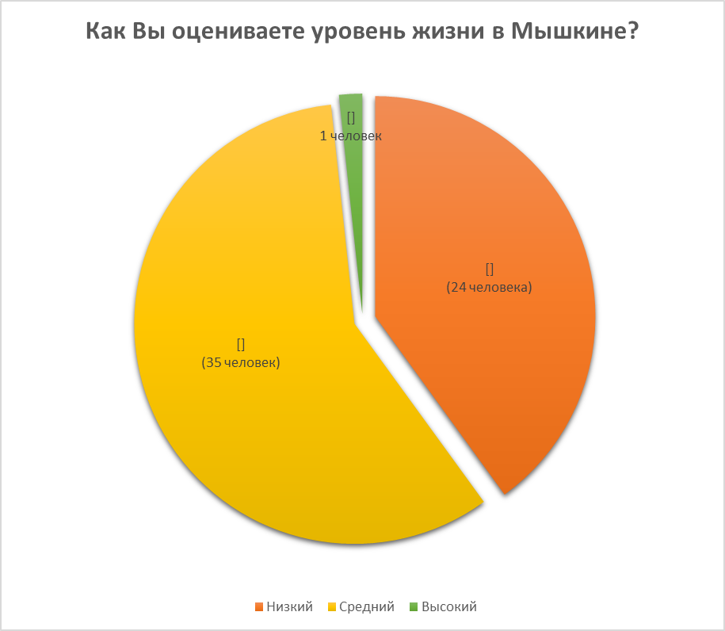

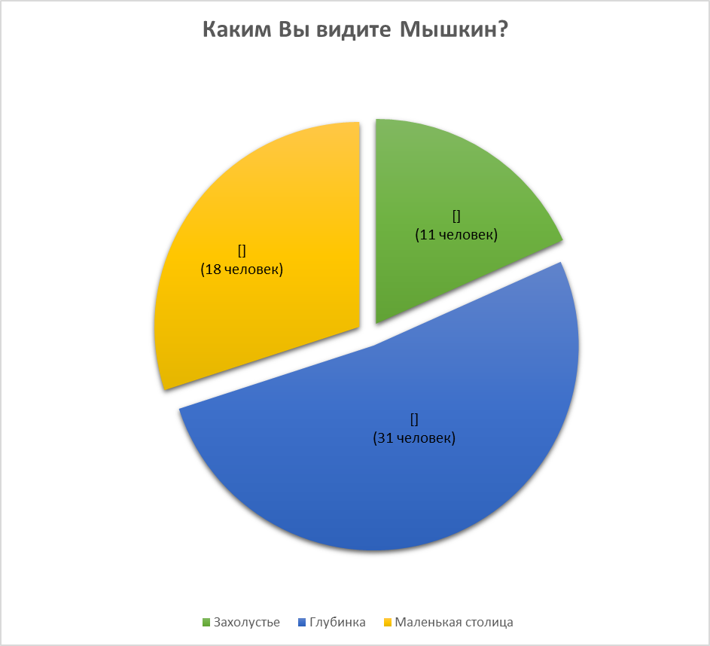

Работа выполнена ученицами 10 класса МОУ Мышкинской СОШ Карсаковой Еленой и
Черенковой Полиной.
Научный руководитель – учитель обществознания, МОУ Мышкинская СОШ
Савельев Олег Николаевич.

ТОПОГРАФИЧЕСКИЙ ОЧЕРК ГОРОДА
МЫШКИНА
ЯРОСЛАВСКОЙ ГУБЕРНИИ
(Классного топографа Министерства Внутренних дел Мечеходовского)

ВМЕСТО ПРЕДИСЛОВИЯ.
«Топографический очерк города Мышкина» был составлен по результатам ревизии городского хозяйства комиссией под руководством А.К.Гирса - И.С.Аксакова, и опубликован в журнале Министерства Внутренних дел в июньском номере 1857 года. Среди других описаний города этот очерк занимает особое место в качестве первого, и не столь краткого как предшественники, текста-путеводителя, дающего яркое живое представление об облике Мышкина, сложившегося к середине XIX века. Кажется, что автор, а вместе с ним и читатель, увлечен рассматриванием пульсирующей структуры рельефа (берега Волги и оврагов) местности, на которой расположен город, особенностями образования уличной топонимики и, словно выросшими из них художественными очертаниями архитектурных доминант - церквей, зданий, площадей, мостов и плотин.
Впервые в очерке выделяется исторически ценная часть города, место расположения первого храма и кладбища, наличия в этом месте вала и крутого спуска к Волге, описания примет, дающих немалую почву для размышлений о далёком прошлом Мышкина.
Некоторые интересные здания, как например уездные присутственные места, магазин Алексеевского монастыря, важня, торговые ряды, старый тюремный острог и многие другие, отмеченные в описании, давно утрачены. Их местоположение в то время, как и других значительных построек, что сохранились до настоящего времени, четко соответствовало высочайше утверждённому плану, ориентировало всю рядовую селидебную застройку, объём и стилистику фасадов на визуальное насыщение пространства города, создавая его административный, экономический и культурный каркас, позднее который ляжет в основу зонирования городской среды, до настоящего времени обеспечивающей Мышкину градостроительную целостность, преемственность и культурную ценность его ландшафта. Впору о каждом из них можно писать отдельное исследование.
Строительство мостов через овраги, не что иное как местный инфраструктурный проект, осуществлённый, подчеркнуто, на городские средства, так же привлек внимание автора. И, что совершенно удивляет, так это фраза - «когда город весь застроится», демонстрирующая, что в то время государственная идеологема города, каким бы он ни был в размерах и количеством населения, не имела обратного действия, сохраняла позитивное содержание, высочайше гарантировала цивилизационную перспективу.
Есть в тексте и неясные эпизоды, например, нет намёка на присутствие дома купца Н.И.Зайцева, находящегося на месте так называемой «стрелки» на берегу Волги в начале улицы Нагорной. Эта часть города оформилась в квартал для застройки в плане 1809 года, до того здесь пролегала старинная береговая дорога к деревне Рыболовка и дальше на город Мологу. До реконструкции стока Гремучего (по описанию «восточного оврага») ручья, пешеходный мостик через него, который ещё помнят мышкинцы, был уникальным памятником этого старинного маршрута. В целом имея «образцовую» планировку фасадов, входы в полуподвал, первый и второй этажи были устроены с улицы раздельно, но лишённый какого-либо декора, двухэтажный дом купца Зайцева был выстроен с применением очень архаичного способа кладки цокольной части стен, в Мышкине больше не встречавшегося. Основу его составляли валуны, по углам подбирались камни с уплощёнными поверхностями, выдвинутые из объёма кладки они имитировали «руст», способ более характерный для строительства монастырских или производственных построек. Мощные контрфорсы, поддерживающие внешние, со стороны Волги, углы, придавали зданию вид замка.
«Пятая» улица имела название, указанное в планах города XIX века - «Широкая». Позднее, по причине обилия в «нижнем» овраге родников, существующих до настоящего времени, утвердилось другое название улицы - Студёный ручей. После того, как возле моста на Ярославской построили плотину, образующую водохранилище, используемое зимой под городской каток, за левой стороной улицы закрепилось название - Прудовская.
Нет упоминания о Кузнечной слободе, которая к этому времени уже существовала, вероятно, по причине особенности её редкой застройки, не образующей посада.
Особо хотелось бы обратить внимание на особое при чтении этого текста ощущение приподнятого, светлого настроения, лиричность, и, в какой-то мере литературную образность языка описания маленького города, как передачу эстетического переживания. Мышкин не только умозрительно рассматриваешь, словно припоминая когда-то реально виденную картину, но и чувствуешь. Например, - «город выстроен на оврагах», или характеристика улицы Ярославской, северная сторона которой «вся в овраге». Это место мышкинцы позднее назовут «пропастью». «Волжская Набережная, полудугой обогнула город, с красивыми каменными и деревянными домами»! Деревянная городская Важня - «скромная». А, по улице Алексеевской «проходит последний земной путь мышкинских жителей на кладбище, под молитвенную сень Ангела тамошней церкви, св. Алексея, митрополита московского». Как же в такой город не влюбляться?
Ред.

Мышкин лежит под 57^{о}, 47¹ северной широты и 56⁰, 7¹ восточной долготы, на левой стороне реки Волги к северо-западу от Ярославля в 88 верстах по большой почтовой дороге, имеющей направление на Углич, с которой поворот к Мышкину находится в селе Новом, а по почтовому тракту (через Романово-Борисоглебск и Рыбинск) в 122 верстах, в 709 от С.Петербурга и 371 версте от Москвы; через Углич и Троице-Сергиеву Лавру и так далее по шоссе до Москвы будет около 230 верст, от Рыбинска 40, Мологи 50, Углича 30 и Кашина 67 верст.
Река Волга составляет юго-восточную границу, по которой рядом с городом, с юго-западной его стороны, расположена и часть городского выгона до ручья Гущина и речки Радиловки, впадающих в Волгу и составляющих южную границу городских дач. Другая часть выгона, окружает город с Запада, Севера и Востока почти до Волги.
Фас города обращён к Волге, к которой проведены восемь улиц (семь параллельных); другие шесть улиц, из коих также четыре параллельны, расположены перпендикулярно им, почти по направлению русла Волги. Город выстроен на оврагах. Главные два из них, начинались в северной части выгона, и проходя через весь город до Волги, делят его на три части, из коих северо-восточная названа Штабом (прочие местного названия не имеют); третий, разделяя западную часть города на две неравные части, соединяется с одним из оврагов, почти близ самой Волги. Через овраги построены на городской счёт восемь мостов: три каменных и пять деревянных, с одной каменною плотиною. В середине города, между главными оврагами, устроена торговая Успенская площадь, с летним Успенским собором замечательной архитектуры. Небольшая эта квадратная площадь, с западной и южной сторон, обстроена каменными лавками; в южных лавках торговля идёт ежедневно необходимыми жизненными продуктами, в западных - только во время годовых ярмарок Борисоглебской (2 мая) и Введенской (21 ноября).
Скромная городская деревянная Важня с весами и полицейская каменная будка помещаются на площади, как необходимо нужные предметы в торговые дни, когда она наполняется народом из города и деревень; от неё идут покатости к Волге и обоим главным оврагам. Левее её, за ручьём западного оврага - зимний Никольский собор с покатостью к Волге.
Город прорезан 14 улицами; продольные идут через овраги, а поперечные по возвышенностям и лощинам их и частью по ровной местности.
Мологская улица севернее всех, с небогатыми домами; севернее её кварталы не все ещё были застроены в 1848 году, а ближе к Востоку часть земли её отдавалась Думой под огороды. Ниже этой улицы - Рыбинская, с каменными и деревянными домами и деревянным мостом через западный ручей, близ коего городская больница в общественном деревянном доме. Третья улица Никольская, начиналась от западного оврага, против Никольского собора, от которого и получила название, и проходя южною стороною Успенской площади, как Рыбинская северною, выходит к востоку от города; на ней находятся - близ западного оврага, каменный общественный дом городских присутственных мест с пожарным депо, каменные дома с лавками под ними близ площади, и, на Штабе (за восточным оврагом) деревянный общественный дом для инвалидного Начальника, каменный двухэтажный корпус уездных присутственных мест, старый деревянный острог, деревянный соляной с лавочкой магазин и на самом краю - новый каменный острог недавно отстроенный; против корпуса уездных присутственных мест, на набережной - каменный магазин угличского Алексеевского монастыря, отдаваемый под складку хлеба жителям, занимающимся хлебной торговлею. Улица эта идёт через две части города, среднюю и Штаб. Четвёртая - Угличская, с каменными и деревянными домами и деревянным мостом через ручей; на западе она выходит на южную часть выгона, а на востоке на улицу Нагорную, следовательно, проходит через две части города, среднюю и западную. Пятая, проложена по обеим сторонам западного или нижнего оврага, с двумя мостами через него и прудом посреди их; на западе она выходит на выгон, а на востоке упирается в овраг; в этом месте, в весенний разлив оврагов, близстоящие дома нередко затопляются водой; между деревянными домами один занят приходским училищем - единственным разсадником грамотности между здешним молодым поколением.
Шестая, Волжская Набережная, полудугой обогнула город, с красивыми каменными и деревянными домами; через западный овраг устроены на ней небольшой деревянный мостик и земляная насыпь; близ этого моста в прежнее время находилась кладбищенская церковь, где иногда от разлива вод вымываются человеческие кости. Каменистый спуск к Волге довольно крут; впрочем, по ней устроены два съезда, из коих один с улицы Ярославской, вымощен булыжным камнем.
Из поперечных улиц крайняя к востоку называется Загородной, как лежащая за городом; вправо от неё назначены кварталы по городскому плану, но здесь в 1848 году стоял один общественный деревянный дом, занимаемый сборною инвалидной команды, близ небольшого четвёртого оврага; кварталы в настоящее время застраиваются. Левее её Штабная, проложенная по ровной местности, потом Подъяческая, возле корпуса уездных присутственных мест; все три улицы параллельны между собою и находятся в северо-восточной части города (на Штабе). Нагорная проходит, большей частью, по высоте оврага; на южном конце её устроена каменная плотина, а в северном разведены огороды, выходящие на выгон; при соединении с улицею Никольскою, построен на ней каменный мост, а к Волге съезд. Успенская ниже площади круто опускается к Волге. Ананьинская проходит по покатости западного оврага и упирается в Никольскую, при соединении с которой образует площадь; к собору переброшен через овраг лёгкий для пешеходов деревянный мостик, а к улице Угличской - каменный мост; дом городских присутственных мест - лучшее её украшение.
Ярославская с зимним собором по середине; северная часть её вся в овраге, на южной - питейная контора, трактир, постоялые дворы, красивые каменные и деревянные дома и каменный мост через ручей; улица вся вымощена и имеет мощёный съезд к Волге, через которую перевоз так же против этой улицы. Наконец, крайняя на западе - Алексеевская, с деревянным мостом через овраг; по ней проходит последний земной путь мышкинских жителей на кладбище, под молитвенную сень Ангела тамошней церкви, св. Алексея, митрополита московского. Западная часть кварталов этой улицы занята огородами, на юге далеко выступившими на выгонную землю. Название улиц Мологской, Рыбинской, Угличской и Ярославской даны от имён городов, к коим они направлены, а Алексеевская - от слободы и кладбища этого имени. Некоторые улицы местами вымощены, но пространство их (3 десятины 1257 кв. сажен) почти в шесть раз меньше немощёных, под коими 17 десятин 750 кв. сажен; равно пространство мощёных площадей (11.615 кв. сажен) в четыре раза меньше немощёных, под коими 2 десятины 2044 кв. сажен. Впрочем, в этот счёт немощёных улиц вошло и то пространство, которое должно отойти под улицы из выгонной земли, по плану высочайше конфирмованному, 26 марта 1834 года. Когда город весь застроится и, согласно плану, окружится валом с канавою, тогда он получит вид геометрической фигуры трапеции и будет иметь длину одну версту и 162 сажен, версту ширины (в наибольшем - западном его протяжении)¹ и одну квадратную версту и 2826 кв. сажен, или 105 десятин 826 кв. сажен площади.
В городе 41 квартал; распределение земли - в 1848 г., выгон; слободы - Солдатская - восточнее Рыбинской улицы - 34 дома. Отставные солдаты «в два посада». Берёзовая аллея параллельно дороге в с.Кривец; Алексеевская слобода - к северу от Ярославской улицы в 2 посада, 21 дом бедные мещане, кладбище с церковью в честь св. Алексея.

________________
- 4 версты и 160 сажен в окружности

II. РОДНАЯ ИСТОРИЯ

УЧМА, МОНАСТЫРЬ, ГОД 1702-Й
В этом разделе нашего журнала мы помещаем материалы разных форматов и жанров, рассказывающие о разных периодах родного прошлого. Чаще всего мы даём краткое изложение тех или иных событий былого. Иногда помещаем полное изложение старинных публикаций, гораздо реже точное повторение давних документов. И сегодня мы обратимся к такому способу, дословно опубликовав первую часть описания Учемского монастыря на 1702 год. Материал этот мы привлекаем из «Книг Углецкого уезду Кассияновой пустыни Учемского монастыря переписныя…»
Углецкого уезда Городского стану Учемской монастырь Кассиянова пустынь на реке на Волге и на устье речки Учмы, а в той пустыне настоящая соборная церковь деревянная Успения Пресвятой Богородицы; рубленая клецки шатровая, на церкви крест железной лужённый, глава обита чешуёй деревяною, а по мере та церковь длиннику семь, поперечнику три сажени, церковь и паперть и всходы крыты тёсом.
А в ней Божия милосердия царские двери-поля резныя, столпицы и сень резныя ж позолочены золотом. На правой стороне местных икон Спасов образ, написан по празелени, венец серебряный резной позолочен. Образ успения Пресвятой Богородицы со апостолы, венец на Богородице серебряный, убрус низаной мелким жемчугом с каменьями, обведён вокруг серебром. На Спасове и Богородицыне образах три венца серебряныя резныя, на левой стороне образ Преподобного отца Кассиана, венец и цата серебряные, резные золочёны. На верху Спасов образ, венец серебряный, на северных дверях благоразумный разбойник писан на вохре.
Образ Успения Пресвятой Богородицы осьмилистовый окладной серебряной, три венца серебряные позолочены, образ Николая Чудотворца; над царскими дверями в тяблах Спасов и Деисус с праздниками; перед Спасовым образом паникадило медное с шанданами, с яблоком костяным, кисть шёлковая красная, узел и варворка золотные весу в паникадиле 12 фунтов, вверху лампада медная, кисть красная шёлковая, узел и варварка золотные; перед местными образы четыре лампады медныя лужёные белые. Перед Спасов образ у лампады кисть красная шёлковая с золотом, три кисти нитяные, весу в четырёх медных одиннадцать фунтов с полутора фунтами. Пелена у Спасова образа и Богородицы атласная красная, кресты на пелене нашиты кружево серебряное, а опушка вокруг пелены жёлтая, атлас кутняной. У Преподобного пелена атласу красного, крест и херувимы и поднись шита золотом, опушена зелёным атласом.
В той же церкви 14 икон штилистовых, образ Пресвятой Богородицы Казанския оклад чеканный, венец и цата серебряные, убрус и ожерелье низаное мелким жемчугом, серьги серебряные. Образ Пресвятой Богородицы Казанския же, венец и цата серебряные. Образ Пресвятыя Богородицы Неопалимая купина, оклад чеканной, серебряной, венец серебряный позолочен с каменьями. Образ Пресвятыя Богородицы Владимирския, на полях оклад медной, венец и цата серебряныя позолоченыя с камешки, убрус и ожерелье низано мелким жемчугом.
Образ Пресвятыя Богородицы, моление Ростовских чудотворцев, оклад басменной, венцы серебряныя позолоченыя. Образ Ярославских чудотворцев благоверного князя Феодора и чад его Давида и Константина, оклад чеканной, венцы серебряныя резныя позолочены. Образ Николая Чудотворца, оклад чеканной, венец и цата серебряныя, по сторонам Спасова да Богородицына образы, венцы и цата серебряныя резныя. Образ Николая Можайского окладный, венец сканой с финифтью серебряной, ветхой.
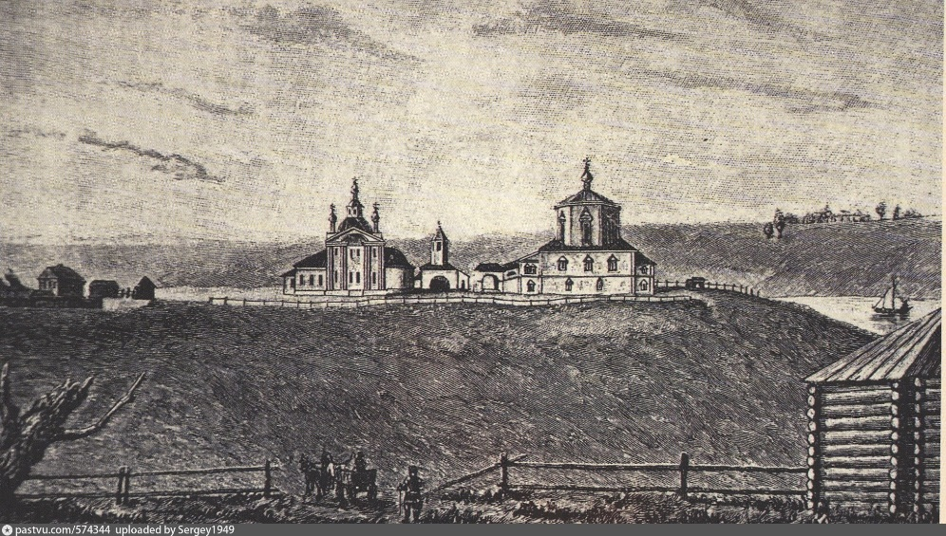
Образ Архистратига Михаила окладной, на верху Спасов образ, два венца серебряныя, позолоченыя резные. Образ Пресвятой Богородицы Живоносный источник, венец и цата серебряныя на ангелах венцы серебряныя позолоченыя. Образ Воскресенья Христова с праздники, а святители венцы на них серебряныя ветхие.
Складни Пресвятой Богородицы Одигитрии Смоленския, да Николы Чудотворца окладныя, венцы сканые с финифтью серебряныя позолоченые. Образ Екатерины, Христовой мученицы, окладной, венец и цата серебряныя, позолоченыя резныя, на венце пять жемчугов с камешками красными. Образ Макария Колязинского чудотворца, окладной басменной, вверху Спасов образ, венцы серебряныя позолочены.
Образ Пресвятой Богородицы Живоносный источник в киоте, киот золоченый резной. В олтаре на престоле одежда выбойка русская. На престоле Евангелие оболочено отласом травчатым, посреди Евангелия распятие Господне и евангелисты
серебярныя позолоченыя. Крест благословляющий на престоле серебряной позолочен с мощами. Покров на престоле камчатый красный, опушка жёлтая кутня. На покрове крест, кружево мишурное. За престолом образ Пресвятой Богородицы Владимирския, венец серебряной резной, убрус щит золотом по дорогам по (неразборчиво!) на другой стороне образ Николая Чудотворца, на жертвеннике одежда крашенинная, выбойка русская. Сосуды на жертвеннике серебряные позолочены. Дискос и лжица, два блюдечка серебряныя, весу в них 16 золотников. В то же церкви в трапезе на правой стороне суд страшный в киоте. Образ Иоанна Предтечи, на верху Отечество, венец с камешками. На Захарии на Елисафет и на Предтече венцы серебряныя. На левой стороне образ Преподобныя Богородицы Знамение в киоте, киот писан красками. Образ Пророка Илии ветх, образ Флора и Лавра ветхой, деисусы в тябле ветхия.
(Продолжение следует).
Вид храмов в селе Учма, что близ Кассиановой пустыни

Т.В.ЧИСТОВ И ГУБЕРНСКИЙ СТАТИСТИЧЕСКИЙ
КОМИТЕТ

Губернские статистические комитеты (ГСК) - явление особенное в русской жизни середины - второй половины ХIХ века. Основанные в 1834 году, и подчинявшиеся Статистическому отделению МВД они предназначались для предмета, казалось бы, совершенно обременительного в управленческом хозяйстве, как для Губернатора (он назначался председателем), так и для всей бюрократической системы (губернских и уездных чиновников высшего ранга). Они предназначались для сбора и обработки местного статистического материала широчайшего охвата жизнедеятельности во всей вверенной территории.
Конечно, сам губернатор и его подчинённые самостоятельно опросом населения не занимались, эта роль отводилась действительным членам комитета, член-коррам: уездным историкам, археологам, медикам, дворянам, полицейским, учителям и т.д. Научная поддержка и финансовое обеспечение возлагалось на категорию «почётных членов» комитета. Это могли быть большие учёные, профессора, купцы, промышленники, то есть видные, узнаваемые и авторитетные в государстве и обществе люди. Сохраняя общественный статус своей деятельности, по началу с заметным административным креном, ГСК со временем стали серьёзным гражданским и научно-исследовательским институтом в провинции, работающим для провинции. Потому, любая информация о работе комитета - это важное гражданское событие, в том числе и предлагаемая вниманию читателя переписка ярославского губернатора Ивана Семёновича Унковского с мышкинским купцом Т.В.Чистовым, опубликованная в Ярославских губернских ведомостях (ЯГВ. №5. 1 февраля, 1862 г. ч.неоффиц). В этих коротеньких посланиях, подчёркнуто - каждая деталь есть элемент особой публичности и демократизма, доверительного, (правда, несколько этикетного) общения. Обращает на себя внимание время избрания Чистова почётным членом комитета, в год отмены крепостного права и через полгода после принятия циркуляра МВД о перестраивании ГСК в «учреждения административно-учёные». «Умный адмирал Унковский», как его иногда называли, инициатор привлечения Тимофея Васильевича, был только как три месяца назначен на должность губернатора, и, по сути, привлекая к работе статистического комитета реальных деятелей местных сообществ, открывал новую эпоху в местной жизни. Такой она стала и для Чистова, спустя десять лет после признания его созидательных трудов в Мышкине, приведшая в итоге и к заслуженному высочайшему признанию, если вспомнить его встречи с наследниками российского престола.
«Избранный на заседании 9 октября минувшего 1861 года в почётные члены статистического комитета Мышкинский городской голова Тимофей Васильевич Чистов пожертвовал в пользу статистического комитета 100 рублей серебром при следующем письме к его превосходительству господину председателю:
«Милостивый государь Иван Семёнович!
Приняв на себя удостоенную честь, по предложению Вашему, звание члена статистического комитета, я изъявляю совершенную готовность содействовать пожертвованием статистическому комитету 100 р. серебром, которые имею честь при сём предоставить.
С истинным моим почтением и совершенною преданностью имею честь быть Вашего превосходительства, милостивого государя, покорный слуга Тимофей Чистов, Мышкинский городской голова».
На это его превосходительство ответил г. Чистову следующим письмом:
«Милостивый государь, Тимофей Васильевич!
Я никогда не сомневался в вашем сочувствии всякому общеполезному делу, и потому в собрании статистического комитета 9 окт. 1861 года предложил вас в почётные члены комитета. Просвещённая готовность, с коею вы приняли на себя это звание и значительное пожертвование в пользу статистического комитета, препровождённое мне при письме, вновь доказали ваше усердие...
Поэтому я считаю весьма приятным для себя долгом выразить вам мою искреннюю благодарность, равно как совершенную признательность статистического комитета за ваше пожертвование. И. Унковский».
Редакция «МЛ».

III. СЛАВНЫЕ ЗЕМЛЯКИ
Этот раздел нашего журнала всегда бывает посвящён судьбам людей, своими делами оставивших долгую и достойную память и в стране и в нашем крае. Очень разные это люди… Мы уже рассказывали о великих медиках, издателях, писателях и многих других. Отнюдь не бедна такими героями земля родная. А сегодня мы поступим несколько по иному. Не мы рассказываем о великих, а они сами говорят о себе.
Два голоса давно ушедших из земной жизни славных людей прозвучат в их собственных воспоминаниях. Кто эти люди?
Один из них - это Иван Алексеевич Копусов, известный полярник. Он родился в 1904 году в деревне Подольское Мышкинского уезда, там и прошли его детство и часть молодости. А затем - Петроград, участие в гражданской войне, и главное время жизни учёба в морском училище, служба на флоте, работа в ленинградских музеях и участие в арктических исследованиях. Высочайшим явлением этих прекрасных лет стала работа заместителем академика О.Ю. Шмидта, руководителя знаменитой полярной экспедиции на корабле «Челюскин». За успешную работу в той героической экспедиции И.А. Копусов был награждён орденом Трудового Красного Знамени. Сегодня мы публикуем его воспоминания о челюскинской эпопее.
Вторым героем наших сегодняшних материалов является наш земляк, известный авиастроитель А.М. Ванчагов, он провёл в Мышкине свои детские годы, всегда сохранял связи со своей малой родиной, часто бывал в нашем городе, у своих родственников Комлевых, проживающих на улице Мологской.
Мы уже обращались к его воспоминаниям о мышкинском времени жизни, публикуя их в «Мышкинской Лоции» и в нашем этнографическом сборнике. А сегодня мы продолжаем эту тему, обратившись к его краткому рассказу о своей жизни в целом

ПЕРЕД ЭКСПЕДИЦИЕЙ
Снарядить корабль в полярное плавание-дело весьма серьёзное и ответственное. Тем более такой большой корабль, каким был «Челюскин». Писатель-челюскинец Семенов образно определил, в чем именно состоят серьёзность и ответственность этого дела:
«Даже небольшая полярная экспедиция должна иметь в запасе все, что может человеку понадобиться при... построении небольшого нового мира». Не говоря уже о том, что экспедиция «Челюскина» - одна из самых больших полярных экспедиций, какие знает история арктических исследований, в ее задачи входил ещё завоз на остров Врангеля значительных запасов продовольствия, снаряжения, строительных материалов, людей. Это сильно расширило рамки снабженческой работы. Трудности усугублялись ещё и тем, что «Челюскин» - судно новое, только что вышедшее из верфи. Приходилось снабжать его буквально всем: матрацами, полотенцами, чашками, ложками, даже пыльными тряпками. Воистину это было подлинное построение нового мира. Между тем на старых кораблях все это имеется в изобилии.
Представьте себе на миг, что 104 человека поселяются на необитаемом острове с намерением прожить на нем не менее года; ибо хотя плавание «Челюскина» рассчитано было на несколько месяцев, но снабжался он и снаряжался минимально из годового расчёта. Теперь представьте, что эти 104 человека рассчитывают прожить положенный год с известным комфортом как в отношении питания, так и одежды, с комфортом, почти не уступающим условиям, в которых живут обитатели большого города; что они намерены вести там научную работу, работать, охотиться, отдыхать. Если вы это представите себе, вы примерно поймёте, что значит снарядить в полярное плавание корабль, подобный «Челюскину». Естественно, что при организации экспедиции был изучен и учтён опыт всех предшествующих полярных экспедиций как русских, так и заграничных.
Неоценимую пользу принёс нам опыт плавания «Сибирякова», основные кадры которого отправлялись в плавание и на «Челюскине». Следует отметить, что организация челюскинской экспедиции шла уже после того, как был разработан общий план снабжения арктических экспедиций. Достаточно сказать, что ее окончательное утверждение состоялось в мае, а в плавание корабль отправился уже 13 июля -через два месяца. Правда, подготовка началась раньше, ибо предварительное решение уже имелось. Но так как формально в плане 1933 года эта экспедиция не числилась, то все снаряжение и продовольствие приходилось получать внеплановым порядком. Это правда, ни в какой мере не отразилось на полноте снабжения, но потребовало от нас гораздо больших усилий, чем обычно.
Мною как заместителем директора Арктического института и заместителем начальника экспедиции по организационно-хозяйственной части была составлена смета снабжения корабля.
На основе этой сметы я и развернул со своими сотрудниками работу. Ещё и сейчас после многих и сложных переживаний, связанных с гибелью корабля, мне вспоминается время подготовки экспедиции, как стремительное, вихреподобное движение людей, бумаг, предметов.
Я вижу себя и своих сотрудников яростно мечущимися между Ленинградом и Москвой, между институтом и фабриками, между фабриками и Смольным. Во всем этом кажущемся хаосе были, разумеется, чёткая осмысленность, чёткий план.
Но энергию люди развивали потрясающую. Я полагаю, что если бы найти к этой энергии привод, - она вполне обеспечила бы все плавание «Челюскина» до самой его гибели и сэкономила бы огромные запасы угля... Всем этим делом заправлял небольшой сравнительно аппарат, состоявший из меня, покойного завхоза Могилевича, ближайшего моего помощника, человека очень дельного, и нескольких сотрудников. Принимал участие в этом деле и научный состав экспедиции, главным образом по снабжению научными приборами. Разумеется, мы использовали аппарат Арктического института, а также Главного управления Севморпути.
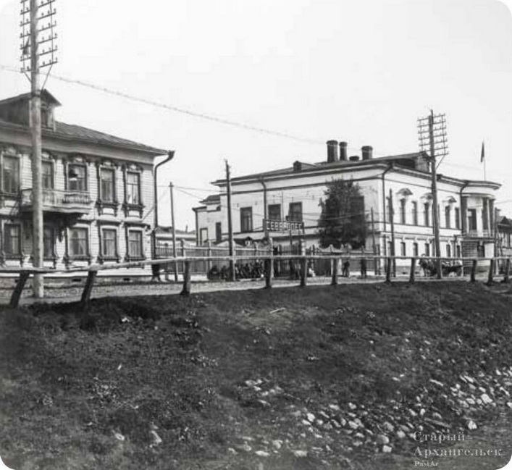
Общая номенклатура предметов, необходимых кораблю, содержала несколько тысяч названий. Нужно было предусмотреть бесчисленное множество вещей, начиная от иголки и кончая каким-нибудь сложным оптическим прибором, хронометром или теодолитом особой точности, какие даже не производятся в Союзе. Все это надо было срочно закупать или делать заказы как нашим заводам, так и заграничным.
Архангельск в 30-е годы ХХ века.

Кое-что приходилось брать в готовом виде у различных наших научных учреждений, которые не столь уж охотно с этой аппаратурой расставались. А затягивать дело нельзя было. Срок отплытия корабля определён точно - ведь от момента его выхода зависит самый успех предприятия. Помню такой случай. Очень трудно было нам раздобыть баллоны для водорода. Водород же нам совершенно необходим для аэрологических наблюдений - для пуска радиозондов, шаров-пилотов и пр. С большим трудом раздобыли мы баллоны... в Архангельске, привезли их в Ленинград, доставили на завод для наполнения водородом, а тут эти баллоны у нас отобрали. Пришлось обратиться к тт. Кирову. Чудову, к командующему округом. Они вмешались в это дело, и был отдан приказ вернуть нам баллоны, с таким трудом добытые в Архангельске. Другой случай. Для работы инженера-физика Факидова требовалось 300 метров освинцованного 12- жильного кабеля. Факидов должен был впервые ставить интереснейший опыт испытания крепости судна при проходе его во льдах. Провода нигде нельзя было достать. Завод «Севкабель» производит его в небольшом количестве. Директор отказывает дать нам потребное количество - направляет в Наркомтяжпром. Звоним в Наркомтяжпром - отвечают, что нет нарядов. Тогда мы идём на автоматическую телефонную станцию, где таков провод имеется, и получаем его взаймы.
Надо заметить, что есть весьма существенная разница в подготовке арктических экспедиций у нас и за границей. Там экспедиции подготовляются годами, у нас подготовка редко длится больше нескольких месяцев. Объясняется это тем, что у нас в таком важном деле, как полярная экспедиция, участвуют буквально вся страна, вся промышленность, все учреждения, вся общественность. Это и сделало возможным своевременное завершение работы по снаряжению «Челюскина». Когда нам требовалось срочно изготовить те или иные предметы на ленинградских заводах, мы шли в завком, устраивали собрания рабочих, рассказывали им о задачах и целях экспедиции. Не было случая, чтобы нам сорвали сроки.
Нашу экспедицию снаряжало государство, а не какой-нибудь капиталист-меценат, как это водится за границей. Весь потребный нам аппарат государства был пущен в ход, чтобы «Челюскин» мог выйти в море 13 июля 1933 года. Вся подготовка длилась ровно три с половиной месяца.
В работе экспедиции огромное значение имеет питание. Состав и качество питания должны быть таковы, чтобы люди были застрахованы от заболеваний цынгой: в условиях долгого плавания вообще, и полярного в особенности, цынга появляется сплошь и рядом. Институт питания путём лабораторной работы и на основе практики арктических путешествий выработал специальные нормы полярного пайка. Он довольно обширен и по набору и по объёму: содержит до 70 наименований. Надо было все это подобрать, проверить продукты в лаборатории, раздобыть соответствующую тару с таким расчётом, чтобы продукты могли храниться до полутора лет. Мы имели уже горький опыт с «Сибиряковым», когда нам прислали частью недоброкачественные консервы.
Для того чтобы снабжать экипаж свежим мясом, мы взяли на корабль 26 живых коров. Кормили их на борту и до 18 декабря ели мясо почти ежедневно. После этого до момента гибели «Челюскина» мясо выдавалось один раз в декаду. К моменту катастрофы коровы были уже съедены. За час до схода на лёд мы убили последних трёх свиней и сбросили их с судна. На льду они нам весьма пригодились - других запасов свежего мяса мы не имели. Перед отъездом из Ленинграда мы взяли на борт четырёх маленьких поросят - один в дороге заболел и издох, остальные превратились в здоровых боровков, усладивших наш скудный лагерный стол.
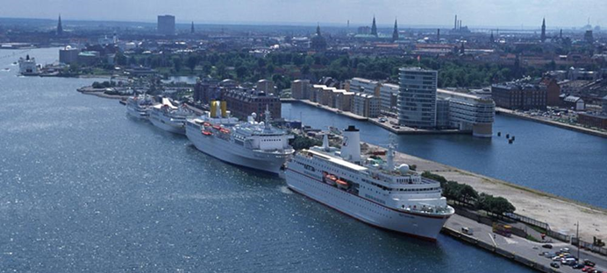
Помимо мяса нужно было иметь свежий картофель, свежие овощи - противоцинготные продукты. Надо было организовать их хранение, а на судне специального рефрижератора не имелось, кладовая была сделана неудачно - рядом с машинным отделением, где стояла страшная жара. Пришлось большую часть этого груза направить не в Ленинград, а прямо на Мурманск, куда «Челюскин» должен был зайти на пути из Копенгагена. Летняя ленинградская температура могла оказаться для этих скоропортящихся продуктов гибельной. Общее количество взятых нами продовольственных грузов равнялось примерно 250-300 тоннам.
Порт Копенгагена сегодня.

Чрезвычайно важную статью в снабжении экспедиции играет одежда. Тут нужно было предусмотреть все, начиная с тех же иголок и ниток и кончая малицами (меховая шуба с капюшоном, надеваемая через голову), меховыми мешками для спанья и специальной кожаной обувью. Расчёт здесь строился на том, что возможна высадка на лёд, возможны переходы пешком больших пространств при 40-градусном морозе. В этом отношении «Челюскин» был снабжён неплохо. На каждого имелись спальный мешок, малица, обувь. На мешки надо было делать специальный заказ, так как у нас их обычно не шьют.
Я учёл опыт Сибиряковской экспедиции, которая была снабжена хуже челюскинской. Меня поругивали, что я очень много требую лишнего, но когда людям пришлось сойти на лёд и прожить на нем целых два месяца, моя «требовательность» полностью себя оправдала.
Как я упоминал, «Челюскин» прибыл в Ленинград совершенно «голый», без какого бы то ни было внутренне оборудования, инвентаря, запасных частей. К тому же сравнительно с намеченным планом он опоздал на целый месяц. Нам пришлось буквально в
пятнадцать дней снабдить корабль всем необходимым. То, чего мы не успели сделать в Ленинграде, мы доделали впоследствии в Мурманске, куда направляли многие грузы.
Вопросы снаряжения корабля и экспедиции не менее существенны, чем вопросы продовольствия и одежды. Сюда входит также немало наименований. Нужно иметь всевозможное походное оборудование: лыжи, нарты, охотничьи принадлежности. Так как промышленность наша многие предметы никогда не изготовляла, приходилось налаживать их изготовление кустарным способом, в кратчайший срок осваивать производство этих предметов, организовывать мастерские, нанимать рабочих и прочее.
Далее нужны были в довольно значительном количестве аммонал, термит (вещество, служащее для плавки льда), уголь, нефть, бензин, керосин, примусы, керосинки, иголки для примусов. Шутка ли: амплитуда от примусной иголки до теодолита! Все это шло для «Челюскина» со всех концов великой нашей страны. Мы получали грузы из Сибири, Украины, Вологды, Архангельска, Омска, Москвы. Мы посылали представителей во все концы Союза, чтобы ускорять выполнение заказов и их продвижение по железным дорогам. В подготовке экспедиции участвовали все наркоматы. Наркомлес был представлен например разборным домом, предназначенным для острова Врангеля и изготовленным в Ленинграде в течение двадцати дней.
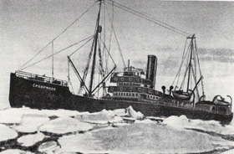
Далее надо было обеспечить корабль достаточным количеством угля. «Челюскин» погрузил всего около трёх тысяч тонн угля, притом угля высококачественного. При погрузке надо было учесть случаи самовозгорания угля. Учли. И все же в пути приходилось часто проветривать, перебирать уголь. Весьма рискованна также операция по приёмке на борт горючего. Мы имели дело с большим количеством бензина, предназначенного как для нужд самой экспедиции, так и для острова Врангеля. Горючее приходится хранить на верхней палубе, чтобы в случае необходимости немедленно выбросить его за борт. Мы имели на палубе в общей сложности свыше 300 бочек нефти, бензина, керосина. С этим «катастрофическим» хозяйством требуется сугубая осторожность. Тут надо до тонкости учесть его расположение на палубе, предвидеть заранее все грозящие ему опасности. Одна искра - и нет ни экспедиции, пи корабля, ни людей... Немало затруднений испытали мы с научными приборами. Надо сказать, что заводы Треста точной механики снабдили нас целым рядом приборов очень быстро -по первому нашему требованию. Так мы получили у них бинокли, томповские фотоаппараты, метеорологические приборы, анемометры, теодолиты и пр. Кое-какие из приборов, которые у нас не изготовляются, мы получили в Академии наук при любезном содействии академика Волгина. Факидов изготовил часть нужных ему приборов в физико- технических мастерских института академика Иоффе. Кое-что пришлось выписать из-за границы. Для форсирования изготовления приборов на наших фабриках и заводах приходилось посылать специальные бригады научных работников.
Один из основных вопросов - подбор людей для корабля. Надо было подобрать команду, научных работников, механиков, кочегаров, поваров, уборщиц и прочих работников.
Подбор людских кадров весьма сложен. Нам предстояло далеко не обычное плавание. Полярная экспедиция - дело глубоко своеобразное, связанное с огромными трудностями и риском, требующее серьёзнейшей выдержки, дисциплинированности, уменья. Для «Челюскина» надо было набрать людей самых разнообразных профессий, начиная с высококвалифицированных научных работников и кончая плотниками и печниками, которым предстояло ставить дом на острове Врангеля. Многие из них ни разу не были па море. Строители например недавно лишь прибыли из деревни.
Подбор команды входил в компетенцию капитана и его помощников. Но капитан мог прибыть в Ленинград только 9 июля, а 12 июля мы должны были уходить в море. Пришлось самим заняться комплектованием морских кадров в ленинградском порту. Тут же мы в частности взяли семь оканчивающих втузы студентов-дипломников, которые должны были идти на практику. Трое из них были студентами Кораблестроительного, остальные - Водного институтов. Двое поехали в качестве механиков-практикантов, пятеро - кочегарами-машинистами. Впоследствии эти товарищи сыграли во всей экспедиции огромную роль.
Пароход «Сибиряков», прошедший за одну навигацию Великий Северный Морской Путь.

Подбор команды производился нами весьма тщательно. Человек пятнадцать было забраковано. Да иначе и нельзя было - в условиях полярного плавания люди решают судьбу всей экспедиции. Те дни, когда мы шли до Мурманска, были днями испытаний и проверки набранной команды. Эта проверка помогла нам освободиться от пьяниц, лодырей, самозванцев и заменить их такими людьми, на которых можно было положиться.
При любопытных обстоятельствах получили мы для «Челюскина» поваров. После возвращения «Сибирякова» в правительственной столовой происходил банкет. Повара столовой, захваченные общим порывом, дали обещание выделить для новой экспедиции лучших своих товарищей. Когда экспедиция «Челюскина» была решена, мы, естественно, обратились в эту столовую, и нам дали двух поваров - Морозова и Козлова. Люди эти никогда раньше не плавали, было несколько рискованно брать их одних. Укачает их - и корабль останется без еды. Пришлось взять ещё одного судового повара.
Моряков мы добирали в Архангельске, тщательно отсеивая их, чтобы сколотить крепкий и дружный костяк. Тут опять-таки были свои трудности. Когда мы обращались в другие бассейны, чтобы нам дали хороших моряков, - нам сплавляли таких, которых не хотели держать у себя.
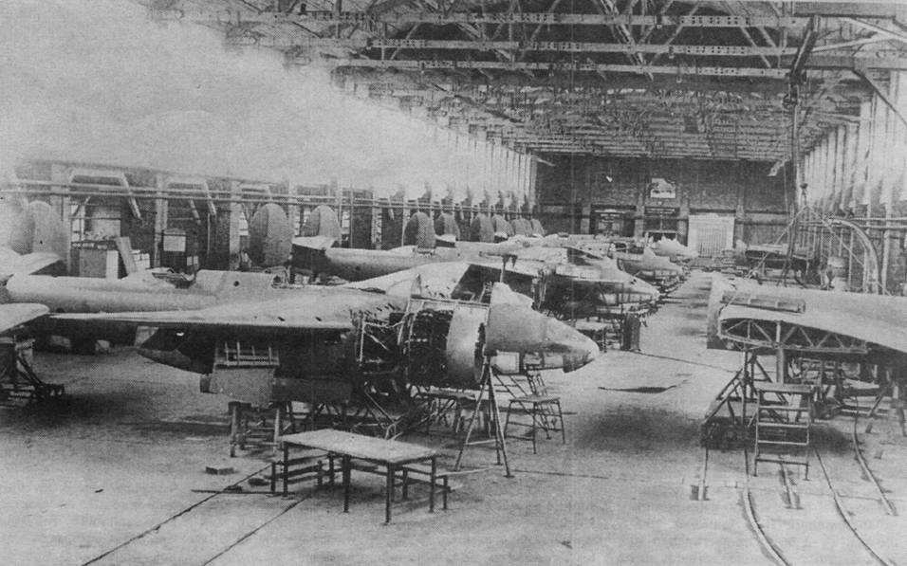
Для моряков экспедиция эта была вообще необычной. Помимо капитана здесь был начальник экспедиции, что с трудом укладывалось в рамки их опыта и традиций. Обычно на море капитан является единоличным хозяином корабля... Приходилось проделать определённую работу с штурманским составом и с командой, разъяснять им, что это - не обычный полярный рейс.
Подбор кадров научного экспедиционного состава был сосредоточен у меня. Как работник Арктического института я хорошо знал научных работников. Каждая кандидатура была, естественно, санкционирована О. Ю. Шмидтом.
13 июля «Челюскин» отплыл из Ленинграда, имея 800 тонн груза, 3 500 тонн угля и свыше ста участников плавания. Впереди была Арктика!
И. Копусов, заместитель
начальника экспедиции.

… ДЛЯ ПОБЕДЫ СТРОИЛИ САМОЛЕТЫ
Я, Ванчагов Алексей Михайлович, ветеран Великой Отечественной войны. Мне 85 лет. Я продолжаю работать в авиации 65-й год, в настоящее время в должности профессора Московского авиационного института.
Моя страна готовится отметить 60-летие Победы в Великой Отечественной войне. Мне, в связи с этой датой, хотелось бы рассказать о некоторых событиях военных лет, участником и свидетелем которых я был.
… Вот мне 20 лет. Июнь 1940, Москва. По окончании учёбы я направлен на работу на завод 84 (г. Химки). Завод осваивал производство (по лицензии США) пассажирского ультрасовременного самолёта ДС-3, получившего в СССР наименование ПС - 84. Он существенно отличался по конструкции и технологии производства, принятой у нас. Особенно поражало широкое применение сварочных работ. Моя специальность технолога по сварочному производству была востребована. Тем более что я профессионально владел практически всеми видами сварки. Началась активная, напряжённая и любимая работа.
Город Химки.
В сборочном цехе авиазавода.

Мог ли я тогда предполагать, что на этом заводе пройдут 27 лет лучших дней моей жизни и что через десять лет, пройдя все ступени служебной иерархии, стану одним из руководителей этого славного многотысячного коллектива самолётостроителей?
1940 год - предвоенный год был пронизан ощущением приближающейся большой войны. Это чувствовалось нами и по международным событиям, и по ситуации внутри страны. 22 июня, начало войны застало меня в городе Ступино у моего брата Владимира, где собрались все близкие родственники. В этот день мы расстались до конца войны, а с отцом и братом - навсегда. Они погибли на войне.
Вернувшись вечером в Москву, я увидел другой город и других людей. Москва затемнена, небо прощупывают прожектора, на отдельных площадях установлены зенитные орудия. Во дворах жилых домов, почти у каждого подъезда - дежурные. Люди выглядели деловитыми, сосредоточенными, готовыми к действию и лишениям. Начались ежедневные «воздушные тревоги», днём и ночью люди уходили в бомбоубежища и метро.
На нашем заводе также произошли большие изменения в производстве и режиме работы. Было принято решение переоборудовать производимые самолёты из пассажирских в военно-транспортные. Этот процесс проходил в режиме военного времени и был закончен в короткие сроки. Резко изменился план в сторону увеличения производства самолётов. Для нас, молодых ребят, режим суток сложился так, что мы днём работали на заводе, а ночью, чтобы избежать пожара, посменно дежурили на крышах цехов завода и сбрасывали вниз «зажигалки», упавшие с немецких самолётов. В первый месяц войны к Москве редко, но все-таки прорывались отдельные немецкие самолёты.
Крупный прорыв к Москве немецких самолётов случился в третьей декаде июля. Это было в начале ночи и представляло собой страшное и потрясающее зрелище! Этой ночью я был на Трубной площади у приятеля и видел всё, что происходило в небе. Немецкие самолёты, я не знаю, сколько их было, на достаточно низкой высоте кругами летали над Москвой. Большое количество прожекторов «щупали» небо, и многие самолёты попадали в их лучи. Но одновременно они осветили город так, что было светло, как днём. Все зенитные установки работали на полную мощность так, что осколки сыпались с неба, как град. Пулемёты непрерывно «строчили» с крыш домов трассирующими пулями. Некоторые самолёты, попадая в луч прожектора, пикировали по этой светлой дорожке к земле и расстреливали его.
Несмотря на эту огневую мощь нашей обороны, немецкие самолёты долгое время продолжали летать, стрелять и бомбить. Я не увидел в этой зоне Москву ни одного сбитого самолёта. Было горько и обидно. Казалось, что это какой-то страшный сон. Слава Богу, это был единственный увиденный мною массовый налёт. В дальнейшем противовоздушная оборона Москвы задерживала и сбивала немецкие самолёты на дальних подступах к городу. Хотя прорывы отдельных самолётов случались, и воздушные тревоги объявлялись почти ежедневно.
В конце августа и в сентябре 1941 года сотни тысяч москвичей ежедневно выходили на сооружение противотанковых рвов на подступах к Москве. Вся молодёжь завода принимали в этом участие после окончания работы. Это был нелёгкий труд - перелопатить 4 кубометра земли. Никакой техники не имелось. Мы работали с энтузиазмом, понимая, для чего это делается. Фронт приближался к Москве.
5 октября 1941 года по решению ГКО было приказано в сжатые сроки эвакуировать завод в Ташкент. Первые 3 эшелона ушли до 15 октября. Необходимо было снять в цехах все оборудование, незавершённые заделы производства, инвентарь. Грузили вручную, круглосуточно, силами рабочих завода. Эшелон состоял из 50-60 платформ и вагонов-теплушек. На платформах было оборудование, в теплушках - по 30-40 человек. Многие сооружали укрытия на открытых платформах. Весь процесс эвакуации шёл по плану и чёткому графику. В Ташкент самолётом были отправлены представители завода для подготовки, встречи и размещения людей и оборудования.
До сих пор удивляюсь, как удавалось без какой-либо техники снять и погрузить многотонное оборудование. Помню нашего директора, генерала А.М. Ярунина в окружении трёх автоматчиков охраны, руководившего работой. Нужно было отправить тысячи единиц оборудования и тысячи работников, большинство с семьями. По графику подразделение, в котором я работал, должно было отбыть пятым эшелоном 18 октября. Мы, группа сотрудников, 16 октября получили разрешение съездить из Химок в Москву купить продукты в дорогу. Утром заводской автобус довёз нас до метро «Сокол», и мы вышли из метро на улице Горького. То, что мы увидели невозможно забыть. По улице Горького от Белорусского вокзала по направлению в центр города тянулась непрерывная колонна воинских подразделений. Шли подводы, запряжённые тощими лошадками, на некоторых - раненые. Держась за подводы, шли заросшие оборванные солдаты. Очевидно, это были снятые с фронта части. Их заменили «сибиряки», прибывающие из Дальневосточной армии.
Все магазины были закрыты. Не было видно милиции. По улицам, уезжая из города, мчались автомашины, нагруженные самым разнообразным скарбом. На тротуарах кучками стояли москвичи, недоуменно смотря на происходящее. Молчало радио. Никакой информации не было, только ходили страшные слухи. Не работал городской наземный транспорт. Мы прошли пешком до Комсомольской площади, понимая, что произошло что-то трагическое, и нам нужно срочно возвращаться на завод. Комсомольская площадь и прилегающие к ней улицы были заполнены тысячами людей. С утра не работал пригородный транспорт, не было вагонов и дальних поездов. Люди говорили, что ночью весь подвижной состав всех трёх вокзалов был мобилизован для эвакуации государственных и военных организаций Москвы в город Куйбышев.
Мы пробыли в этой массе людей до 5 вечера, пытаясь найти способ добраться до Химок. В пять часов на платформу Ленинградского вокзала подали состав теплушек, который должен был идти до станции Крюково. Обходными путями мы сумели добраться до платформы, но нам досталось место только на крыше вагона. Где-то в районе станции Ховрино из облаков появились два немецких истребителя и прошли по движению поезда на такой низкой высоте, что можно было разглядеть лица лётчиков. Мы были хорошей мишенью, но они не стреляли. Очевидно, это были разведчики.
Утром 17 октября, придя на завод, я был поражён увиденным. Охраны на проходной не было, в цехах было тихо и пусто. По заводу ходили отдельные руководители и директор Ярунин в окружении усиленной охраны. Мы узнали, что 15 октября поступил приказ эвакуацию завода прекратить в связи с чрезвычайной военной обстановкой на подступах к Москве, и спасать коллектив завода. Директор приказал утром в 8 часов 16 октября собраться колоннами по цехам и отделам и пешком идти по Горьковскому шоссе в направлении города Горького. Но приказ оказался невыполнимым. Утром собрались только некоторые работники и транспортный цех со всем своим парком машин. «Поход» не состоялся, а работники завода в основной массе сбежали и решали свои проблемы самостоятельно. Вечером 16 октября прошла коротая информация по радио об обстановке на фронте. В городе было объявлено чрезвычайное положение. Были определены две линии обороны Москвы - ближняя и дальняя. Город превратился в прифронтовую зону. На улицах появились противотанковые ежи, а в небе - аэростаты. Военные патрулировали город в комендантский час.
18 октября на завод поступил приказ продолжить эвакуацию. Но не было людей, которые могли бы ее продолжить. Директор издал приказ о массовом приёме на завод рабочих всех специальностей по упрощённой схеме. В результате вернулись большинство работавших ранее, а также присоединились рабочие соседних авиационных заводов.

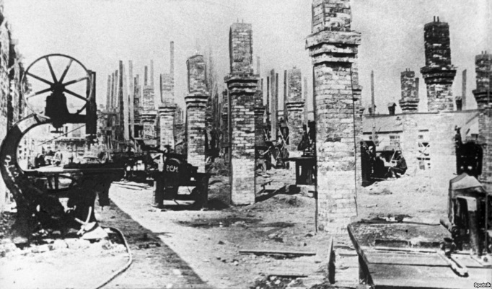
20 октября был подан состав вагонов и четвёртый эшелон с оборудованием и людьми был отправлен в Ташкент. 23 октября отправился пятый эшелон, на котором уехал наш цех, в том числе и я. Далее эшелоны уходили почти ежедневно. Начался наш долгий, трудный путь до Ташкента. Длился он 23 дня. Целыми днями стояли на запасных путях. Деньги и хлеб кончились в районе Куйбышева. Об этом можно долго рассказывать. Мы и наши 60 вагонов благополучно добрались до Ташкента. А вот 10-й эшелон попал под бомбёжку с воздуха, и многие погибли.
Цеха вырастали в чистом поле.

Ташкент встретил нас тёплой и солнечной погодой и освещёнными ночью улицами. Город был переполнен эвакуированными из России и Украины предприятиями, что породило большие проблемы с их размещением, а также с обеспечением тысяч людей жильём.

Для размещения самолётостроительного завода было выделено здание бывшего Полиграфкомбината и прилегающая к нему земля для размещения заготовительных цехов в черте города. Для сборочных цехов выделили ангар и грунтовый аэродром (по сути - поле, поросшее травой).
Предстояла грандиозная работа по планировке и размещению цехов завода. Прибывающее оборудование размещалось на открытых площадках запланированных цехов, а уже потом строилось само здание. Строилась взлётная полоса для самолётов. Создавались энергетические коммуникации и необходимая инфраструктура вспомогательного и обслуживающего производства. Сборка самолётов была начата сразу по прибытии первых эшелонов из поступающих деталей, узлов и агрегатов в ангаре на аэродроме. Заготовительные и механические цеха начинали работать под открытым небом. Работа шла круглосуточно. Официально был установлен 12 часовой рабочий день. Возникали проблемы с питанием: кроме нормы хлеба есть было нечего. Мы голодали, но не роптали. Под столовую было отдано четырёхэтажное здание школы. Вскоре она заработала. Главным и постоянным блюдом был суп из макарон, которые в тарелке можно было пересчитать по пальцам.
Руководство Узбекской республики понимало, что означает авиация для победы, и оказывало нам предпочтительную помощь в размещении людей по домам местных жителей (в порядке уплотнения) и по другим вопросам и проблемам. Этот процесс становления завода в таких условиях заслуживает более детального описания. Такое мужество, героизм, самоотверженный труд голодных, неустроенных с жильём людей, работающих до полной потери сил и ни на что не жалующихся, заслуживает уважения и памяти последующих поколений.
Я работал старшим технологом и, некоторое время, мастером слесарного цеха. Цех размещался в бывшем складе бумаги Полиграфкомбината. Нам повезло - была крыша над головой. Цех изготавливал сложные узлы и агрегаты шасси самолёта, подмоторной рамы, коллектора выхлопной системы и сотни других узлов и деталей. Круглосуточная работа десятков сварочных постов и другого оборудования создавала завесу, из-за которой за 10 метров не видно было человека.
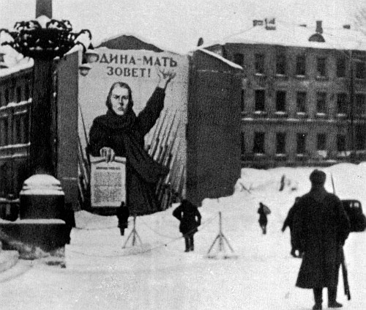
Зимой 1942 я и многие мои товарищи редко были дома. Спали в цехе. Эта зима была очень тяжёлой. Начались массовые заболевания силикозом. Многие страдали от авитаминоза. От постоянного чувства голода отвлекала только работа. Весна 1942 года обрадовала появлением чахохбили из черепах. Их на автомашинах привозили из песчаных пустынь, расположенных в 200-250 километрах от Ташкента.
Москва. Декабрь 1941 года.

В результате героического труда рабочих и служащих к январю 1942 года действовали все цеха технологической цепочки производства. Особо надо отметить, что к 1 января 1942 года, то есть спустя 2,5 месяца с начала эвакуации завода из Химок, был собран из привезённых деталей военно-транспортный самолёт, получивший название ЛИ-2, за что завод был награждён. Это уникальная история о том, как практически на пустом месте был создан мощный завод, построивших тысячи самолётов. Безусловно, мы тогда внесли свой вклад в Победу.

Ташкентский авиационный завод находился за тысячи километров от сотен заводов-поставщиков материалов и комплектующих изделий. Это создавало большие проблемы с «питанием» производства. Но коллектив завода обеспечил выполнение поставок самолётов по количествам и срокам. 27 месяцев подряд заводу вручали переходящее знамя ГКО. Это был настоящий героизм тружеников тыла, и об этом не надо забывать.
За годы моей работы в этом замечательном коллективе был создан первоклассный самолётостроительный завод, который объединял три отдельных завода (в Ташкенте, Фергане и Намангане) и насчитывал более 30 тысяч высококлассных рабочих и инженеров. Была создана мощная социально-бытовая инфраструктура: сотни тысяч метров жилья (авиационный городок), 2 больницы, 2 поликлиники, десятки детских садов и ясель, несколько пионерских лагерей, 3 пансионата, дворец культуры, великолепный санаторий- пансионат на берегу озера Иссык-Куль в Киргизии и многое другое. Были освоены и серийно производились самолёты: ЛИ-2, ИЛ-14, АН-8, АН-12, АН-22 «Антей», ИЛ-76. Ташкентское авиационное производственное объединение имени В.П.Чкалова награждено 4-мя орденами СССР.
… Из всех правительственных наград мне особенно дорога медаль «За доблестный труд в ВОВ 1941-1945 гг.» Я горжусь тем, что был активным участником 27-летней грандиозной работы, горжусь ее результатами. Жаль, что в настоящее время нет былой славы и величия этого коллектива самолётостроителей.

А. Ванчагов, профессор Московского авиационного института.

IV. МЫШКИН – СЕГОДНЯ

ВЛАСТЬ И НАСЕЛЕНИЕ
Прямая связь
Решительный перелом в производственной и гражданской жизни области, происшедший с приходом к её управлению Дмитрия Юрьевича Миронова, принёс с собой много содержательных новшеств. Они заявляют о себе во всем – от значительных хозяйственных продвижений до привлечения населения к поиску путей к улучшению жизни региона.
В ряду работы с населением, очевидно, особо следует выделять этапы знакомства губернатора с ярославскими муниципальными районами, выливающиеся в массовые встречи с общественностью. Эти встречи занимают важное место в программах выездов в районы. Именно так было и в день приезда Д.Ю. Миронова в наш Мышкинский район.
Мы сейчас не ставим себе задачу дать в нашей газете исчерпывающе полный отчёт об этом дне, таковую работу должна выполнить районная газета «Волжские зори». А мы постараемся лишь отметить ключевые моменты встречи губернатора с общественностью. Но начнём немного раньше, с обзора программы посещения Мышкина.

От объекта к объекту
Прибыв на катере из Углича, руководитель области и сопровождающие его лица планировали посетить многофункциональный центр, с работой которого должна была познакомить начальник здешнего филиала МФЦ А.В. Герасимова. Затем последовало непременное посещение Мемориала Победы с возложением цветов и посещением Георгиевской часовни.

Программа продолжалась инспекцией нового дорожного покрытия, выполненного на улице Газовиков. Затем следовало посещение мышкинской птицефабрики, которое включало знакомство с производством и презентацию инвестиционного проекта «Развитие птицеводства». Гостей встречал и знакомил с фабрикой её генеральный директор Г.Б. Лугузинский.
Посещение «Мышкиных палат» и встреча с редакцией районной газеты «Волжские зори» продолжили программу. В ней также было намечено посещение гостями Успенского собора, а центральным моментом всего этого дня, конечно, и являлась встреча с общественностью, которая проходила в актовом зале районной администрации. В ней приняли участие Владыка Переславский и Угличский Феодор, благочинный о. Александр и многие мышкинцы. Этой встрече мы и уделим в своём обзоре основное внимание.

Какими нас знают
Встречу открыло выступление руководителя области. Он кратко коснулся основных моментов в развитии области, охарактеризовав содержание работы ее руководства на каждом значительном направлении. Особо была подчёркнута успешная «перезагрузка» деловых отношений с «Газпромом».
Далее Дмитрий Юрьевич отметил, что руководство области видит весьма важным условием успеха своей деятельности практику живого общения с населением. И приезд в Мышкин - одно из значительных явлений такого общения. Для большей содержательности совместного обсуждения важных вопросов жизни района он приехал в Мышкин со всеми руководителями ключевых секторов администрации области. И он надеется, что встреча с общественностью района будет содержательной и взаимно полезной.
Излагая своё мнение о Мышкинском районе, он сказал, что в его глазах район отличается от других рядом важных содержательных особенностей, которые достойно заявляют о нём.
В частности, говоря о нужности для района серьёзных сельскохозяйственных производств, он остановился на примере нашей птицефабрики, высоко оценив проект расширения и модернизации этого предприятия. Особенно важным он усматривает развёртывание предприятия до полного цикла производства, которое будет достигнуто со строительством комбикормового завода и убойного цеха.
Важным началом большой взаимности с «Газпромом» он видит этап газификации, старт которому будет дан в Заволжье, с проведением газопровода до села Охотино с подключением к нему четырёх селений.
Удачным примерам диверсификации занятости населения Дмитрий Юрьевич назвал развёртывание в Мышкине и районе туристической отрасли хозяйства. Она в определённой мере содействует открытию новых рабочих мест, развитию сервисной деятельности и поступлению новых инвестиций.
Работу в этой отрасли хозяйства руководитель области видит у нас достаточно успешной, не случайно район имеет высокие награды за достигнутые успехи, а в 2016 году он был финалистом национальной премии в событийном туризме.
Определённые успехи в обустройстве районного центра руководитель области видит также в создании здесь целого ряда весьма достойных объектов, обретших российскую известность. К таковым он отнёс в первую очередь наш Мемориал Победы, а также Волжскую набережную, отмечая, что значение таковых созданий весьма широко и многогранно - от патриотического до цивилизационного. А говоря о Мемориале Победы, Дмитрий Юрьевич отметил разумную комплексность этого создания, включающего достойную группу впечатляющих объектов показа. А в своём отзыве о нашей набережной он подмечал и большую важность того, что в решении вопросов по её созданию весьма ценным является участие представителей высшей российской власти и в первую очередь депутата Государственной Думы России Валентины Владимировны Терешковой. А завершающая часть выступления Дмитрия Юрьевича была граждански и общественно очень содержательной, он сказал, что причиной успеха Мышкина во многих обустроительных делах стало единство действий Власти и Общества. Нужно отметить, что таковой вывод говорит о социальной зоркости руководителя региона.

Что мы сами о себе скажем?
Последовавший за выступлением губернатора доклад главы района О.В. Минаевой отличался краткостью и это позволяло ясно выделять как наши главнее удачи, так и наши основные затруднения. О развитии района большие публикации имели место в районной газете «Волжские зори», и мы не станем повторяться. А среди пожеланий которые были обращены к руководству региона, основными виделись следующие.
* Есть острая необходимость в строительстве здания (или пристройки) для начальных классов городской средней школы, так как её переполненность привела к нарушению существующих нормативов учебной деятельности.
*Так же есть большая необходимость в строительстве Дома культуры в селе Охотино, административном и культурном центре всего Заволжья, потому что используемое сегодня здание на 90 процентов изветшало и давно уже не позволяет вести успешную работу с населением.
* Названа была и очень большая желательность благоустройства улицы Успенской, поскольку ее дорожное покрытие и ее тротуары сделаны крайне давно и совершенно устарели и разрушаются. А это один из трёх главных въездов в наш город. Здесь очень велик поток движения, и именно эта улица у многих гостей города начинает формировать представление о благоустройстве Мышкина в целом.
Это главные направления; задачи возникающее на которых району самому решить не по силам. А помощь региона всегда приносила полный и достойный успех. Например, так было с созданием в Мышкине замечательной спортивной базы, включающей новый замечательный ФОК и стадион имени братьев Бутусовых с отличным современным обустройством. Это стопроцентно обеспечило активные занятия населения физкультурой и спортом. И район обладает на этом направлении пятым показателем по области. Без сомнения, помощь региона позволит столь же ощутимо улучшить положение на наших проблемных направлениях.

Что общественность
тревожит?
Вопросов к руководству области имелось много. Отметим наиболее существенные, разделив их на более масштабные по предполагаемым затратам для их решения и менее масштабные, обладающие большей конкретностью. А также выделим те, которые могут иметь более отдалённые сроки решений.
«ДОРОГИЕ» ОБЪЕКТЫ
Улица Успенская, конечно, отразилась и в вопросах, заданных из зала. Этот объект у всех на виду. И он напоминает о себе ежедневно, а для многих и едва не ежечасно.
* Руководитель региона ответил, что проведённая нынче в Мышкине реконструкция благоустройства улицы Газовиков, по его мнению, в целом отвечает требованиям, предъявляемым к таким объектам. Это вселяет уверенность, что средства, выделяемые Мышкину на благоустроительные труды, будут осваиваться достойно и качественно.
А потому забота об улице Успенской сейчас уже проявлена, проект реконструкции ее проезда и тротуаров уже готов и направлен на государственную экспертизу. И в 2018 году все необходимые работы на этой улице будут выполнены. (Нужно отметить, что зал всеобщими аплодисментами встретил это сообщение).
Серьезным был вопрос об очистке воды и стоков в нашем городе. Если на водозаборных сооружениях уже многое сделано, то обстоятельства работы очистных сооружений гораздо менее благоприятны.
*. Руководитель региона ответил, что всё это сложное водяное хозяйство муниципальных районов будет передаваться более сильным предприятиям, в частности рыбинским и за три – пять лет все трудные вопросы будут решены плановым систематическим вложением средств. Максимальный срок выполнения всей такой работы пять лет.
Беспокойство специалистов и населения вызывает состояние оборудования центральной котельной и его подготовка к зимнему сезону.
* Ответ руководителя региона был твёрдо обнадёживающим, что на сегодняшний день хозяйство котельной уде передано более солидной организации, и к холодному времени года она получит должную подготовленность.
Опочининская библиотека нуждается в проведении реставрационных работ в занимаемом ею главном здании старинной усадьбы купцов Чистовых. Особенно этого требуют кровли особняка и его внешность.
* Д.Ю. Миронов сразу дал поручение своим сотрудникам заняться вопросом включения этих работ в одну из федеральных программ.
Строительство помещений для расширения городской средней школы тоже не могло не вызвать вопросов из зала. Спрашивавшие серьёзно аргументировали необходимость этого решения цифрами роста числа учащихся и полным отсутствием учебных площадей. Они отметили, что сегодня у нас уже обозначается печальная перспектива школьных занятий в две смены!
*Д.Ю. Миронов начал свой ответ с изящной шутки, что город Мышкин широко известен в России множеством творящихся здесь самых разных чудес. (Чего стоят например здешние «кошельковые» мыши, сейчас заполнившие все сувенирные рынки страны!) Очевидно, к несомненным радостным чудесам можно отнести и быстрый рост учащихся средней школы, ежегодно на 40-50 человек!
А переходя к серьёзной части ответа, губернатор поручил своему первому заместителю В.Г. Костину внимательно ознакомиться со школьной проблемой и не допустить двухсменных занятий средней школы.
Детские сады города тоже заявили о своих нуждах. Конечно, отметили, сколь хорош, сколь красив и удобен новейший детский садик «Теремок». Порадовались за его воспитанников и коллектив сотрудников. И посетовали, что в остальных таковых учреждения уже наблюдается естественное старение помещений и инфраструктуры. Есть ли надежды на серьёзное обновление этих детских садов?
* Губернатор обосновано отметил, что сфера детских садов находится в муниципальной системе хозяйства. И если строительство новых крупных детских учреждений, естественно, требует заботы региона, то ремонт, реконструкция и иная поддержка действующих детских очагов – это в первую очередь муниципальная забота. Но если объёмы требующихся работ весьма значительны, то без областного содействия дело оставлено не окажется. И решение о содействии будет найдено.
ДЕЛА МЕНЕЕ «ДОРОГИЕ»
О.Н. Георгиевский, успешный тренер секции восточной борьбы КУДО поблагодарил область за великую заботу о развития местных физкультуры и спорта. Он, отметил, что таковая забота даёт отличные результаты. В частности, его секция отличается как многочисленностью участников, так и достойными спортивными достижениями, среди которых завоевание мышкинцами званий мастеров спорта, обретение титулов призёров и чемпионов российских первенств.
Условия занятий в нашем новом ФОК(е) – прекрасные. Но есть некоторая нужда в обновлении спортивного оборудования, а самое насущное - приобретение нового борцовского ковра. Ведь используемый совсем уж стар, на нём выросло несколько поколений борцов...
* Губернатор заверил спортсменов, что вопрос будет внимательно рассмотрен, и он надеется при участии депутатов областной Думы решить его в будущем году.
Среди конкретных был и вопрос об Устройстве пассажирского павильона для школьников у деревни Романовка.
* Губернатор заметил, что главная сложность решения вопроса в соблюдении определяемых законом и иными нормативными актами требований о местах расположения таких сооружений. И тут же поручил компетентным сотрудникам, выйдя на место, внимательно изучить вопрос и обеспечить включение его решение в одну из областных программ.
ВОПРОСЫ ДАЛЬНИХ
СРОКОВ
Конечно, не обошлось и без них, людям всегда свойственно мечтать и о дальнейшем улучшении условий жизни и о новых больших свершениях.
Г.Г.Клюкина спрашивала о точных сроках газификации северной части Заволжья и о том, придёт ли газопровод за Юхоть, в Костюрино.
* Ответ сообщал, что на 2017 год приходится завершение работ с документами, стройка газопровода начинается в 2018 году, и газ станет используемым в 2020 году. Проекта перехода газопровода за Юхоть сейчас нет.
С.Н. Темняткин обозначил три главных перспективных вопроса для деревни Мартыново и ее округи: пойдёт ли газопровод к этим селениям; будет ли ремонт дороги на Углич и планируется ли ремонт ДК в Мартынове.
Дорога на Углич в той зоне района не ремитировалась 26 лет, а особенна плохи девять километров до деревни Платуново. Прямая дистанция до Углича составляет всего 30 километров, а сейчас и местный транспорт и туристические автобусы ходят лишь через Мышкин по дистанции в 60 километров. И люди очень надеются на восстановление прямого сообщения.
* Сотрудники губернатора отмечали, что сегодня дорожное строительство крайне подорожало и один километр серьёзно построенной дороги уже стоит не менее 10 миллионов рублей. Поэтому капитальное строительство пока крайне затруднено. Губернатор поручил им продумать вопрос о поддержании этой дороги в проезжем состоянии по программе «Безопасное качество дорог». Сотрудники областной администрации отметили, что ремонт ДК в
Мартынове следует рассмотреть с администрацией района и это может дать хорошее решение.
Вопрос о реставрации главного здания усадьбы Чистовых при поддержке участников встречи получил более широкое рассмотрение. Люди говорили уже не только о починке кровли и обновлении фасадов главного дома, но обращали внимание и на восстановление облика всей усадьбы. Для этого должен быть восстановлен периметр каменной ограды со стороны Волги и со стороны спуска к пристани. Его уцелевшие участки находятся в крайне тяжёлом состоянии, а большая часть ограды полностью утрачена в советскую эпоху.
В имперское время Усадьба, обрамлённая классическим ограждением с художественно исполненными воротами выглядела неким здешним «Кремлём», замечательно украшавшим и архитектурно «державшим» центр города. А сегодня это печально звучащий «провал» в правильной городской застройке. Восстановление утраченного весьма важно как для возрождения уникального облика города, так и для его туристического развития.
Прозвучала и тема создания зимней наплавной переправы, то есть устройства понтонного моста, который может прекрасно использоваться в зимнее время, а на лето отводиться к берегу и ждать холодной поры. Таких, мостов в России немало. Ближайший к Мышкину такой мост действует на реке Шексне, на белозерском шоссе. И нам такой же был бы весьма полезен, ибо почти ежегодно в непогожее весеннее и осеннее время несём потери людей и транспортной техники. Переправа такого типа может (и должна?) быть платной, тогда она постепенна сможет погасить затраты на её содержание, а частично и на создание.
Стратегически важным для Мышкина является вопрос создания в нашем городе пансионата для детей из Москвы. Эту идею в своё время выдвинул и развивал Анатолий Геннадьевич Курицин, и от ее реализации не следует отказываться. Она весьма существенно поможет как развитию нашего туризма, так и преодолению больших затруднений с доставкой к нам детских групп гостей города. И это уже не говоря об открытии новых рабочих мест, налоговых поступлений и повышении уровня благоустройства.
Для строительства пансионата в Мышкине резервируются удобные и красивые территории, находящиеся в непосредственной близости от Волги и Золотого бора, обладающие рядом хороших ландшафтных и почвенных качеств. Сегодня таким интересным резервом территорий, выигрышных для строительства, располагает далеко не каждый малый приволжский город.
х х х
Какие выводы могут быть сделаны по содержанию встречи Д.Ю. Миронова с общественностью нашего района?
- С обеих сторон (и со стороны Власти и со стороны населения) встреча была представительной. Губернатор привлёк к её занятиям всех компетентных сотрудников областной администрации. Со стороны мышкинцев на ней были представлены все поселения района и даже такая самая дальняя местность как Богородское.
- Руководство области проявило хорошее знание жизни нашего района и хорошее понимание его социальных и гражданских особенностей.
- По большинству вопросов собравшимся были либо даны точные ответы – либо обозначены направления, по которым эти вопросы станут последовательно решаться.
- Губернатор был внимателен ко всем мыслям и предложениям собравшихся и старался воспринимать их глубоко и полно.
- Можно полагать, что наш город произвёл на него благоприятное впечатление, его живо интересовали разные примечательные явления его жизни, и достопримечательные места Мышкина. И он нашёл время для того, чтобы походить по улицам исторического центра, не спеша воспринять их архитектурное звучание, и побывать на Набережной и обменяться со своими спутниками мыслями о своеобразии нашей районной столицы. А все это не может не радовать, такие моменты уже далеко выходят за пределы официальных мероприятий и хорошо располагают людей к высокому гостю.
Редакция «МЛ»

Жизнь коллективов
В ГЛАВНОМ ПРЕДПРИЯТИИ РАЙОНА

Мышкинское ЛПУМГ - что это такое? Казалось бы, вопрос совершенно излишен, ведь все знают, что это один из важных центров российской газотранспортной системы; что это градообразующее предприятие Мышкина, что это царство высоких современных технологий.
Но мы к этому добавим, что наше линейное производственное управление магистральных газопроводов-это ещё и мир особой общественной и гражданской жизни. Его дни всегда наполнены самыми разнообразными и интересными событиями, проявляющими себя в самых разных сферах бытия этого коллектива.
Мы полагаем, что нашим читателям будет интересно узнать о содержании работы и жизни мышкинских компрессорщиков, ознакомиться хотя бы с частью мероприятий, в которых они участвуют. Редакция «Мышкинской Лоции» не претендует на исчерпывающее перечисление всего примечательного и существенного, что бывает в линейном управлении и к чему его коллектив бывает прикосновенен в масштабах всего Ухтинского производственного объединения. Мы поставили себе более скромную задачу - перечислить лишь ряд мероприятий, способных содержательно характеризовать жизнь коллектива в целом.
Мы обращали внимание на небольшом временной период, всего на два года – 2016 и 2017. Вот какими событиями они были отмечены.

ИХ ПЯТНАДЦАТИЛЕТИЕ
Свой пятнадцатилетний юбилей отметила одна их структур управления. Это служба по эксплуатации газораспределительных станций. Она существует с 7 марта 2002 года. В ее состав входят 14 газораспределительных странций и замерный узел «Волга». В службе ЭГРС трудятся 47 человек.
За время своего существования они провели капитальный ремонт с полной заменой оборудования в Борке, Мышкине, Песочном. Ремонт и замену технологического оборудования а также трубопроводов провели на трёх ГРС Рыбинска, в Угличе, на Волге, в Пошехонье, Ермакове, Дюдькове. В 2015 году построили и ввели в эксплуатацию газораспределительные станции в городе Калязине и в Большом Селе. В 2017 году выполняется большой ремонт сразу на четырёх ГРС.
КОНКУРС В ЮГОРСКЕ
Речь идёт о четвёртом международном конкурсе на лучшую систему работы с молодёжью, и как можно понимать, соперничество тут было очень серьёзным. Работники ООО «Газпром трансгаз Ухта» смогли завоевать три награды. Одна из них это успех мышкинцев. В номинации «Лифт» (лучший проект профессионального карьерного развития молодых работников) наша работа была признана одной из лучших, и наши земляки получили диплом лауреатов III степени.
ДОБРАЯ ПОМОЩЬ
Коллектив управления решил оказать помощь ребяткам из малоимущих и многодетных семей нашего района. Семьи компрессорщиков поделились с земляками бытовыми вещами, находящимися в хорошем состоянии. Им передавали одежду, обувь, игрушки, книги и многое другое.
В акции приняли участие более 60 человек. Вое собранные вещи передали в местный Центр социального обеспечения. Многодетные семьи приходили туда и сами выбирали, что им нужней. А потом в Центре провели маленький концерт, пили чай, беседовали.
В ТЮМЕНИ – «БРОНЗА»
Напоминаем читателям, что мышкинский хореографический ансамбль «Каприз» своей младшей группой успешно участвовал в финале корпоративного фестиваля Газпрома «Факел». Мышкинцы, успешно пройдя отборочный тур, блеснули и в финале!
Воспитанницы А.В. Смирновой заняли третье место в творческом состязании на тюменской большой сцене. Молодцы!

ФИНАЛ ТЕННИСИСТОВ
На склоне 2016 года в Ухте прошли финальные соревнования по настольному теннису. За победу боролись девять семейных команд, все победители и призёры групповых турниров.
В их числе была и команда Мышкинского ЛПУМГ. Среди наших спортсменов особенно успешными были Роман Яковлев (второе место в возрастной группе 18-29 лет), Смирнов Анатолий (в возрастной группе от 40 лет и старше) и Сидорова Людмила (в группе 18-35 лет). А в командном зачёте наши теннисисты тоже были хороши, у них второе место.
А КСТАТИ, успех наших теннисистов помог и всей команде нашего ЛПУМГ занять почётное третье место в общем командном зачёте спартакиады 2016 года.

ЗА 60 СЕКУНД!
Семь команд Ухтинского объединения встретились в нашем пансионате «Лесная сказка», чтобы поспорить за торжество в смекалке и находчивости. До двадцати вопросов экзаменовали собравшихся на степень их информированности по самым разным отраслям знания. (От истории до философии).
Победителями стали знатоки из Юбилейного, второе место у Нюксеницы, а третье у команды из Шекснинского ЛПУМГ. Наши на этот раз были четвертыми.
КТО ЛУЧШИЙ РЫБОЛОВ?
Да, и такие соревнования были проведены среди компрессорщиков. Они проходили по многим номинациям. В номинации «Первая пойманная рыба» преуспел Александр Перепёлкин, самую маленькую рыбку поймал Вячеслав Толстиков, самую крупную (460 граммов) – Герасимов Евгений.

Самый большой улов оказался опять же у Александра Перепёлкина (2,1 килограмма), второе место (1,6) у Вячеслава Соболева и третье место у Евгения Соколова (1,48 килограммов).
Обладателем самого «Быстрого бура» был Роман Бутин. Самым искусным метателем валенка признали Алексея Молочкова. А в перетягивании каната командами «Мышкин» и «Рыбинск» победителями стали рыбинцы.
ИТОГИ РАДОВАЛИ
В начале 2017 года в ЛПУМГ подвели итоги выступлений своих спортсменов в году минувшем. На заседании были представители из 19 подразделений управления. В спартакиаде мышкинского филиала самой успешной была команда рыбинской ЛЭС. Грамоты и памятные призы за второе и третье места у команд электроснабжения и РИФи.
А на Спартакиаде всего Ухтинского Общества команда нашего ЛПУМГ в общем зачёте заняла третье место.
ПРОГРАММА СПАРТАКИАДЫ ЛПУМГ на 2017 ГОД
Она включает лыжные гонки, волейбол, гиревой спорт, легкоатлетический кросс, мини-футбол, настольный теннис, шахматы, баскетбол, плавание, стрельбу из пневматической винтовки. Составы команд от двух до восьми человек. А кроме этой строго продуманной и утверждённой программы существует и немало других занятий, близких к физкультуре и спорту и непосредственно касающихся их. Таким например является фестиваль здорового образа жизни «Добавь движения – 2017». В нем значатся семь конкурсных видов, а команды состоят из пяти человек (четверо мужчин и одна женщина).
ПЕРВЫЕ БАТАЛИИ
Ещё зимой прошёл волейбольный турнир среди команд подразделений ЛПУМГ. В нем участвовали девять команд. Затем была сформирована сборная команда волейболистов Управления, которая приняла участие в турнире команд подгруппы «Юг» общества, где мышкинцы заняли четвёртое место.
ХОККЕЙ
Сборная команда Мышкинского и Переславского ЛПУМГ по хоккею выступала в предварительном этапе подгруппы команд «Юг» турнира по хоккею с шайбой среди мужских команд на кубок генерального директора ООО «Газпром трансгаз Ухта». Сборная заняла четвёртое место, обыграв сборную команду Юбилейного и Урдомы со счётом 6:0, а также сборную Приводина и Нюксеницы, занявшую второе место со счётом 3:2 (по буллитам!). И уступила командам грязовецкого ЛПУМГ (0:5) и победителем турнира команде Шекснинского управления со счётом 1:5.

ДОБАВИЛИ ДВИЖЕНИЯ
На закате зимы состоялся фестиваль здорового образа жизни «Добавь движения» среди работников мышкинского ЛПУМГ. Первое место в нём заняла команда Рыбинской ЛЭС с забавным названием «Рыбинские червячки». На втором месте связисты (команда «Стрела»). Программа фестиваля была весьма обширной, в ней например прыжки на гигантской скакалке, эстафета, отжимания, плавание, броски набивного мяча, приседания и многое другое.

БЛАГОТВОРИТЕЛЬНАЯ АКЦИЯ
Она проходила в масштабах всего Ухтинского Общества. А включала она благотворительные мероприятия для одиноких людей старшего возраста. Начиналась она в филиалах республики Коми. В Ухте давали концерт для подопечных психоневрологического интерната, а в Синдоре – в местной больнице.
Затем акция продолжалась в Воркуте, Печёрах, Вуктыле, Сосногорске и Микуни и пришла в Вологодскую область, здесь концерты проводились в тюменской деревне Мосеево, в грязовецком интернате для пожилых людей, в Нюксеницком центре социального обеспечения и в шекснинской деревне Княже.
В Архангельской области приводинские компрессорщики выступили в селе Туровец, а урдомские самодеятельные артисты посетили совет ветеранов своего города. И завершали массовую акцию сотрудники ярославских филиалов в центрах социального обеспечения городов Мышкина и Переславля-Залесского.
(По материалам газеты «Газовик» трудового коллектива Мышкинского ЛПУМГ и газеты «Севергазпром» органа администрации и профсоюзной организации ООО «Газпром трансгаз Ухта»).

Краеведческие этюды
ШУХОВ, ВНУК ШУХОВА

Все начиналось с находки
...Чего только не попадалось увлечённым искателям старины в те уже далеко отступившие 60-70 годы прошлого века! В повседневной жизни старых мышкинцев ещё за обычность были и кое-какая мебель из богатых особняков, и удивительно давние книжки в кожаных переплётах, и монеты, чеканеные при стародавних царях… Там в семейных альбомах чинно красовались снимки солидных мужчин и изящных женщин...Там тихо дремали в красивых шкатулках письма из Петербурга а то и из Парижа... Там из прелестных ,давным-давно опустевших флакончиков ещё веяло ароматом прабабушкиных духов... Там в каждом уголочке мирно доживали разные крохи и обломочки когда-то во всём царствовавшего всерусского бытия….
Ещё не было сумасшедших цен на антиквариат, да и само это слово было едва известно большинству жителей русской провинции. Ещё не явилась мода ни на иконы - ни на старинный фарфор... И не рыскали ещё по нашим селениям хищники, гребущие всё, что хоть малость навевает воспоминания о нашем прошлом.
Жизнь искателей была скромной и даже скудной, но не скудными были людские отношения, и они часто одаривали нас, собиравших в Мышкине самодельный музей, радостными находками. Вечно будем помнить и доброе людское понимание, и тёплое сочувствие, и душевную готовность помочь. Чего только мы не встречали в своих поисках... На наших путях, словно видения далёких дней могли повстречаться и машины первых пятилеток, и целые группы икон, и милые чьему-то сердцу бытовые мелочи.
Из той бесчисленности свидетельств былого взять для музея мы могли далеко не все. У нас ещё не было ни нужных помещений, ни средств доставки, ни даже самых маленьких денежек на ведение своего нищего хозяйства. Но ребячья компания собирателей очень старалась, и в неумело создаваемый музей поступало много самых разных вещей.
Наша тогдашняя музейная малограмотность нередко мешала правильно понять и датировать находки. Ещё, слава Богу, многие из них были сами по себе ярко выразительными и очень красноречивыми. Но отнюдь не все. Попадались вещи и совсем непонятные. Одна из них тогда удивила замечательным сочетанием зрительной металлической надёжности и тонкого изящества.
Нечто крупное, металлическое то ли люк от неведомого нам резервуара, то ли крышка от какого-то котла. Большое, словно старинный щит, это изделие привлекало взгляд прекрасно выполненной старинной технической этикеткой. Все очертания исполнены с безукоризненно привлекающей глаз чистотой, а малочисленные детали с безошибочной удачностью размещения. «Вот, вроде, ничего особенного, а красиво!» - говорили ребята. Действительно, красиво, А главная красота была в большом прелестно оформленном, литом фирменном этикете. Он гласил, что это изделие фирмы инженера А.В. Бари.
Ой... Это память услужливо подсказала, что судьба подкинула нам деталь одного из аппаратов фирмы совершенно необычайной, единственной в мире и во всём уникальной. В то время мы уже много и жадно читали всю попадавшуюся нам тогда ещё очень немногочисленную литератору о старине. И так получилось, что во всём этом справочном разномастьи промелькнула и запомнилась фирма Бари. Это же та самая фирма, где всю свою творческою жизнь трудился величайший русский инженер, прославленный изобретатель Владимир Григорьевич Шухов!
Это тот, кого современники звали «человек-завод». Тот, кто своим мощным даром изобретателя проложил человечеству дороги по многим главным техническим направлениям, от нефтяного дела до высотных сооружений!
А коли мы в своём музее вдруг заимели одно зримое свидетельство его несравненных трудов, то нам следует узнать о нём больше.
Гиперболоиды, танкеры, башни
...Публикаций о гениальном инженере тогда было совсем немного. Даже мало. Но из них следовало, что это человек из глубокой провинции, учившийся «на казённый кошт», потому что при его яркой одарённости достаточных денег на высшее образование семья не имела. Образование он завершил блистательно. А лучшей наградой себе избрал поездку на Всемирную выставку достижений техники и промышленности. А проходила она в США, в городе Филадельфии. Поехал повышать и углублять знания.
И можно было душевно содрогнуться, почувствовав дыхание великой судьбы; ведь, там, в Филадельфии он и повстречался с Александром Бари, в скором будущем ставшим непременным участником всех свершений Шухова.(Впору пошутить: для этого стоило ехать за океан!)
С 1878 года пошёл отсчёт 35 лет работы Шухова с фирмой Бари, где Владимир Григорьевич был главным конструктором и главным инженером. Вот под знаменем этой фирмы и просиял несравненный гений инженера Шухова. (Или эта фирма просияла под знаменем его таланта? Скорей это именно так и было.)
Мы не станем прослеживать весь жизненный путь Инженера. Теперь это уже много раз сделано и в бесчисленных статьях и отдельных фундаментальных изданиях. Но мы напомним читателям о ряде главных вех его свершений.
• Первый настоящий нефтепровод.
• Первые в мире танкеры (суда для перевозок нефти).
• Изобретение подъёма нефти методом эрлифта.
• Изобретение метода крекинга (переработки нефти).
• Открытие применения бензина. (Дотоле в дело шёл лишь керосин).
• Открытие применения мазута.
• Изобретение типового мостостроения.
• Изобретение гиперболоидных башен.
• Изобретение арочных металлических перекрытий (в ГУМе, в Московском почтамте и во многих других знаменитых объектах).
• Изобретение гиперболоидных опор электролиний.
Мы здесь попытались назвать лишь малую часть изобретений великого россиянина. А перечислить их все, наверное, и невозможно. Всё, к чему в жизни прикасалась его мысль, рождало новые изобретения и усовершенствования. Работа его мысли была фантастичной по скорости и ёмкости свершений. Так в 1883 году он создал 175 чертежей разных новых технических узлов. А все расчёты гениальный изобретатель делал единолично и даже не прибегая к помощи счётных механизмов. Даже и лога¬рифмической линейкой он не пользовался.
Инженерный гений Шухова был настолько силён, что Владимир Григорьевич решал сложнейшие технические задачи, используя до невероятности простейшие приёмы. Так при строительстве в Москве на Шаболовке знаменитой Шуховской башни для Всесоюзного радиопередающего центра каждый её ярус собирали на земле и вверх поднимали ручными лебёдками!
Сегодня Россия знает Владимира Григорьевича Шухова как лучшего инженера старой России. Его талант стал звездой первой величины в блистательном созвездии одарённых творцов русской технической мысли.
Вот к каким познаниям тогда мы пришли, начав их поиск со странной находки, несущей изящный этикет фирмы Александра Бари. Но вся история нашего обращения к памяти великого инженера для нас только ещё начиналась.
«Здравствуйте. Я - Шухов!»
… А потом нашему учреждению случился какой-то пока ещё совсем невеликий юбилей. И руководители теплоходных рейсов, чьи группы тогда ещё непременно посещали наш музей, поздравляли ветеранов музея. Особенно тёплым было приветствие сотрудников фирмы «Паллада», отношения с которыми всегда были душевно дружественными. Они принесли нам прелестный торт (некое произведение кулинарного искусства!) и на улице прилюдно вручили его нам.
Какой-то весёлый непринуждённый турист не упустил этого момента и, проворно находя выгодные точки съёмки, отснял всю эту забавную и откровенно душевую сценку. Мы изъявили на это полное согласие, ведь сотрудник музея настолько неотделимо живёт в его мире, что его можно фотографировать как полноправный объект показа… (Мало ли бывает в музее самых разных съёмок. Но эти оказались по-своему значимыми).
...Через много дней в Угличском архиве я просматривал документы старинной мышкинской городской Думы. В читальном зале царила тишина, лишь шорох страниц оживлял её ровное течение. Мои соседи не отвлекались от изучения давних текстов. И тут в коридоре раздались чёткие быстрые шаги и в дверях зала возник, тот самый турист, что проворно заснимал минуты музейного юбилея, и протянул мне стопку больших эффектных фотографий: «Вот... Маленький юбилейный подарок!»
Сотрудники архива поинтересовались: «Простите, а Вы кто?»
- А я Шухов Владимир Фёдорович.
- Потомок того самого Шухова?!
- Да, потомок; «того самого», то есть Владимира Григорьевича.
С тех пор наши встречи стали частыми. Мышкин приглянулся скульптору, Президенту Фонда «Шуховская башня», путешественнику и доброму человеку Владимиру Фёдоровичу Шухову. Он был заинтересован всем ярким спектром событий жизни маленького города, отважно пробивавшего себе дорогу к российской известности и российской востребованности.
В Мышкине он уже хорошо знал многих творческих деятельных людей, с изначальным одобрением вникал в перипетии наших «боёв» за историческое имя Мышкина и за его городской статус и присматривался к нашим новым делам и целям. И принял решение по мере своих сил помочь маленькому городу в его больших делах!
Святой Касьян и дети
Духовно-историческая художественная детская акция, проводимая Владимиром Фёдоровичем в нашем городе, вовлекла в свою работу ребят из городской и сельских школ. Каждый из этих участников в своих рисунках желал выразить, какими он видит жизнь и судьбу нашего праведного земляка. Десятки красочных работ изображали все события жизни святого странника, чей путь до нашей Учмы пролёг через Крым, Константинополь, Грецию, Италию, западную Европу, Прибалтику, Москву, Ростов Великий и Ферапонтово.
Детское понимание этой очень сложной и крайне непростой судьбы отобразилось во множестве сюжетов, в равной мере и серьёзных и трогательных. Штабом этой акции стал наш Дом Детского Творчества, куда Владимир Фёдорович приезжал, привозя детям кисти, краски, картоны, бумагу и знакомясь с их произведениями. Общее творчество всех участников, и больших и малых, было увлекательным. А для ребят из тьмы невообразимо далёкого XV века восстал, воскрес образ одного из его духовных героев. История далёкой поры прояснела и приблизилась к детям своими главными очертаниями.
Акция шла в нашем городе и нашем районе, а её финал Владимир Фёдорович задумал в Москве, в том её месте, где тогда и, сосредотачивались все главные линии внимания к просветительству в России, то есть в Российском Фонде Культуры. А за лучшими участниками работы в Мышкин прибыл громадный комфортабельный автобус, который и помчал их всех в столицу.
И вот она, великая Москва! И вот он, штаб российского просвещенства, Фонд Культуры. И вот он, его торжественный зал, где и быть финалу большой гражданской инициативы.
Времена в России были скудные, страсть какие разорённые, а здесь благородное богатство помещений, блистательный порядок, чинная красота обстановки. Здесь богатый чай для ребят, экскурсия по всему дворцу и посещение кабинета, где сам академик Д.С. Лихачёв обычно проводил заседание правления Фонда.
Финал акции прекрасно удался. В нём участвовали и работники Фонда, и известные художники, занятые в акции, и мышкинцы, как юные так и взрослые. И, конечно, сам её инициатор и создатель. А в центре внимания собравшихся высилось большое панно, на котором вокруг монументальной фигуры святого Касьяна, красиво вписанной в речной сельский пейзаж, сиял, жил, вещал целый сонм детских рисунков о праведнике.
Вот так всё было… На событие отозвались российские средства массовой информации. Событием заинтересовались в других областях, городах и районах. А мышкинцы почувствовали себя ближе и к великим делам родной истории, и к воскресшему пониманию её святых образов.
...Сейчас в нашем «Тютчевском доме» можно видеть касьяновское панно, над которым под руководством В.Ф. Шухова трудились совместно известные столичные художники и мышкинские дети. Оно из Москвы прибыло в наш город и навсегда осталось здесь доброй и славной памятью об уникально душевной красивой духовной акции.
Как принято на Руси
Связь с Мышкином у Шуховых стала постоянной. И они всегда отзываются на любое значительное событие здешней жизни. Так когда шло строительство Георгиевской часовни нашего Мемориала Победы, Владимир Фёдорович прекрасно оценив и замысел её создания, и большие усилия к его воплощению, тоже пожелал принять участие в благородном деле.
Никого из нас он не посвящал в свои замыслы, рассказав о них лишь благочинному отцу Александру. А замысел заключался в том, что в день открытия часовни последует дар Шуховых-утварь и икона для этого маленького благородно мужественного храма. Так всё и случилось.
День выдался солнечный, благостный, красотой богатый. Людей собралось много, службу вёл Владыка Кирилл и сослужили ему многие иереи. Часовня великими заботами Главы района А. Г. Курицина и большими трудами строителей, а особенно руководителя «Дома ремёсел» В.В. Тёркина, просияла своей красотой, а её изящно строгий интерьер украсили дары друга нашего города Владимира Фёдоровича Шухова. С тех пор этот храм каждодневно несёт свою святую службу, будучи открытым для любых посещений всем гостям нашего города, как такое всегда и было принято на Руси.
Творческая дача
Владимира Фёдоровича заинтересовали рассказы о том, что в нашем городе прежде иногда бывали на летней этюдной практике молодые столичные художники, а порой здесь оказывались и известные творцы. Но что-то уж давно были забыты для таких людей дороги к нам и труды в нашем городе. А ведь и художники для него, и он для художников многое могли бы…
И путь к такому приоткрылся и начался. Это Владимир Фёдорович задумал создать здесь творческую дачу, которая сможет принимать людей, крепко дружащих с искусством. Скоро сказка сказывается, да не скоро дело делается… Долго подбиралось подходящее место, собирались средства, отыскивались возможности.
А потом были приобретены дом, где в своё время жила семья нашего поэта—земляка В.Д. Ковалёва, а вскоре и соседний домик мышкинцев Кузнецовых. Так обрисовалась территория творческой дачи и началась реконструкция построек, ограждения и преобразование всего домовладения.
Забот и трудов положено было необозримо много. Творческих исканий не перечесть. Как и затруднений с мастерами и иными помощниками – их долгий печальный перечень (не так уж много сейчас умелых и надёжных людей). И вот все позади. И обновлённая старая городская усадьба удивила и обрадовала всех нас своим новым прекрасным видом и своими большими добрыми возможностями. Тщательно продуманным и прекрасно реализованным там оказалось все, от первого шага до последнего. Учтена и верно использована была возможность, дарованная живописным пейзажем, старыми домами, провинциальными видами и хорошо подобранной давней обстановкой.
Во всём чувствовался подход художника. Он мягко напоминал о себе деталями интерьера, обустройством сада, расстановкой мебели. Взвешенной тактичности этого обустройства неожиданно (и не спорно!) сопутствовали необычные и смелые решения вспомогательных построек. Но всё это, как и бывает у художников, всё стройно и и ладно связывалось в единую картину пространства, дышащего доброй культурой быта и мысли.
Приют художников
Именно им и стало это особенное, это избранное место Мышкина. То есть здесь живут не одни мастера живописи. Бывают и писатели, и артисты, и журналисты. Но главные гости - это художники. А среди них наиболее массовые заезды проводит молодёжь института имени Сурикова. Они приезжают сюда со своими руководителями, среди которых старшинствует профессор живописи С.А. Сиренко и проводят здесь немало времени.
Их группы можно видеть и на улицах Мышкина, и на территории музея, и в окрестностях города, и эти гости Мышкину всегда желанны. Общение с ними обычно бывает интересным и содержательным, а они после недель практики далеко разносят по широкому миру весточки о нашем городе. И своими воспоминаниями, и своими впечатлениями, и самое главное - своими живописными работами.
И эти работы порой странствуют очень далеко за пределы России. Так однажды у нас работала группа китайских студентов-художников. И было очень любопытно наблюдать, как они воспринимают глубинную Россию и как они отражают ее тихую красоту на своих холстах. А изображали старательно, благостно и интересно!
Вот такие прекрасные возможности для «живописного продвижения» нашего города дала Мышкину очередная большая работа Владимира Фёдоровича Шухова.
А мир так широк…
В начале этих «записок» мы оговорились, назвав Шухова путешественником. Конечно, это не самое главное средь его занятий. Но одно из очень надобных. И по делам профессиональным и художественным увлечениям он много ездит по земному миру. И весточки от него могут прилетать хоть из Финляндии, хоть из Эфиопии, хоть из Франции, хоть из Нигерии. Везде он оказывается человеком, который кроме, так сказать, производственных дел способен рассмотреть и живое своеобразие тамошней жизни и особую красоту ее проявлений… И способен выразить это и средствами фотографии, и средствами живописи, и средствами устного или письменного рассказа.
Земной мир для него открывается многочисленными Божьми творениями, которые никогда не перестанут удивлять и никогда не смогут не изменяться. И в разных местах этой земной бескрайности наш странствователь умеет достойно сказать о России, об её Провинции, а иногда и о нашем Мышкине. Будь это в Аддис-Абебе эфиопской столице, будь это на французском «острове художников».
Сказать есть чем-и средствами живописи, и средствами ваяния, и средствами хорошей научной и литературной речи. И в этих повествованиях оказываются равно достойными внимания и крошечная мышкинская деревня Буньково, и туристический город Мышкин, и научные чтения в знаменитом Ферапонтове. И ещё многое - многое, что для него и составляет гигантское понятие – Россия.
Со страниц и экранов
Этому вечно занятому и повседневно деятельному человеку нередко случается обращаться к россиянам со страниц научно-популярных изданий и с экрана телевизора. Говорит ли он о своём понимании жизни русской Провинции, беседует ли о задачах Фонда «Шуховская башня», он в равной мере внимательно точен, взвешенно осмотрителен, зорко наблюдателен. Круг его суждений неизмеримо широк, а выводы проницательны и далеко идущи.
И в таковом общении с россиянами (особенно в печатном) он умеет обращаться к конкретным примерам российской реальности. А в том числе и к примерам Мышкина. Они всегда интересны и основательны. (Тут невольно вспомнишь его знаменитого деда, который эти же качества проявлял в технической сфере, беспромашно выявляя главные причины и главные закономерности явлений)
Кстати, о своём знаменитом деде Владимир Фёдорович много написал и издал. И все эти труды очень достойны внимания. Хорошо видно, чья мысль здесь успешно работала и чья рука вела к людям очередной книжный труд. Так и кажется, что из-за его строк и страниц ясно сквозит негаснущая доброжелательная улыбка весёлой и дружественной шуховской иронии…
В. Гречухин.

V. ДЕЛА ИЗДАТЕЛЬСКИЕ.

Краеведческая Либерея

Владимир Александрович Кулагин. 1923-1993 гг.: аннотированный библиографический указатель /сост.: Д.Л.Ефимова, Е.В. Откидач; науч. ред.: Е.В.Откидач; НовГУ им. Ярослава Мудрого. - Великий Новгород, 2015. – 95 .
Около трёх лет назад одна из яославских писательских организаций обратилась в Мышкинский народный музей за консультацией по библиографическому вопросу; уточнялись списки книг членов союза писателей - мышкинцев.
Мы, конечно, перечислили и книги Владимира Александровича Кулагина, чем ввели коллег в некоторое замешательство; имя нашего земляка они то ли запамятовали, то ли, по какой-то причине не считали его ярославским поэтом.
В 1969 году прошлого столетия поэт действительно окончательно перешёл в Новгородскую писательскую организацию, по месту жительства, но связи с родиной не порывал, и, более того всячески при любой возможности, обычно летом, посещал и Еремейцево, и Мышкин. Привозил и дарил новые книги своих стихов; новые, ещё в рукописи стихотворения приносил в редакцию газеты «Волжские зори», где они получали первую публикацию и отзывы самых родных читателей - мышкинцев.
Он как стойкий защитник, солдат своего края, после кончины товарища «по перу» В.Д. Ковалёва, решительно поддержал зарождение поэтического праздника в честь поэта своим участием. И, вот уже два года возле дома матери В.А. Кулагина заволжские библиотекари и жители села Еремейцева в память о земляке организуют и проводят свой Кулагинский поэтический праздник.
По-прежнему его стихи перепечатывают мышкинские издания, его творчеству посвящены дипломные работы, например, М.В. Кайковой, детские исследовательские работы учеников Мышкинской средней школы. Стихи Кулагина звучат даже в туристических экскурсах на Мышкинском мемориале Победы в Великой Отечественной войне.
И вот - фундаментальный научный подход к поэтическому наследию В.А. Кулагина осуществили новгородцы в серии «Энциклопедия Новгородской словесности». Библиографический указатель состоит из 18 разделов, охватывающих жизнь и творчество поэта, литературную информацию об изданиях и публикациях поэтического наследия, рецензии, документы из архивов, алфавитных указателей, приложения.
В частности, заметно расширились материалы о биографии, особенно для ярославского читателя: о периоде жизни в Калининской области, конечно же, работа в Новгородской писательской организации. Настоящим печальным открытием стало сообщение о том, что Владимир Александрович был репрессирован; сам он никогда не делился об этом периоде своей жизни. «Попал в последнюю волну сталинских репрессий, был осуждён по ложному доносу. (…) Зимой с 1951 на 1952 год В.А. Кулагина арестовали. Во время обыска, сопровождавшего арест, были конфискованы или просто уничтожены многие ранние стихотворения, были утрачены сведения об его ранних публикациях.
С 1953 по 1960 год, В.А. Кулагин трудился на Вытегрогидробалтстрое - сначала как заключенный, а после амнистии (в 1958 году он был реабилитирован), как «вольнонаёмный рабочий».
Обогатили издание материалы личной переписки поэта, материалы архивные. Включены авторами-составителями и известные ярославские, в частности и мышкинские, публикации стихотворений Кулагина и материалы о нём. Список их невелик, и далеко не полон, что подтолкнуло мышкинских библиотекарей заново проревизировать газетные фонды и картотеку Опочининской библиотеки с целью более детального изучения публикаций. В ближайшем будущем мышкинская часть наследия Владимира Александровича, хочется надеяться, заметно пополнит материалы новгородского указателя.
Приносим глубокую благодарность С.Н. Левагиной, методисту Ярославской юношеской библиотеки им. А. Суркова, за содействие в приобретении издания.
Нитц В.Э. Тайна острова Уялы. Мышкин. 2017. 100 с.
Тайна всегда привлекательна. Она может быть не только в виде древней легенды или задачи, кроссворда, загадки, которые решаются только для гимнастики ума, но и может воплощать саму жизнь. Раскрытие тайны подразумевает событие, приключение, испытание сил, азартное чувство познания мира, в котором добро обязательно должно победить зло, должно свершиться что-то удивительно желанное, врывающееся в душу с вызовами природным стихиям и закодированным в далёком прошлом смыслам постижения вечности. Тайна неразрывна с утверждением героя - стойкого участника этого непростого трагического мира.
Но как же далеки книжные приключения от реальных испытаний жизнью. И ещё раз это подтверждает небольшая грустная повесть Валерия Эрнстовича Нитца, мышкинского автора, собранная из нескольких связанных одним героем рассказов. В основу их положены реальные события, произошедшие в Средней Азии на берегах ныне почти не существующего Аральского моря, воспетого когда-то поэтом Павлом Васильевым - «Как кровь горячи казахстанские зори, / Разосланы степи - ковров пестрей. / Гуляет и ластится Аральское море, / Самое синее из морей …». Один из его островов и история с ним связанная, запомнился автору среди многих наблюдений собственной жизни, «привезённых» в Мышкин. Эти наблюдения, словно какой-то важный багаж, послание из прошлого, обретшее своё книжное воплощение в городке на Волге, далёком от среднеазиатских солёных песков, моря посреди пустыни, закрытых санитарных зон или зон отчуждения одних людей от других. Книга об испытаниях, любви и жажде счастья, о свободе выбора.
Стоит только сожалеть о крайне слабом полиграфическом исполнении и оформлении издания.
Мышкинское землячество. Система Опочининских чтений. Вып.VI.: Издание Мышкинского народного музея и Академии краеведения. - Мышкин, 2017.
Шестой выпуск материалов земляческой конференции в Мышкине вышел из печати в канун очередной летней встречи в Тютчевском доме. В этот раз выпуск обрёл очень символичную, и, вполне материальную поддержку в лице депутата Государственной Думы от партии «Справедливая Россия» - А. Н. Грешневикова. Анатолий Николаевич за столько лет, будучи земляком-ярославцем, давно стал и мышкинцем в том числе, - собеседником, участником и помощником во многих местных больших и малых делах, представителем и защитником провинциального сообщества.
Сборник состоит из двух разделов: «Поиски и находки» и «Литературная страница», объединивших результаты кропотливых поисков мышкинских авторов и соседей из Шестихина и Веретеи (Некоузский район), Прилук и Ордина (Угличский район), Ярославля, а так же из г.Кирова (Вятки) на темы семейных родословных, мемуаров и воспоминаний, истории фамилий, литературного творчества.
Выпуск сборника совпал и с очень неоднозначной датой в истории нашей страны, - столетним юбилеем Русской революции 1917 года. Её очевидным результатом стало полное растворение русского человека, индивидуальности, традиционно национальных ценностей в невиданном доселе советском обществе. И сегодня, при явной неосоветской направленности общественно-политических и культурных приоритетов власти, думается, ответ на вопрос - «кто мы», по-прежнему останется без ответа.
Читайте «Мышкинское землячество»

Обзор подготовил О.Б.Карсаков

VI. КРАЕВЕДЧЕСКАЯ ПЕРЕКЛИЧКА

У этой необычайной переклички есть много удивительных и прекрасных особенностей. И одна из них заключается в том, что порой сообщения краеведов друг другу о своих исканиях и находках приходят «по адресу» через много лет, а то и десятилетий. И в этом нет никакой вины нашей российской почты. В этом «вина» немалой уникальности наших краеведческих судеб. Ведь нередко знания о родном крае, бережно собранные одним из его скромных и старательных исследователей, прежде чем дойти до самого лучшего и верного адресата, побывают во множестве других рук.
И эти руки их заботливо сохранят и, как эстафету, передадут дальше, следующим хранителям, прежде чем они придут к нам, кому всех способней сделать их уже достоянием многих и, положив на страницы книг, газет, журналов, сохранить навсегда.
Именно так случилось вот и на этот раз. Старые мышкинцы С.А. Качалов и его родственники Серебряковы с 60-х лет прошлого века поддерживали письменные связи с родным городом. Давно проживавшие в столицах и иных городах страны, они получали нашу районную газету «Волжские зори», писали в неё свои воспоминания, активно у нас печатались.
Но это были материалы о военном, боевом прошлом этих людей. А сугубо краеведческих изданий, интересующихся всей местной стариной, в Мышкине тогда ещё не было. И вот лишь сейчас, когда в нашем городе выходят и краеведческая газета «Мышгород», и наш краеведческий журнал, мы можем обратиться к любому периоду нашего мышкинского прошлого и к образам любых участников его событий.
То есть приводимые нами здесь сейчас воспоминания вышеназванных земляков «дошли» по своему лучшему адресу весьма поздно. Однако это отнюдь не убавляет их ценности, а скорей повышает её – ведь всё рассказанное в этом письме уже успело отступить далеко в историю.
Воспоминания эти интересны во многих моментах, а особенно в тех, что касаются судьбы нашего славного земляка, первого чемпиона страны по марафонскому плаванию Бориса Александровича Девяткина. Есть в воспоминаниях и иные примечательные моменты. В этом большом письме, пришедшем в своё время из Ленинграда от Г.А. Серебрякова, есть несколько краеведчески ценных фотографий. И мы, раздумав о характере опубликования полученного, решали опубликовать целиком весь этот материал (как весь текст, так и те снимки, которые по своему качеству пригодны для печати). А, кстати, у старейших из них, сделанных в фотографии С.И. Колпакова «в собственном доме по улице Алексеевской в городе Мышкине», качество великолепное, словно неподвластное времени, прекрасным мастером своего дела был Сергей Исаевич, наш первый мышкинский профессиональный фотограф.
Пусть в этом выпуске нашей «Переклички» будет опубликован как бы маленький разнообразный «семейный альбом» Качаловых- Серебряковых. И пусть до читателей дойдут строки их воспоминаний такими, какими они были написаны в далёкие советские годы.
О ДАВНИХ ГОДАХ
Уважаемые сотрудники музея!

С некоторой задержкой выполняю своё обещание о присылке фотографий и некоторых воспоминаний. Вы писали, что Вас интересует всё, что касается старого Мышкина. Поэтому высылаю то, что у меня есть. Думаю, что эти материалы смогут сослужить пользу делу родной истории. Рассказываю о содержании посылаемых мною фотографий.
- На фото номер один семья Девяткиных. Слева Борис Александрович, справа Константин Александрович, в середине их бабушка.
Борис Александрович во взрослое время был военным, служил в авиации. Старший брат Константин тоже был военным и крупным специалистом по танкам. Перед отставкой Борис Александрович работал в военной Академии имени Жуковского и ушёл в отставку в звании генерал-лейтенанта. Проживал по адресу: Москва, 121 019, проспект Калинина, дом номер 24, квартира 82. Жена Ольга Васильевна

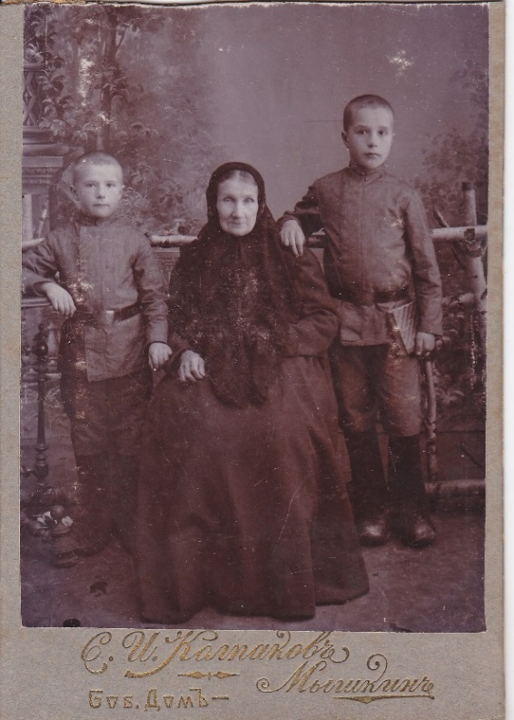

ФОТО №1
А перед войной оба брата жили в Ленинграде. Борис Александрович был мастером спорта СССР по плаванию. Он первым проплыл по реке Неве, а далее по Финскому заливу до Кронштадта. Он первый чемпион нашей страны в марафонском плавании.

Борис Александрович Девяткин

Фото номер два. Борис Александрович Девяткин в послевоенный период в звании инженер подполковника. А о Константине Александровиче я знаю, что после войны он тоже жил в Москве. Погиб он трагически…
Мать Девяткиных -Анна Николаевна была очень набожной женщиной. До войны она жила в Ленинграде, а в блокаду и до последних дней жизни находилась в Мышкине.
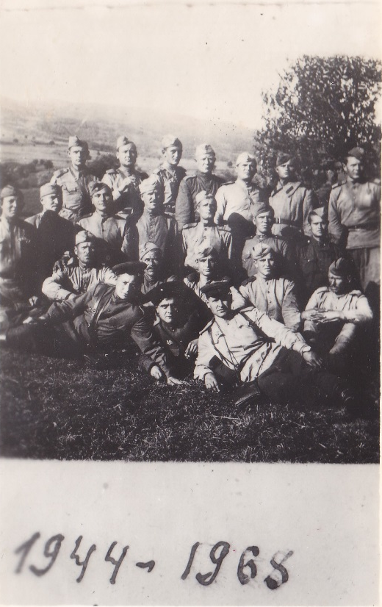

ФОТО № 2

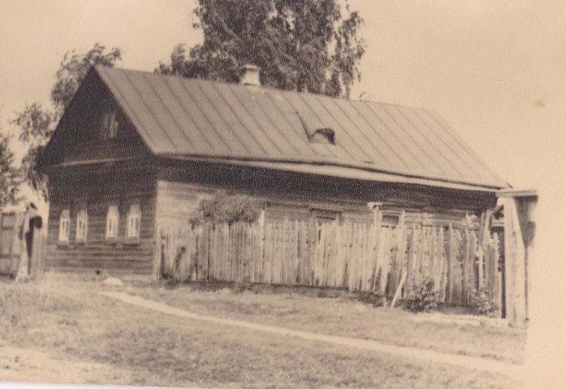
ФОТО № 3

До переезда в Ленинград наша семья жила в собственном доме, который запечатлён на третьей фотографии. Он стоит на улице, которая прежде называлась Алексеевской, а теперь, кажется, улица Орджоникидзе. Так вот по случайным обстоятельствам именно в этом доме последнее время своей жизни и жила Анна Николаевна Девяткина.
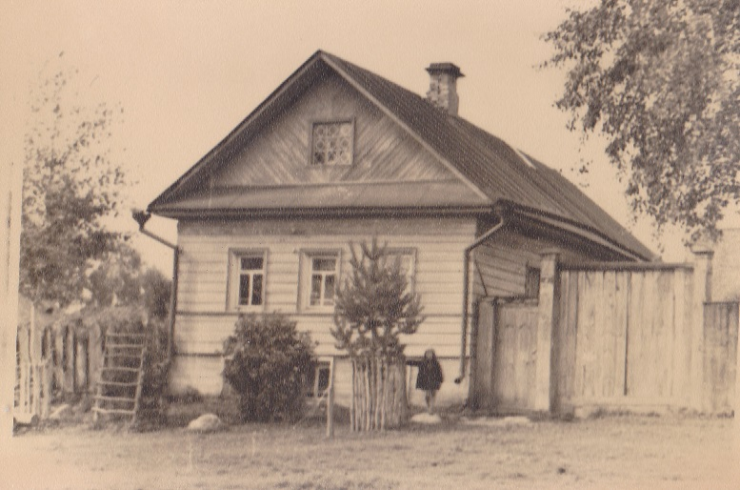
А теперь, чтобы не сбиться с повествования, я хочу несколько слов сказать о себе. Я, Серебряков Герман Алексеевич, родился 19 июня 1922 года в Мышкине. Поскольку в те времена в основном рожали деток не в родильном доме, то моя мама на время родов перешла к своей тёте, а это Анна Николаевна Девяткина! Ее девичья фамилия – Орлова. Тогда она жила в доме своего брата - Орлова Константина Николаевича. Этот красивый дом изображён на четвертой фотографии. К сожалению, на не очень чёткой фотографии слабо виден первый этаж, в котором жила Анна Николаевна и где я родился.
Отец мой Серебряков Алексей Николаевич в то время работал в Мышкине в райфинотделе. А родом он из деревни Калинкино Шипиловского сельсовета. Родился в 1889 году. Его родителем был крестьянин Серебряков Николай Михайлович, а мамой - Агнея Михайловна, которая похоронена в Шипилове. Отец мой погиб при блокаде Ленинграда. Его трудовая деятельность началась ещё в 11 лет в мальчиках у купца Морозова в Петергофе. Родословная моей матери идёт от Орловых. Ее маменька была Орлова, а её братьями и сёстрами были Константин Николаевич, Анна Николаевна и помню, что жил и ещё один дядя, его звали Пашей. Константин Николаевич и дядя Паша славились как хорошие кузнецы и имели свои кузницы в городе Мышкине на Кузнечной (или Кузнецкой) улице. Вот на этой же самой улице и стоит дом Константина Николаевича. Дом этот, хотя и немало изменившийся, жив до сих пор.
В 1937 году (или немногим раньше) Константин Николаевич уезжал в Ленинград, продав свой дом в Мышкине. Но вскоре он возвратился в Мышкин и купил дом на Кладбищенской (он изображён на нашей пятой фотографии). Дом, как я помню, находился недалеко от молоко-сыр-завода, где долгое время и работал Константин Николаевич.
Помню, что моя мама родилась в деревне Чёрная Лужа, находившейся недалеко от города Мышкина, в 1899 год в семье крестьянина. У неё (Калюкиной Анны Ивановной) были три брата. Отец моей мамы запечатлён на шестой нашей фотографии. А на седьмой фотографии можно видеть его с моей мамой. Отец ее (мой дед) сидит слева, в центре моя маменька, справа изображён незнакомый мне человек.
ФОТО № 5
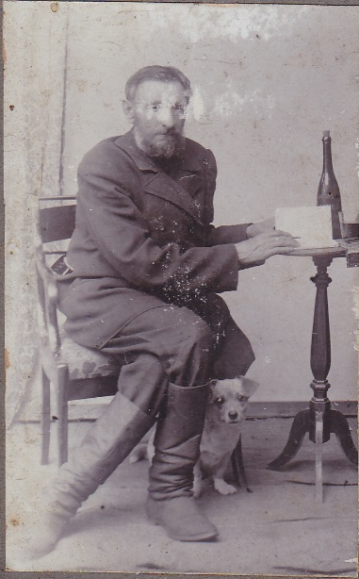

ФОТО №6

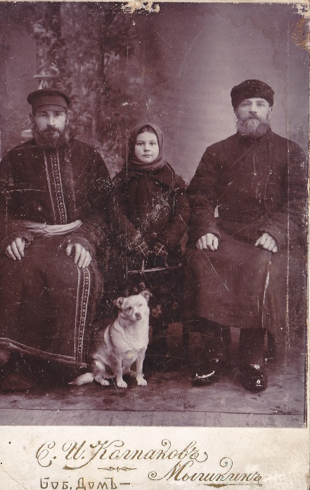

ФОТО №7

Мама моя с двенадцати лет пошла учиться на портниху в город Мышкин, кажется к Шуваловым. Что я ещё помню? Помню, что Калюкинская ветвь была породнена с Зайцевской. (Ред. Калюкины и Зайцевы – это мышкинские купцы. Калюкины произошли, из упомянутой деревни Чёрная лужа и поддерживали с ее населением постоянные хорошие отношения, в том числе и деловые).
Посылаю Вам ещё несколько фотографий, рассказывающих о нашем семейном и отчасти мышкинском прошлом. На восьмом фото сидят справа налево Анна Николаевна Девяткина, Борис Александрович и крайняя слева хозяйка дома на улице Алексеевской, где они жили.
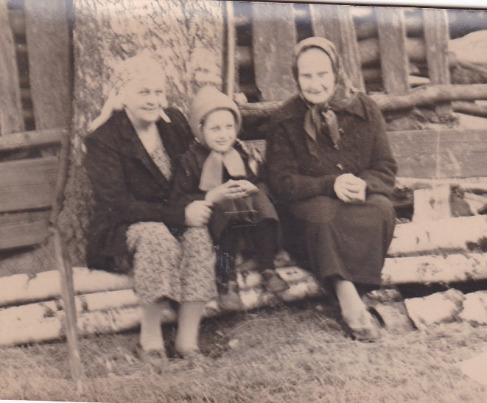
ФОТО №9

На девятом фото, сделанном у того же самого дома, слева моя мать Калюкина Анна Ивановна (она носила девичью фамилию) в середине моя дочь, а справа Анна Николаевна (тётя моей матери). Хочу заметить, что Анна Николаевна прожила долгую жизнь, она умерла в Мышкине; может быть, кто и помнит о ней.
***
А теперь дальше расскажу о себе.
В 1924 году мы с семьёй переехали в Ленинград. Там я окончил среднюю школу и в 1940 году поступил в первое Ленинградское авиатехническое училище имени К.Е. Ворошилова, но война изменила весь порядок обучения в нем. Вместо воентехников второго ранга нас досрочно выпускали сержантами технической службы.

Вначале я попал на Южный фронт, в шестой дальнебомбардировочный полк. После его расформирования попал в Москву на пункт сбора лётно-технического состава, а потом в 46-й ЗАП, находившиеся в городе Алатырь. После этого нас направили в 398 отдельную эскадрилью связи при третьем бомбардировочном авиационном корпусе. В составе этой части я прошёл через Брянский, Центральный и Первый Белорусский фронты до Берлина.
В 1943 году меня назначили техником звена. А кроме этой обязанности мне был дан на обслуживание самолёт командира корпуса генерал-майора А.З. Каравацкого, который я обслуживал до конца войны. В этой связи мне присвоено звание младшего техника-лейтенанта, минуя звание старшины.
В 1947 году я демобилизовался из Германии. В том же году поступил в Львовский ветеринарный институт. В 1952 году его окончил и получил специальность ветеринарного врача. Меня направили в Великолукскую область, где работал до сентября 1957 года, затем работал под Ярославлем (в селе Михайловское). Очень хотелось в Мышкин, но там не было свободных мест работы. После ликвидации Великолукской области я перебрался в Псковскую, где и живу сейчас.
Работал я заместителем директора областной школы повышения квалификации кадров сельского хозяйства. И вот однажды для своих слушателей мы провели празднование дня советской Армии, приурочив его к 30-ти летию победы над Германией. Участников мероприятия было более двухсот человек. На это празднество мы пригласили группу замечательных людей. Среди них были капитан первого ранга Н. Игусов, узник Бухенвальда Я.В. Левченко, редактор партизанской газеты И.В. Виноградов, и наш земляк мышкинец Герой Советского Союза А.С. Самков.
Всё прошло очень торжественно. Под звуки марша на сцену были внесены боевые знамёна крепости Орешек и крейсеров «Аврора» и «Октябрьская революция», прозвучали рассказы об их боевой славе. Было немало интересных выступлений, а особенно ярко выступил С.А.Самков. на очередной посылаемой мною фотографии как раз запечатлён момент выступления С.А. Самкова.
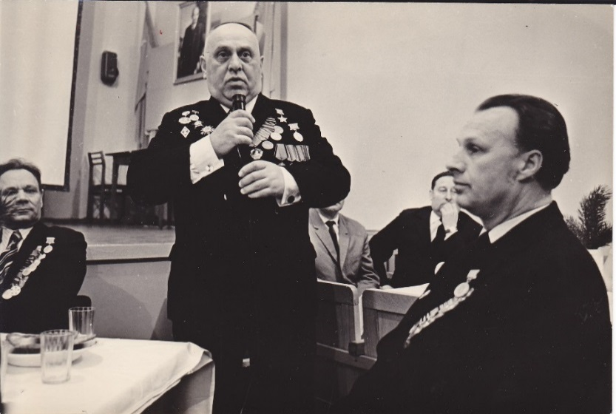
… Кого ещё я помню из своих земляков мышкинцев? Это генерал-майор Н.И. Полканов. Это брат моего отчима. Его мама жила до 1936 года в деревне Галачёвской, ее дом стоял где-то в середине деревни на противоположной стороне дороги от Мышкина. Николай Иванович Полканов был деканом одного из факультетов Военно-Воздушной Академии. Сейчас его уже нет, но в Москве живёт его дочь. Ее адрес: Москва, А-83, Верхняя Масловка, дом 21, квартира 51.
Момент выступления С.А. Самкова.

Вот, кажется, и всё примечательное, что я помню. Фотографии можно мне назад не высылать. И покажите те из них, которые старинные, нынешним мастерам фотодела. Пусть подглядят, как раньше их коллеги работали.
Г.А. Серебряков.

Может быть, кто-то что-то знает?
ПОДВОДНИК ПАНОВ

Уважаемая редакция «Мышкинской Лоции»! Я собираю материалы об истории подводной лодки В-2, славном корабле, успешно воевавшем в Великую Отечественную войну. В связи с этим мне весьма нужны материалы об уроженце Мышкинского района капитане-подводнике Н.А. Панове. Кратко сообщаю о нем все, что я сейчас смог собрать.
***
Панов Николай Алексеевич родился 22 января 1904 года. Его родная деревня Каменье (по другим сведениям Раменское) Насоновского сельсовета Мышкинского района. С 22 июня 1941 года по 27 марта 1944 года он в чине капитана третьего ранга командовал подводной лодкой Ш-207, которая совершила 11 походов (20 суток), четыре атаки (10 торпед). С 19 апреля 1944 года до конца войны он командовал подводными лодками В-2 и Д-5. Его награды: орден Ленина (9.11.1942), Красной Звезды (10.11.1945), медали «За оборону Кавказа» и «За оборону Севастополя».
Он участник Гражданской войны с сентября 1919 года до декабря того же года, во флоте с 1926 года, капитан первого ранга. Образование – Военно-морское училище имени Фрунзе (1938 год), курсы командного состава при учебном отряде подводного плавания (1939 год).
Его военная карьера такова: краснофлотец, рулевой канонерской лодки «Красная Грузия» (1926-1927), рулевой, боцман, командир торпедного катера (1927- 1933), командир звена торпедных катеров третьей морской бригады ТОФ (1933-1935), помощник командира ПЛ-Щ-214 (1939), командир ПЛ «Ш»-227 (октябрь 1939-апрель 1944), В-2 (апрель – сентябрь 1944), снят с должности из-за попытки самоубийства, командир Д-5 (ноябрь 1944-декабрь 1945).
Затем офицер отдела, заместитель начальника Отдела боевой подготовки штаба Черноморского флота (1945-1950), начальник штаба бригады подводных лодок ЧФ (1950-1952), офицер управления научно-исследовательских полигонов ВМС (1952-1953), начальник отдела полигона №4 ВМС (1953-1955). Он награждён четырьмя орденами, в числе которые два боевых, это орден Ленина и орден «Красной звезды», а также награждён различными медалями.
Уважаемая редакция! Если судьба сохранила в мышкинском крае кого-либо из родственников или знакомых Панова, то убедительная просьба к Вам – сообщите мне об этом.
Василий Зубакин.

ИЗ ГОРОДА МЫШКИНА
Уважаемая редакция «Мышкинская Лоции!» Я разыскиваю сведения о предках. Один из них это мещанин города Мышкина Павел Васильевич Бизин.
Мне повстречалось свидетельство об его браке, заключённом в столице, в храме Василия Кесарийского 8.9.1906 года. Сведения церковной метрическом книги, конечно, очень кратки. Но может, кому-то из мышкинских краеведов они что-то смогут сказать? Поэтому я и высылаю их в Ваш адрес.
«Жених – Ярославской губернии города Мышкин мещанин Павел Васильевич Бизин, 19 лет, женат первым браком. Невеста – московская мещанка Кузнецкой слободы Анна Павловна Волкова, 17 лет, первым браком.
ПОРУЧИТЕЛИ ПО ЖЕНИХУ: крестьянин Ярославской губернии Романово-Борисоглебского уезда Давыдковской волости деревни Прокшина Яков Григорьев Бубнов и Тульской губернии крестьянин Борогодцкого уезда Черняевской волости деревни Алексеевки Григорий Гаврилов Чернышев.
ПОРУЧИТЕЛИ ПО НЕВЕСТЕ: сын личного гражданина Василий Васильевич Задесенцев и крестьянин Смоленской губернии Глотовского уезда Дятловской волости деревни Ивановской Сергей Осипов Петров.
Прилагаю также часть нашей родословной, которую мне удалось восстановить.
***
Уважаемая редакция! Если кому-то из мышкинцев случится мне помочь в моих изысканиях, то я буду весьма признателен.
Дмитрий Балашов.

ПРОБЛЕСКИ ПРОШЛОГО
Здравствуйте, уважаемые сотрудники Мышкинского Народного музея! Извините, что не сразу отвечаю на Ваше письмо. Я рада была бы оказать помощь в заполнений «белых пятен» истории мышкинских улиц, но, увы, далеко не всё я знаю и не всё помню. Однако кое-что попробую сообщить.
1. В доме на углу Подъяческой и Рыбинской (если идти от бульвара) жила моя соученица Мария Красина.
2. На углу улиц Рыбинской и Штабской (у пруда) жили Липины.
3. Угловой дом номер 29 на Никольской улице раньше был каким-то казённым домом, что-то вроде пароходства, как я слышала.
4. И последнее. В крохотном домике (там, где сейчас мемориал Победы) жила моя бабушка, а значит и бабушка Владимира Ивановича Новоселова, я ведь его сестра. Сама я бабушку не видела. Девичья фамилия нашей мамы (и ее двух сестёр) Пахтины. Старшие три сестры были от другого отца и фамилия их была Закурины. Вот, пожалуй, и все что я помню об этой части Мышкина.
… Недавно мы смотрели по телевизору передачу про Мышкин, которую вы вели. Прекрасно! Будто в Мышкине мы побывали. Спасибо Вам, дорогие земляки, за добрую работу для нашего родного города!
С уважением,
Клевцова Надежда Ивановна.

ИЩЕМ РОДСТВЕННИКОВ
Уважаемые сотрудники замечательного Народного музея! Обращаюсь с просьбой помочь мне в поисках родственниках, проживающих в Ваших краях. Мой дед Шерстнёв Константин Павлович (03.10.1898 года) родился в Кузьма-Демьянке, женился на Кринкиной Екатерина Ивановне (1905 года рождения). Моя мать Шерстнёва Муза Константиновна родилась в Мышкинском районе в деревне Карпово 10.08.1939 года и все мои тётки и дядьки -Леонид (08.01.1925), Римма (03. 03.1928), Рудольф(10.05.1930), Эдуард (02.11.1931), Людмила (13.08.1940), Валентина (03.04.1942) - все родились там же в том же месте Мышкинского района.
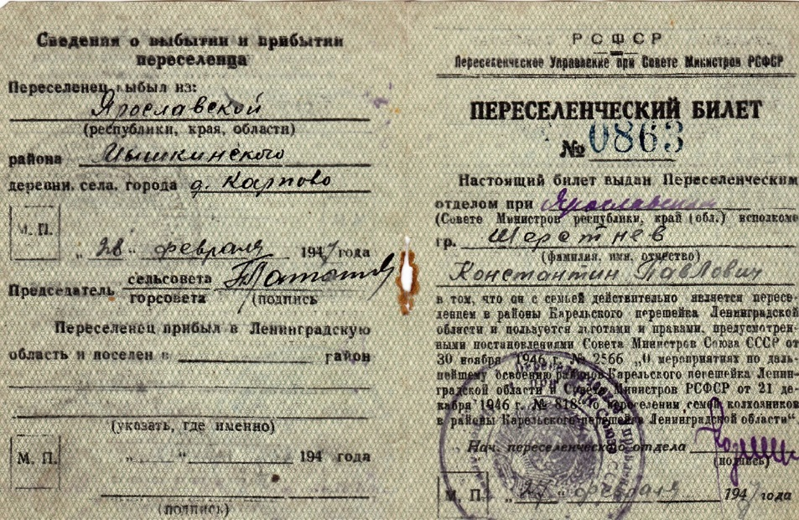
В 1947 году по призыву партии дед перевёз свою семью на освобождённые земли Карельского перешейка, и его брат Михаил и братья жены Кринкины Василий и Михаил со своими семьями тоже переехали. Но кто-то всё же остался на своей малой родине. Было бы хорошо узнать об этих родственниках и о третьей волне переселенцев.

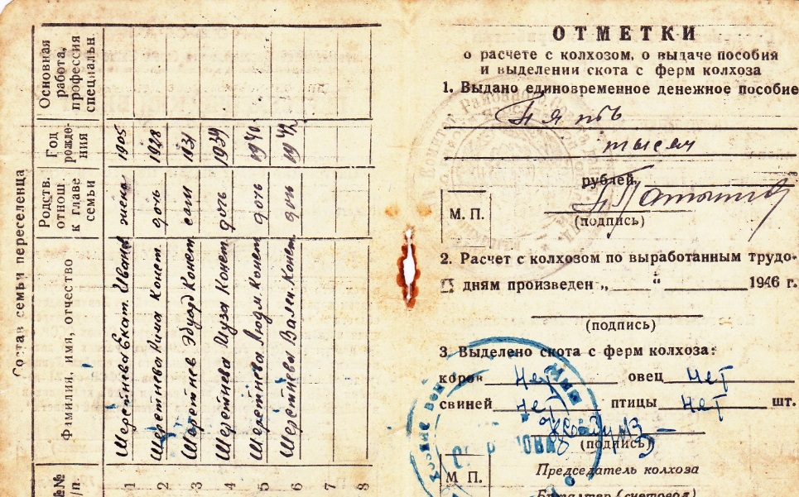
Очень хочется узнать о родителях моего деда. Прадед Шерстнёв Павел Петрович (1869-1918 год) жена его Елизавета Семенова (1876-1914 год), к сожалению, не знаю девичью фамилию. Прадед был ещё раз женат, супруга его Матрена нам совсем неизвестна. Хочется верить, что у него были братья и сёстры, но мы о них ничего не знаем.
Отец моего прадеда Шерстнёв Пётр Петрович (1836-1883) был женат на крестьянке Любови Ивановне (1848-1940), надеюсь что у них и дети были…. Если я получу от вас хоть какие-то сведения о моих родственниках то буду сердечно благодарна.
Высылаю Вам копию документа переселенческих лет. Может быть, этот «Переселенческий билет» тоже найдёт своё место в собрании документов советской эпохи, хранящихся в Вашем музее.

С уважением,
Татьяна Сушинина.

VI. МЫШКИН ЛИТЕРАТУРНЫЙ

«Сегодня в разделе нашего журнала «Славные земляки» мы обратились к судьбе известного в своё время советского полярника И.А. Копусова. В этом материале, когда-то составленном им самим, кратко освещены все главные этапы его жизни. Но там приведена не вся характеристика этой примечательной личности.
По вполне понятной скромности Копусов не рассказал, что в своей арктической деятельности он кроме своих прямых производственных обязанностей имел и немалое отношение к работе со Словом, к журналистскому и литературному труду. А это немаловажно, ведь и в лагере экспедиции академика О.Ю. Шмита, и в полярном плавании он являлся специальным корреспондентом газеты «Правда» и много писал для неё.
Среди тех сообщений выделяется его большой очерк «Тихая обитель». Его мы сегодня предлагаем вниманию наших читателей.
Очерку свойственен резко «классовый» подход к описанию разных этапов народного бытия той поры, но это характерная особенность революционной эпохи, которая была свойственна не только строкам рядовых тружеников пера, а и всей советской журналистике. Это одна из ярких особенностей эпохи, в которой трудился и писал наш земляк.

ТИХАЯ ОБИТЕЛЬ

… Что я могу сказать о своей жизни? У меня никогда не было случая объять свою жизнь всю, целиком, - разве что в анкете. Всегда поглощало меня полностью дело, которому я отдавался в данный момент. Для воспоминаний не оставалось времени. Некогда было оглядываться. Да и нет в моей биографии ничего особо примечательного.
Жизнь моя – точный слепок с жизни многих и многих моих сверстников, призванных Октябрьской революцией из чёрного прозябания дореволюционной поры к борьбе и творчеству. Мы были ещё слишком молоды, чтобы принять участие в гражданской войне (хотя огненное дыхание ее чуть опалило и наши лица), но «почём фунт» российского капиталистического лиха, мы уже знали твёрдо. Детство наше прошло на фабрике, в кустарной мастерской, во всяческом услужении. Отрочество – на революционной улице. Юность – в комсомоле, на рабфаке, в Красной Армии. А там –

кто куда: опять же (уже в ином качестве!) на фабрику, в авиацию, в научно-исследовательский институт, в кооперацию, в арктические походы, на высоты Памира...
Родился я в 1904 году в Мышкинском уезде, Ярославской губернии. Дед крестьянин-бедняк, не будучи в состоянии прокормить многочисленную семью, отправил отца на заработки в Петербург. Вскоре у меня умерла мать, и пришлось мне, двенадцатилетнему мальчику, последовать за отцом.
Ещё не выучившись как следует грамоте, поступил я на завод учеником электромонтёра. Примерно через год сделался подручным. Почему-то очень отчётливо запомнился мне зимний императорский Петербург. Иногда в воскресный день выбирались мы с отцом из убогой нашей окраины, скудно освещённой косоглазыми фонарями, сохранившимися от прошлого столетия, на яркий, парадный, горящий фиолетовым светом дуговых фонарей Невский проспект. Здесь глотнул я свою самую сильную дозу ненависти.
Взвихряя снег, во весь опор несут горячие рысаки изукрашенных погонами и позументами гвардейских офицеров... Проплывают в лакированных колясках купцы, банкиры, сановники, укутанные в тяжёлые меховые шубы, в диковинных меховых шапках, цилиндрах, котелках... В тяжеловесных, неуклюжих, на сегодняшний наш взгляд, автомобилях небрежно и уверенно восседают все те же бездельники и бездельницы. Иной раз проедет чёрная блестящая карета, выложенная изнутри белым атласом. В карете древняя старуха в чепце... Невский проспект обдаёт нас, окраинных жителей, запахом духов, звоном шпор, цоканьем копыт, гуденьем автомобилей, сытым смехом... Это твёрдо запало мне в память. Дворянско-капиталистическая петербургская зима ещё и сейчас стоит передо мной, как олицетворение старого мира.
В четырнадцатом году отца забрали на военную службу и угнали на фронт. Я, тогда уже десятилетний, уехал обратно на родину, в Мышкинский уезд. Делать мне в нищенском нашем хозяйстве было нечего, и после недолгих размышлений меня решили отдать в церковно-приходскую школу при монастыре.
Учили нас древнеславянскому языку. Зубрили мы евангелие, псалтырь и всякую иную чепушину. Преподавателями нашими были священники; они усердно вколачивали в нас страх божий, вколачивали в переносном и в буквальном смысле слова. Трудно было мне жить в этом затхлом кутке. Я не раз бунтовал, меня не раз исключали, но за «способности в науках» принимали обратно после скучных и томительных внушений.
Читал я за эти годы много. Книги раздобывал у преподавателя арифметики, единственного из всех «светского» учителя, сосланного в этот монастырь за неизвестные мне провинности. Книги были по естественным наукам, описания путешествий, русские классики. Это было отличным противоядием против ежедневной порции богословской отравы, преподносимой мне в школе.
Кончил я четыре класса, получил свидетельство и отправился в родную деревню помогать деду по хозяйству. Перспектив для себя я никаких не видел. На душе было смутно и скучно. Чтение пробудило во мне какие-то неясные ещё, но сильные стремления, а идти было некуда. Все дороги заказаны. Не будь революции, так бы и заглохли в рабском труде все мои порывы!
В марте 1917 года отец прислал письмо из Петербурга, что попал он с фронта в совет рабочих и солдатских депутатов в качестве представителя воинских частей. Собрал я свою котомку и поехал в Петербург. Денег почти ни гроша, одежонка драная, но весны этой я никогда не забуду. Не забуду этого голубого неба, которое как бы в первый раз увидел, пения птиц, которое как бы в первый раз услышал. Я ещё не знал разницы между буржуазной и пролетарской революцией, но уже в марте 1917 года мир распахнулся передо мной во всю ширь. Исчезло чувство классовой скованности, появилась уверенность в себе, в своём праве на жизнь. Лишь много позднее осознал я эти свои ощущения, это редкое и прекрасное совпадение во времени трёх вёсен: классовой, природы и личной.
Здесь поступил я на завод. Пришёл Октябрь. К этому времени перебралась в Петербург вся наша семья. Дома мне не сиделось. Улица жила яркой, напряжённой жизнью. Я все своё свободное время проводил на улице, на собраниях, митингах. Я хмелел от речей ораторов-большевиков и без яростной ненависти не мог слышать речей меньшевиков и эсеров. Я знал: они хотят загнать меня обратно в тот страшный угол, в котором провёл я своё детство и первые годы отрочества.
В 1918 году я взял в руки винтовку. Теперь шалишь -не загонишь! Было мне всего около пятнадцати лет, но меня приняли в отряд особого назначения, и я нёс наравне со всеми охрану города во время наступления Юденича. С родными отношения у меня испортились. Я был груб и непримирим. Время было голодное, суровое. Дома недоедали. Набегавшись за день и за ночь по городу, молодой, голодный и жадный, я съедал иной раз чужую порцию.
Отец и мачеха долго и томительно попрекали меня. Я злобно огрызался. Наконец оставил дом и ушёл в одно из общежитий комсомола. Связался я с комсомольской организацией, ещё будучи в семье. В 1918 году в Спасском районе была создана инициативная группа, к которой я и примкнул. Впоследствии группа эта распалась, и документально я в комсомоле с 1919 года.
В том же восемнадцатом году я поступил в школу рабочей молодёжи, организованную при нашей фабрике. Был председателем учебного совета. Но пятнадцатилетнему председателю не сиделось в школе. В 1920 году меня зачислили районным инструктором комсомола. Задачей моей была проверка работы комсомольских организаций на фабриках и заводах.
Затем райком командировал меня в центральную политическую школу губкома, где я получил первую свою политическую обтеску. Подоспели кронштадтские события. Вместе с пятью товарищами сбежал я из школы под Кронштадт. Мятежная крепость ещё не сдалась, но нас вернули обратно в школу и прочли нотацию: «Мы должны воспитать из вас достойную смену, а когда надо будет, мы вас сами позовём». Па другое утро мы снова сбежали из школы и явились в Петроградский район, где нас зачислили в сводный отряд. Под Кронштадтом мы несли службу связи.
Революция победила на всех фронтах. Знаний у меня было мало, а энергии много. Надо было учиться, и учиться всерьёз. Губернский комитет комсомола откомандировал меня на рабфак. Тогда рабфаки только что начали развёртываться. Проучился я около трёх лет. Активно участвовал в политической жизни, организовал профком союза металлистов и комсомольскую ячейку. Совместно с парторганизацией проводил большую работу по советизации высших учебных заведений. Особенно много пришлось поработать в Электротехническом институте, где засели буржуазные и дворянские сынки, кичившиеся своими вузовскими погонами ничуть не меньше, чем господа офицеры - воинскими. Наш рабфак как раз и состоял при этом институте. Когда мы в первый раз явились в институтскую столовую, нам заявили: -Мы вас сюда не пустим, вам надо тачки возить, а не учиться!
Поодиночке ходить было нельзя. Лишь постепенно отвоевали мы свои права. Я был членом тройки по очистке этого осиного гнезда. Очистили мы его, будьте уверены, как следует, и тогда уже своё место заняли прочно.
На рабфаке я ревностно принялся за учёбу. У нас подобралась неплохая группа, которая жила в одном общежитии. Жили мы, надо сказать, тяжко. Получишь хлеб на пятидневку, а съешь его в один день, потом ходишь четыре дня голодный. Побродишь по дворам, соберёшь капусту, кое-как продержишься до следующей выдачи. Но пропускать занятия - ни-ни! Такова была круговая порука! Ребята подобрались на рабфаке все комсомольцы, друг друга знали близко, поддерживали, помогали в занятиях.
Кончить рабфак мне не удалось. В 1923 году меня в порядке усиления состава флота послали в военно-морское подготовительное училище (сейчас оно уже не существует). Это училище я закончил в один год, и тем самым моё среднее образование было завершено.
Два раза пришлось мне побывать в заграничном плавании, в первых военных выходах в Швецию и Норвегию: в 1924 году на корабле «Комсомолец», а в 1925 - на «Авроре». Заходили мы в Берген, в Гетеборг. Каждое плавание длилось полтора-два месяца. Служил я в качестве практиканта, прошёл на корабле все стадии, начиная от кочегара. Так полагается: практикант должен быть знаком с любой работой на корабле.
… Стояло прекрасное северное лето, закат почти что встречался с зарей, мы скользили по тихим фиордам, по зелёной зеркальной глади, под высоким бесцветным небом. Медленно отходил я от почти пятилетней жёсткой учёбы, от голодных рабфаковских дней, когда мозг, лишённый «топлива», ухитрялся работать за счёт одной лишь молодости и бешеного упорства своего обладателя.
Обратный рейс на «Авроре» навсегда вошёл в мою память. В каком-то маленьком шведском городке грузили мы уголь. Я стоял около крана, задрав кверху голову. Я люблю наблюдать работу мощных механизмов. Вдруг мне показалось, что какая-то гигантская чёрная масса с огромной скоростью, исключавшей всякую мысль о спасении, летит на меня. Раздался страшный грохот, и я впал в глубокий обморок. Что же случилось? В сущности, ничего особенного. Мешок угля сорвался с лебёдки и упал к моим ногам. Но сказалось вдруг многолетнее напряжение: я получил жестокую нервную травму и был отправлен в госпиталь, где пролежал около трёх месяцев. Комиссия вынесла постановление: временно к военно-морской службе негоден, нуждается в продолжительном отпуске. И чем-то зловещим веет теперь на меня при одном воспоминании о тихих фиордах, о бледноголубом шведском небе. Здесь испытал я - пусть по случайному, пустячному поводу - самое сильное потрясение в моей жизни.
Оправившись после болезни, я пошёл работать в Военный округ, в отдел финансового контроля. Было это в начале 1926 года.
Двадцатитрехлетний рабочий технико-строительного завода. Юноша, шагающий с винтовкой в руках по революционным петербургским улицам. Один из первых комсомольцев города Ленина. Рабфаковец, яростно изучающий культурное наследство, доставшееся пролетариату, и собственное пролетарское достояние - марксизм. Юный моряк, осуществивший давние свои жюльверновские и майнридовские мечтания, хотя и на весьма ограниченной территории. И вдруг - счетоводство и бухгалтерия! Но здесь нет никакого противоречия, никакого падения. Я относился к новой своей работе никак не с меньшим пафосом, чем к заграничному плаванию или к очистке вуза от буржуазно¬-дворянских сынков.
Примерно в это же время перешёл я из комсомола в партию. В самом конце 1926 года функции нашего контроля были переданы РКИ. Меня перевели к уполномоченному Наркомпроса, в ведении которого находились все дворцы и музеи и ряд других культурно-научных учреждений. Работу эту возглавлял Б. П. Позерн, пользовавшийся большой любовью и уважением всех работников. Я работал там сначала также в финансовой области, а затем в качестве заместителя директора музея реконструкции сельского хозяйства.
Музей дал мне чрезвычайно много. Прямо должен сказать: как советский работник я вырос именно там. Музей был задуман широко, имел собственное большое хозяйство, опытный совхоз под Ленинградом; музей существует и сейчас - он носит название Государственного сельскохозяйственного музея.
Здесь впервые пришлось мне ознакомиться с хозяйственной работой. Начиналась первая пятилетка с ее гигантским планом реконструкции сельского хозяйства, и я, руководимый и вдохновляемый этой великой идеей, горячо отдался делу. Каждая новая работа все более расширяла мой кругозор, увеличивала жизненный и политический опыт. Мне было всего только 26 лет, а я, по капиталистическим масштабам, успел прожить уже несколько жизней. Повторяю, такой наполненной, напряжённой жизнью жил не я один, а все моё поколение - поколение людей, застигнутых революцией в отроческом возрасте. Да и моё ли только поколение?!
В 1930 году на меня возложена была задача организовать курсы директоров совхозов. Сам я был назначен директором этих курсов. Работал я с большим напряжением, ибо от руководства музеем освобожден не был. Курсы были полугодичные, через полгода при самом музее развернулась широкая подготовка кадров. Был создан добрый десяток курсов низшей квалификации, и руководство ими в основном было также возложено на меня. Я стал снова чувствовать приближение того нервного истощения, которое когда-то привело меня к столь печальным последствиям, и обратился к уполномоченному Наркомпроса и в райком партии с просьбой о временном переводе на более лёгкую работу, чтобы отдохнуть и «отойти».
Получил я назначение в Оптический научно-исследовательский институт - заместителем директора. Явился в Василеостровский райком, секретарём которого был Пётр Смородин, знавший меня лично. Он отсоветовал мне идти в Оптический институт: там, мол, не отдохнёшь, а совсем собьёшься с ног.
«Есть у нас в районе тихая обитель, которая занимает всего несколько комнат. Работа там спокойная и неспешная. Это - Арктический институт. Отдохнёшь месяц-другой, а потом и ступай, куда хочешь...». Так определилась моя судьба.
«Тихая обитель» широко открыла передо мной двери в гигантский, полный радостей и тревог арктический мир. «Тихая обитель» обернулась для меня знаменитым ледовым походом «Сибирякова» и великой челюскинской эпопеей.
Работа исследователя Арктики оказалась самой прекрасной, но в то же время самой тревожной и самой утомительной из всего, чем я занимался до сих пор. Но эту работу я не оставлю, ежели это будет зависеть от меня, и буду верен ей до конца.
На поверку выходит, что вся моя жизнь была до сего времени лишь подготовкой к этой работе. Мне пригодилось здесь уменье держать винтовку, пригодились естественно-научные познания, почерпнутые мною на рабфаке, пригодилось знание морского и корабельного дела, приобретённое в военно-морском училище и двух заграничных плаваниях. Наконец огромную пользу принесло мне знание финансово-счетного и хозяйственного дела.

Север интересовал меня давно. В 1926 году, когда я работал в военном контроле, Амундсен пролетел на «Норге». Он останавливался в Ленинграде, и я находился на аэродроме в Гатчине, когда снизился его дирижабль. В 1928 году произошла катастрофа с «Италией», и «Красин» совершил свой легендарный поход. Это был сильнейший толчок, пробудивший у меня интерес к вопросам Арктики. Я прочитал тогда едва ли не всю популярную литературу о Норденшельде, Нансене, Седове, Амундсене, Скотте, Шекльтоне, о русских исследователях семнадцатого, восемнадцатого и девятнадцатого веков...
Итак по совету Петра Смородина отправился я в Арктический институт. Директором его был О.Ю. Шмидт, живший в Москве и посещавший институт каждые два-три месяца. Заместителем его был Р. Л. Самойлович. Организовался институт лишь в конце 1930 года, то есть всего за несколько месяцев до моего прихода. О Шмидте я слышал давно, когда ещё работал в системе народного образования. Шмидт был тогда членом коллегии Наркомпроса, и его имя часто у нас упоминалось.
Р.Л.Самойлович вёл обширную научную работу, и все организационные и хозяйственные заботы по институту, так же как и по снаряжению отправлявшихся на Север экспедиций, естественно, легли на меня. Уже на другой день забыл я о своём намерении отдыхать. Здесь, в этом скромном помещении пахло корабельными канатами жюльверновских кораблей, сюда приходили капитаны и штурманы с красными, обветренными лицами, зимовщики, прожившие годы в ледяной глуши. Я закупал консервы и меховую одежду для очередных экспедиций и мечтал о том, чтобы самому отправиться куда-нибудь в Берингово море, на Чукотку, к Северной Земле. Я штудировал по ночам серьёзную литературу по Арктике, изучал детально карты северных районов.
В апреле 1931 года вместе с Самойловичем поехал я в Москву к Шмидту. Шмидт произвёл на меня очень хорошее впечатление своей мягкостью. Мягкостью, но отнюдь не мягкотелостью. Впоследствии я узнал его ближе: это умный, дельный человек, чётко и точно формулирующий свои мысли и дающий ясные и определённые указания.
Я вернулся в институт и провёл ряд мероприятий по его реорганизации. Прежде всего я перевёл его в новое помещение - в обширный Шереметевский особняк на Фонтанке. Страна, соприкасающаяся с Арктикой на протяжении многих тысяч вёрст, должна иметь первоклассный Арктический институт. Мне пришлось в связи с этим иметь длительные стычки, ибо в Шереметевском особняке предполагалось устроить какую-то выставку. Слово «Арктика» звучало в то время уже довольно внушительно, по далеко не так, как теперь.
В том же 1931 году штаты института были расширены более чем вдвое, были отпущены средства на новые экспедиции, организованы новые лаборатории. Словом, работа закипела.
Должен сказать, что первое моё впечатление от института было неблагоприятное. В самой большой его комнате стоял огромный стол, на котором сотрудники... играли в пинг-понг. В два часа являлся один заместитель директора, в четыре часа - другой. Все это мне не понравилось. Я привык к дисциплине. У меня уже был опыт советской работы, и мириться с такой расхлябанностью я не мог... И Институт принял облик научного учреждения. Были привлечены специалисты из других учреждений. Началась энергичная подготовка к экспедициям 1932 года. В числе прочих было намечено и сквозное плавание на «Сибирякове».
Прежде чем взяться за организацию Сибиряковской экспедиции, я добросовестно изучил все доступные мне материалы северного похода Норденшельда. Сибиряковская экспедиция, давшая мне первое «полярное крещение», была утверждена правительством в феврале 1932 года. Вся организационно-хозяйственная часть экспедиции лежала на мне. Это была гигантская работа, но я почерпнул в ней опыт, без полного использования которого нельзя быть уверенным в благополучном исходе ни одной полярной экспедиции.
Сибиряковский поход возглавлял Шмидт; я был его заместителем по организационно-хозяйственной части. Не буду говорить о подробностях этого замечательного похода. Он описан достаточно подробно и всесторонне. Полярное плавание - тяжкий труд, а не увеселительная прогулка. Но, стоя на борту «Сибирякова», плавно отваливающего от архангельских берегов, я испытывал восторженное состояние!
Как известно, мы выполнили задачу, возложенную на нас страной. Мы прошли Северный морской путь в два месяца и четыре дня, в то время как наши предшественники тратили на его прохождение от двух до трёх лет. Короче, мы прошли его в одну навигацию. Только при этом условии Северный морской путь может иметь серьёзное транспортное значение.
Мы побывали на «Сибирякове» в Японии. Впечатление от этой своеобразной страны получилось у нас чисто внешнее. Нам устраивали банкеты дельцы и сановники, а рабочие кварталы были наглухо от нас отгорожены. Поразили меня контрасты японской жизни. Мы побывали в Токио, Иокогаме, Цуруге. Токио - многомиллионный город с небоскрёбами, отличными мостовыми, большим числом автомашин, метрополитеном. Цуруга - грязный, нищий, феодального типа город. Токио - всего лишь блестящая европейская витрина страны голода и социального гнёта. После двухнедельного пребывания в Японии нас страстно потянуло домой, на родину.
Обратно ехали мы через Владивосток поездом. В Москву прибыли 6 декабря 1932 года. В марте 1933 года мы приступили по постановлению правительства к снаряжению «Челюскина», который должен был повторить путь, пройдённый «Сибиряковым».
Краткий промежуток времени между мартом и июлем - едва ли не самый напряжённый период моей жизни. 12 июля 1933 года в яркий, солнечный день ленинградский пролетариат провожал нас в новое арктическое плавание. Отлично снаряжённый и оснащённый «Челюскин» медлительно и величаво покачивался на спокойной волне. Я смотрел на город, освящённый ярким полуденными лучами, и думал: «До чего хороша жизнь! До чего сильна наша родина, поднявшая безвестного сына своего Ивана Копусова из дикого деревенского прозябания дореволюционных лет, вскормившая его воспитавшая для одной из прекрасных задач, стоящих перед великой страной пролетариата для освоения гигантских ледяных пространств…»
И. Копусов

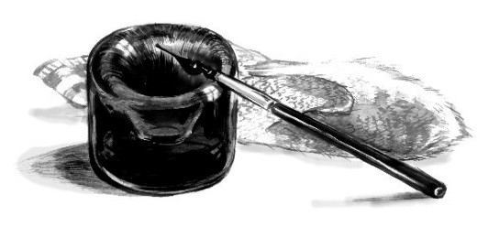

IХ. РАЗНЫЕ РАЗНОСТИ
Мир природы и мир человека содержат великое множество интересных и необычных явлений, событий, происшествий. И каждое из них в равной мере способно удивить и привлечь к себе внимание. При формировании этого номера «Мышкинской Лоции» к нам поступило много сведений о разного рода необычностях и диковинках, которыми удивительна жизнь Земли и ее людей. И мы хотим некоторые из них объединить в группы близких по «происхождению» явлений. Давайте посмотрим, как это у нас получилось.

ИЗ МИРА ПРИРОДЫ
«ТИХООКЕАНСКИЙ МАЯК». Так зовут гору-вулкан Исалько в центральноамериканской стране Сальвадор. Этот вулкан, как говорится, верой и правдой служит морякам уже много столетий. Во всяком случае более двухсот лет отмечается мощное свечение, которое вулкан по вечерам выбрасывает из своей вершины. Ни в какое иное время суток этого больше не бывает, а вечером - непременно!
ЙЕЛЛОУСТОН. Это имя самого старинного и самого популярного американского заповедника. Здесь природа каждые сутки, ровно через полчаса предлагает вниманию гостей великолепное зрелище. Из земли взмывает вверх мощный фонтан. На целых пятьдесят метров! За такую старательную точность американцы называют этот источник с фонтаном «Старый служака».
ДОЛИНА СМЕРТИ. Таких названий на Земле немало. У каждого своя история, она либо связана с безжизненностью такового пространства, либо с его трудной преодолимостью. А та, о которой мы скажем, поражает людей ещё странной ЖИЗНЬЮ предметов вовсе не живых. Эта долина на западе США отличается полным отсутствием какой-либо растительности. Почва там глинистая, от раскалённого солнца потрескавшаяся от жары. Она усеяна камнями среднего размера которые … способны ползать! Да, по каким-то особым качествам этой местности камни способны куда-то ползти, оставляя на почве глубокие следы. Учёные пока не знают причин такого явления.
ОСТРОВ ПОСЕСЬОН находится в архипелаге Крозе, в 250 километрах к северу от Антарктиды. Этот сплошь каменный остров – некая столица и исконная родина королевских пингвинов. За громадное расстояние они достигают его и устраивают там множество гнездовых колоний, главными из которых являются шесть особо крупных. Теснотища великая, ведь остров-то всего 36 гектаров.
Ещё хорошо, что пингвинам гнёзд не требуется. Пара птиц высиживают птенцов по очереди. Яйцо они держат на лапах, прикрыв складкой кожи. И так три месяца! Да ещё весь день отбиваясь от птиц-врагов, пытающихся похитить либо яйца – либо птенцов.
Всего в архипелаге семь островов. На шести других тоже гнездовые колонии, но поменьше. Всего на архипелаге собираются более двух миллионов пар пингвинов. Им страшно тесно, но как-то уживаются. И с пищей у них непросто, зона её добычи простирается до 400 километров!
Потепление серьёзно осложнит жизнь этих птиц, ведь еды, которую они любят, здесь окажется гораздо меньше.

О СНАХ. Чемпионом по продолжительности сна, безусловно, является крошечный зверёк бурая песчанка, он спит до двадцати часов! «Второй призёр» - это бурундук, на его счету 15 часов сна. Утконос почивает 14 часов, а льву хватает 13,5 часов. А вот кошка и домовая мышь делят пятое место, почивая в среднем по 12,5 часов.
Лиса отдыхает 10 часов, как впрочем и собака. Кролик отдыху посвящает 8,4 часа. Жирафу хватает 4,5 часа, а корова довольствуется четырьмя часами. Громадный слон спит совсем мало – для хорошего отдыха ему достаточно трёх-четырёх часов, а труженица-лошадка может спать всего лишь менее трёх часов!
РЕВЕНЬ. Это смелое растение способно вырастать до двух метров! Самое любезное для него место это американский штат Аляска. Туда завезли его наши купцы ещё в начале XVIII века, когда Аляска была русской. И ревень там оказал людям большую помощь. Когда среди американских золотоискателей возникла страшная угроза голода, они спаслись лишь ревенём.
Сегодня на Аляске ревенём занимаются очень серьёзно. А самый успешный в этом деле предприниматель – некто Генри Кларк из городка Скагуэй. Его называют «ревеневым королём» Америки.
А В ЦЕЛОМ В США происходит, к сожалению, громадное сокращение числа растительных культур. Так здесь уже исчезли около 90 процентов традиционных сортов овощей и фруктов. А из семи тысяч яблок XIX века осталось менее сотни.
Но! Но не следует думать, что весь наш остальной мир разумней и счастливей. Так в Китае пропали 90 процентов прежних сортов пшеницы. А поглядите на наши луга, там вместо прежнего великого разнообразия трав царствуют, дай Бог, два-три вида, а то и господствует бурьян.

ВООБЩЕ-ТО однообразие культур и сортов очень опасно для человечества. Вот пример. Страшный голод в Ирландии произошёл отчего? Ирландские крестьяне основным продуктом питания имели картофель. А изо всех его сортов единственным избрали сорт «Лампор», как весьма плодовитый. Но однажды его по всей стране поразила фитофтора. Это и создало страшный голод.
ЕГИПТЯНЕ надумали всерьёз зарабатывать на продаже крокодилов. На это их вдохновил успешный пример других африканских стран (ЮАР, Замбии и Зимбабве). И взялись за дело. Сегодня в искусственном озере возле Ассуанской плотины живут уже три тысячи крокодилов. Министерство окружающей среды уверено, что уже сейчас каждый из них может дать казне выручку в 400 долларов. Экспорт этого товара начнётся в 2020 году.
КОЛУМБИЯ (страна в Южной Америке) - это крупнейший экспортёр изумрудов. Они считаются лучшими в мире, они самые зелёные, самые прозрачные и без трещинок. 60 процентов всех колумбийских алмазов добывается в окрестностях всего трёх колумбийских деревень: Музо, Чивер и Пероль-Бланкас. Здесь их добывают уже более 400 лет. Всего в стране 180 месторождений этих драгоценностей, но три названных самые главные. А деревня Музо - старейшее и лучшее место добычи.
ПРЕДСТАВИТЕЛИ живой природы часто оказываются самыми верными друзьями людей. Вот один пример. Пёс Роб во вторую мировую войну вместе с английскими солдатами, совершил более двадцати прыжков с парашютом в боевых условиях. А лабрадор Розель сумел вывести своего слепого хозяина с 78-го этажа Всемирного торгового центра Нью-Йорка во время его гибели от рук террористов II сентября 2011 года.
ДЕЛА РУК
ЧЕЛОВЫЕЧЕСКИХ
ТРАНСПОРТНЫЕ. Сегодня транспорт - это гигантская разветвлённая сфера мирового хозяйства. Все её диковинки едва ли можно перечислить, и мы решили сегодня коснуться темы самых сильных впечатлений от железных дорог, необычностей в «тракторных» делах и в мире велосипедов.
ЖЕЛЕЗНОДОРОЖНЫЕ РЕДКОСТИ. Первое место по протяжённости занимает наша Транссибирская магистраль. У китайцев великий транскитайский путь (до пяти тысяч километров). У аргентинцев очень популярна «Дорога в облаках», проложенная в горах Андах по границе с Чили. Она давно уж стала прекрасным туристическим аттракционом. Средняя высота ее прокладки 420 километров над уровнем моря.
САМЫЙ ЗНАМЕНИТЫЙ ЗА ПРЕДЕЛАМИ РОССИИ маршрут это Париж-Стамбул (через Вену). Он стал широко известен по фильму «Восточный экспресс». Но он, увы, уже закончил свою работу ещё в 1977 году, уступив свои заботы авиационному сообщению.
В США самым популярным давно является маршрут «Калифорнийский зефир», это дорога от Чикаго до Окленда протяжённостью в 3924 километра, ежегодно перевозящая больше 350 тысяч пассажиров.
В КАНАДЕ, пересекая всю страну с восточного берега на западный, почти 4,5 тысячи километров, от Монреаля до Ванкувера, «бегает» популярный экспресс «Канадец».
В АВСТРАЛИИ экспресс «Индиан Пасифик» пересекает весь материк от Сиднея до Перта. А экспресс ГАН ходит с юга на север от Аделаиды до Дарвина.
А В ИНДИИ трансиндийская магистраль «Вивек-экспресс» (девятая в мире по протяжённости) составляет 4233 километра. Она самая молодая в мире, действует с 2012 года. Состав преодолевает страну лишь на пятый день, это самое долгое железнодорожное путешествие в мире.
ДЕЛА ТРАКТОРНЫЕ.
Сегодня использование тракторов неоглядно. Они работают в любой точке Земли (даже в Антарктиде и на Северном Полюсе), участвуют в гражданских демонстрациях, используются в путешествиях, а также в горных и подземных работах. Приведём один из примеров их необычного использования.
В БЕЛАРУСИ прошли гонки на тракторах. Дистанцию определили в 17 километров через овраги, снега и болота. Учитывая очень сложный маршрут, кроме колёсных тракторов к гонкам были допущены и гусеничные тракторы. В программу гонок кроме, преодоления маршрута также входили попадания мячом в ворота и перетягивание каната. Конечно, всё средствами использования тракторов!
Гонка, организованная «Минским тракторным заводом», стартовала в деревне Париж (и такая есть), а финишировала в деревне Мосар. Победил известный тракторист Руслан Барсук, а в подарке ему кроме разных памятных вещей оказалось ещё и безалкогольное шампанское. Почему безалкогольное? А потому что Мосар это знаменитая на всю Беларусь совершенно непьющая деревня!

ДЕЛА ВЕЛОСИПЕДНЫЕ
История велосипеда так велика и богата, что о ней написано множество статей и книг и есть даже энциклопедически богатая фактами громадная «книжища» Дэвида Херлихи «История велосипеда», о событиях из прошлого этого транспортного приспособления. А мы лишь коснёмся отдельных моментов его судьбы.
ФРАНЦУЗСКИЙ математик Жак Озан предрёк появление велосипеда ещё в 1696 году.

ПРОСТЕЙШИЙ велосипед появился в Париже в начале 1860-х годов. А всех более велосипед увлёк американцев, у них производство «железных коней» в десятки раз превосходило европейские страны.

УЖЕ В 60 -е ГОДЫ спортсмен - велосипедист из города Кастра (Франция) А. Карконад бросил вызов лошади в лёгком экипаже на дистанции семьдесят два километра по обычной дороге. И за шесть часов промчался это расстояние, опередив лошадь на 20 минут.

ВЕЛИКИЕ ИЗОБРЕТАТЕЛИ братья Райт до своих первых полётов на аэропланах делали… велосипеды. И свой первый самолёт и даже его двигатель сделали в своей велосипедной мастерской.

ЖУРНАЛ «КОСМОПОЛИТ» в августе 1895 года: «Невозможно переоценить далеко идущие последствия влияния велосипеда!»

ДО НАЧАЛА ХX ВЕКА велосипед в США был весьма дорог, около 150 долларов и считался едва не предметом роскоши, ведь средний рабочий получал не более 10 долларов в неделю.

В 1908 ГОДУ в США создана велосипедная бригада полицейских. Они осуществили на велосипедах более одной трети арестов преступников.

ЯРКИЙ АГИТАТОР
Одним из страстных пропагандистов велосипеда стал американский торговец коврами из штата Мэн некто Уильям Питмэн. Он бросил своё дело, поступил на службу к мистеру Прупу, выпускавшему велосипед - «пауки» и начал активно демонстрировать «паука» в разных местах Америки.
Так он появился в штате Массачусетс, поставив себе цель преодолеть 64 километра пути до Бостона, побывав во многих селениях. И всё это сделать всего за четыре часа, гоня на нескладном высоченном велосипеде – «пауке» с диаметром колеса в 132 сантиметра. В каждом городе за ним «гнались сотни мальчишек» и собирались толпы зевак…
У ЖЕНЩИН
У американских женщин велосипед обрёл замечательную популярность. Они стали устраивать соревнования женских команд и одиночных участниц. И в 1879 году в Сан-Франциско 18-летняя Лиззи Бамер установили рекорд, преодолев 30 километров всего за два часа. После этого женские состязания приобрели громадную популярность. Женщины велосипедистки не раз бросали вызов мужчинам, скороходам и наездникам на лошадях. И не раз выигрывали.
АНГЛИЙСКАЯ королевская семья к этому времени вся увлекалась этим видом транспорта, и каждый её человек умел на велосипеде ездить. А в Европе тогда приходилось на один автомобиль по семь велосипедов.
ТОГДА ПОЯВИЛАСЬ велосипедная гонка «ТУР-ДЕ-ФРАНС». В ее ходе всегда было много приключений. Так в 1913 году у гонщика Эжена Кристофа на горной тропе сломалась передняя вилка велосипеда. С ним на плечах он добрался до горной деревни, нашёл там кузницу и САМ склепал сломанную деталь (ибо посторонняя помощь осуждалась!) Снова поспешил на дистанцию, пришёл на финиш последним, но очень гордым - ведь даже при таком несчастьи он с дистанции не сошёл!
БЕЛЬГИЕЦ Эдди Маркс долго был непревзойдённым гонщиком. Он 10 лет был лучшим на «ТУР-ДЕ-ФРАНС» и трижды на итальянских гонках.
В 1924 ГОДУ в Европе создан туристический велосипед.

РЕКОРД выпуска велосипедов пришёлся на 1972-74 годы. Тогда сделали более 40 миллионов велосипедов.
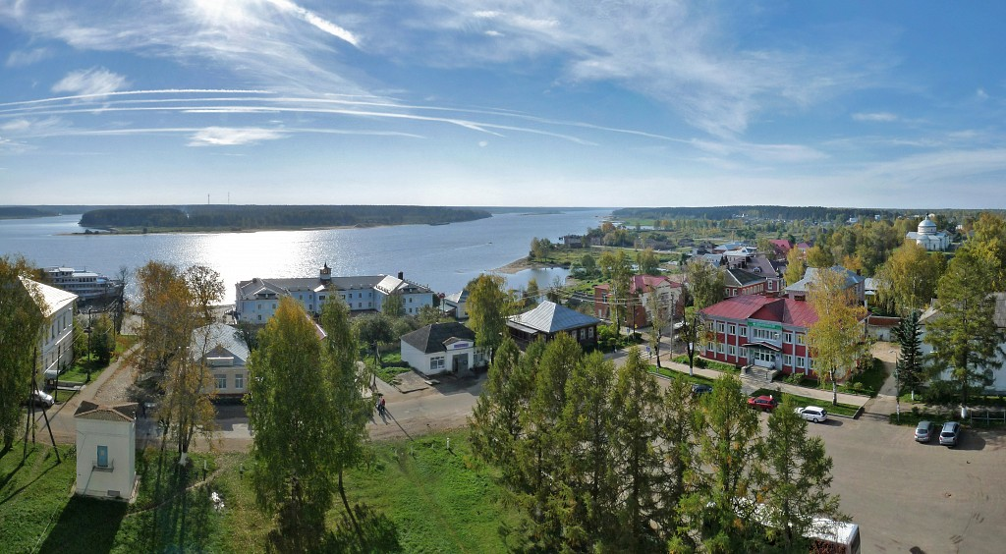

Город Мышкин
По берегам большой реки
Везде раскинулись домишки.
Известный город здесь стоит -
Старинный русский город
Мышкин.

Не понаслышке говорю,
Бывала в этом городишке
И не забуду никогда
Забавный, славный город Мышкин!

Он словно на ладони весь -
Его увидеть можно с вышки.
Открытый он для всех гостей,
Гостеприимный город Мышкин.

К гостям хозяева с душой,
Такие уж они ребята.
И под ногами шебуршат,
Как мышки, дети-мышковята.

Ну разве кто подумать мог,
Что славу принесут им мышки?
"Мышиным царством" назовут
Красивый русский город Мышкин.

Нас теплоход увозит в ночь,
Такие вот, друзья, делишки...
Но я вернуться бы не прочь
В мой старый, добрый город
Мышкин.
Марина Искандарян

